UBND THÀNH PHỐ HỒ CHÍ MINH

TRƯỜNG ĐẠI HỌC SÀI GÒN

KHOA CÔNG NGHỆ THÔNG TIN



**BÁO CÁO ĐỒ ÁN MÔN HỌC**

**CÔNG NGHỆ PHẦN MỀM**

**ĐỀ TÀI: PHẦN MỀM QUẢN LÝ CỬA HÀNG BÁN GIÀY**

**Giảng viên hướng dẫn:** Nguyễn Thanh Phước

Nguyễn Lê Thanh Trúc

**Nhóm sinh viên thực hiện:** Bùi Nguyên Minh Thư - 3121410488

Phạm Dương Ngọc Thuận - 3121410483

Võ Đình Văn - 3121410571

Lương Minh Thế Vinh - 3121410575

Huỳnh Bá Vương - 3120560107

Huỳnh Vũ Phương Vy - 3119480109



**NHẬN XÉT CỦA GIẢNG VIÊN**

…………………………………………………………………………………….…………………………………………………………………………………….…………………………………………………………………………………….…………………………………………………………………………………….…………………………………………………………………………………….…………………………………………………………………………………….…………………………………………………………………………………….…………………………………………………………………………………….…………………………………………………………………………………….…………………………………………………………………………………….…………………………………………………………………………………….…………………………………………………………………………………….…………………………………………………………………………………….…………………………………………………………………………………….…………………………………………………………………………………….…………………………………………………………………………………….…………………………………………………………………………………….…………………………………………………………………………………….…………………………………………………………………………………….…………………………………………………

# **LỜI CẢM ƠN**

Chúng em xin gửi lời cảm ơn chân thành đến Thầy Nguyễn Thanh Phước và Cô Nguyễn Lê Thanh Trúc - giảng viên bộ môn Công nghệ phần mềm, khoa Công nghệ thông tin, trường Đại học Sài Gòn, đã trang bị cho chúng em những kiến thức và kỹ năng cơ bản cần thiết để có thể hoàn thành đồ án này.

Tuy nhiên, với vốn kiến thức cũng như kinh nghiệm còn khiêm tốn và mặc dù nhóm đã cố gắng hoàn thành hoàn thành đồ án với tất cả nỗ lực của từng thành viên trong nhóm, đồ án này chắc chắn không tránh khỏi những thiếu sót nhất định, chúng em rất mong nhận được sự quan tâm, cảm thông, chia sẻ và góp ý chỉ bảo của Thầy và Cô để đồ án của chúng em được đầy đủ và hoàn chỉnh hơn.

Xin kính chúc Thầy và Cô dồi dào sức khỏe và hạnh phúc để tiếp tục thực hiện sứ mệnh cao đẹp của mình là truyền đạt kiến thức cho thế hệ mai sau.

Chúng em xin chân thành cảm ơn.

TP. HCM, ngày 01 tháng 12 năm 2023

**MỤC LỤC**

*LỜI CẢM ƠN 1*

*A. TỔNG QUAN VỀ ỨNG DỤNG VÀ ĐẶC TẢ YÊU CẦU PHẦN MỀM 4*

I. GIỚI THIỆU 4

II. TỔNG QUAN VỀ PHẦN MỀM 4

1. Yêu cầu chung về phần mềm 4

2. Chức năng của phần mềm 5

2.1. Yêu cầu chức năng 5

2.2 Yêu cầu phi chức năng 6

3. Đối tượng người dùng 6

III. PHÂN TÍCH QUY TRÌNH NGHIỆP VỤ 6

1. Quản lý Nhập hàng 6

2. Quản lý Nhà cung cấp 6

3. Quản lý Nhân viên 7

4. Quản lý Bán hàng 7

5. Quản lý Khách hàng 8

6. Quản lý Khuyến mãi 8

7. Quản lý Sản phẩm 8

8. Quản lý Danh mục sản phẩm 8

9. Thống kê 9

IV. ĐẶC TẢ YÊU CẦU PHẦN MỀM 9

1. Các giao diện bên ngoài 9

1.1. Giao diện người dùng 9

2. Yêu cầu chức năng 12

2.1. Quản lý 12

2.2. Người Quản Lý 14

3. Use Case Diagram và đặc tả Use Case 16

3.1. Usecase tổng quát 16

3.2. Use case chi tiết 17

a. Quản lý Tài khoản 17

*B. KIẾN TRÚC PHẦN MỀM 59*

*C. THIẾT KẾ CHI TIẾT 62*

I. CƠ SỞ DỮ LIỆU 62

1. ERD 62

2. Logic 62

3. Vật lý 63

II. GIAO DIỆN 64

1. Tổng thể 64

1.1 Giao diện khi đăng nhập với tài khoản có chức năng của admin 64

1.2 Giao diện khi đăng nhập với tài khoản có chức năng của quản lý 64

1.3 Giao diện khi đăng nhập với tài khoản có chức năng của nhân viên bán hàng 65

2. Các chức năng 66

2.1. Quản lý Bán hàng 66

2.2. Quản lý Sản phẩm 69

2.3. Quản lý Nhân viên 73

2.4. Quản lý Nhà cung cấp 76

2.5. Quản lý Thống kê 79

a) Thống kê Tổng quát 79

b) Thống kê Sản phẩm 81

c) Thống kê Nhân viên 82

d) Thống kê Khách hàng 83

e) Thống kê Nhà cung cấp 84

2.6. Quản lý Khách hàng 85

2.7. Quản lý Phiếu nhập 88

2.8. Quản lý Tài khoản 91

2.9. Quản lý Quyền 95

2.10. Quản lý Nhập hàng 97

2.11. Quản lý Loại sản phẩm 99

2.12. Quản lý Hóa đơn 101

III. XỬ LÝ 104

1. Class diagram 104

2. Sequence Diagram 104

2.1 Quản lý Tài khoản 104

- Tạo tài khoản 104

- Cập nhật thông tin tài khoản 105

- Xóa tài khoản 105

2.2 Quản lý Quyền 105

- Thêm Quyền mới 105

- Cập nhật Thông tin Quyền 106

- Xóa Quyền 106

2.3 Quản lý Bán hàng 106

2.4 Quản lý Nhà cung cấp 107

- Thêm thông tin Nhà cung cấp 107

- Cập nhật Thông tin Nhà cung cấp 107

- Xóa Nhà cung cấp 107

2.5 Quản lý Hóa đơn 108

- In Hóa đơn 108

- Tìm kiếm Hóa đơn 108

2.6 Quản lý Phiếu nhập 109

- In Phiếu nhập 109

- Tìm kiếm Phiếu nhập 109

2.7 Quản lý Loại sản phẩm 110

2.8 Quản lý Sản phẩm 111

2.9 Đăng nhập 113

2.10 Đăng xuất 114

2.11 Thống kê 114

*D. TÀI LIỆU KIỂM THỬ 115*

E. BÁO CÁO KẾT QUẢ 115

*F. HƯỚNG PHÁT TRIỂN 165*

I. ƯU ĐIỂM CỦA PHẦN MỀM 165

II. NHƯỢC ĐIỂM CỦA PHẦN MỀM 166

III. HƯỚNG PHÁT TRIỂN 166

# A. TỔNG QUAN VỀ ỨNG DỤNG VÀ ĐẶC TẢ YÊU CẦU PHẦN MỀM

## **I. GIỚI THIỆU**

Phần mềm quản lý cửa hàng sách là công cụ quan trọng giúp các doanh nghiệp duy trì và phát triển hoạt động kinh doanh của mình trong môi trường ngày càng phức tạp. Với sự đa dạng và đòi hỏi khắt khe của thị trường hiện nay, việc có một hệ thống quản lý hiệu quả là chìa khóa quan trọng để nâng cao hiệu suất và tối ưu hóa các quy trình kinh doanh.

Các doanh nghiệp cửa hàng thường phải đối mặt với sự biến động của thị trường, sự thay đổi trong nhu cầu của khách hàng, và sự cạnh tranh ngày càng gay gắt. Để đáp ứng những thách thức này, phần mềm quản lý cửa hàng không chỉ giúp tự động hóa các hoạt động hàng ngày mà còn tối ưu hóa quản lý hàng tồn, theo dõi doanh số bán hàng, và cung cấp thông tin phân tích chi tiết.

Với sự tích hợp công nghệ thông tin, phần mềm quản lý cửa hàng không chỉ là một công cụ giúp doanh nghiệp duy trì sự linh hoạt trong các quy trình kinh doanh mà còn là một đối tác đồng hành trong việc đổi mới. Việc này giúp doanh nghiệp không chỉ duy trì sự cạnh tranh mà còn tạo ra trải nghiệm mua sắm tích cực cho khách hàng, đồng thời giúp tăng cường doanh thu và lợi nhuận.

## **II. TỔNG QUAN VỀ PHẦN MỀM**

### **1. Yêu cầu chung về phần mềm**

Hệ thống quản lý cửa hàng sách là một phần mềm được thiết kế để giúp cửa hàng quản lý hiệu quả các hoạt động trong quy trình kinh doanh, giảm bớt các quy trình thủ công rườm rà, phức tạp. Phần mềm hỗ trợ quản lý sản phẩm dễ dàng, cho phép thêm, sửa, xoá cũng như theo dõi số lượng sản phẩm và phân loại sản phẩm theo danh mục. Ngoài ra, phần mềm cũng quản lý thông tin khách hàng, lịch sử mua hàng để thuận tiện cho việc khuyến mãi, giảm giá và đổi trả. Trong quá trình bán hàng, phần mềm hỗ trợ tích hợp thanh toán, in hoá đơn, cung cấp các báo cáo, thống kê. Bên cạnh đó, quản lý nhân viên là một yêu cầu thiết yếu, cần thiết lưu thông tin cá nhân, tài khoản, phân quyền... Và một yếu tố quan trọng không kém, giao diện người dùng cần thân thiện và dễ sử dụng để nhân viên cửa hàng có thể thao tác nhanh chóng mà không mất nhiều thời gian để đào tạo, hướng dẫn.

## 2. Chức năng của phần mềm

#### 2.1. Yêu cầu chức năng

Phần mềm quản lý bán giày bao gồm các chức năng sau:

* Quản trị:
* Quản lý Tài khoản: Tìm kiếm, thêm, thỉnh sửa, xóa tài khoản.
* Quản lý Nhóm quyền: Tìm kiếm, thêm, chỉnh sửa, xóa nhóm quyền.
* Quản lý Chi tiết quyền: Tìm kiếm, thêm, chỉnh sửa, xóa chi tiết quyền.
* Đăng nhập, đăng xuất
* Quản lý Nhập hàng: Tìm kiếm, lập, xóa phiếu nhập hàng.
* Quản lý Nhà cung cấp: Tìm kiếm, thêm, chỉnh sửa, xóa nhà cung cấp.
* Thống kê: Số lượng hàng đã bán, số lượng hàng nhập, số lượng hàng tồn, doanh thu từng tháng, sản phẩm phổ biến, số lượng nhân viên, số lượng khách hàng và số lượng nhà cung cấp.
* Quản lý Khuyến mãi: Tìm kiếm, thêm, chỉnh sửa, xóa khuyến mãi.
* Quản lý Bán hàng:
* Quản lý Hóa đơn: Tìm kiếm, lập, in, xoá hóa đơn.
* Quản lý Phiếu trả: Tìm kiếm, lập, in, xoá phiếu trả.
* Quản lý Sản phẩm: Tìm kiếm, thêm, chỉnh sửa, xóa sản phẩm.
* Quản lý Danh mục sản phẩm:
* Quản lý Thể loại: Tìm kiếm, thêm, chỉnh sửa, xóa thể loại.
* Quản lý Khách hàng: Xem thông tin khách hàng, lịch sử mua hàng.
* Quản lý Nhân viên: Tìm kiếm, thêm, chỉnh sửa, xóa nhân viên.

#### **2.2 Yêu cầu phi chức năng**

* Giao diện người dùng: giao diện cần phải hài hòa và nhất quán về màu sắc ở tất cả các thiết bị.
* Hệ thống hoạt động ổn định vào tối ưu chi phí.
* Đảm bảo được khả năng mở rộng trong tương lai.
* Hệ thống phải bảo mật an toàn dữ liệu và thông tin người dùng.

### **3. Đối tượng người dùng**

Đối tượng sử dụng phần mềm quản lý cửa hàng sách là nhân viên bộ phận kỹ thuật, quản lý cửa hàng và nhân viên của cửa hàng.

## **III. PHÂN TÍCH QUY TRÌNH NGHIỆP VỤ**

### **1. Quản lý Nhập hàng**

Quản lý sẽ nhận yêu cầu nhập hàng từ nhân viên bán hàng khi có sản phẩm nào đó gần hết hàng. Quản lý sẽ lập phiếu nhập để gửi đến nhà cung cấp, cung cấp sản phẩm nhập về cửa hàng.

Quản lý khi lập phiếu nhập sẽ điền đầy đủ các thông tin trong phiếu nhập như tên nhà cung cấp, ngày lập phiếu nhập, tên nhân viên lập phiếu và chọn các sản phẩm cần nhập, số lượng sản phẩm, giá nhập của từng sản phẩm.

Kiểm tra lại thông tin trong phiếu nhập nếu có sai sót thì sẽ chỉnh sửa lại. Sau đó tiếp hành xuất phiếu nhập gửi đến nhà cung cấp.

Sau khi hàng được nhập về sẽ kiểm tra số lượng hàng được nhập vào và cập nhật lại số lượng tồn của sản phẩm trong cửa hàng.

### **2. Quản lý Nhà cung cấp**

Khi nhập hàng thì quản lý nhập hàng sẽ xem danh sách các nhà cung cấp đã từng nhập hàng. Trường hợp khi muốn nhập hàng từ một nhà cung cấp khác thì phải thêm mới nhà cung cấp đó kèm theo các thông tin như tên nhà cung cấp, số điện thoại, địa chỉ…

Nếu nhà cung cấp đã từng nhập hàng có thay đổi các thông tin như số điện thoại, địa chỉ hoặc tên thì phải cập nhật lại thông tin nhà cung cấp đó kịp thời để tránh sai thông tin khi lập phiếu nhập hàng.

### **3. Quản lý Nhân viên**

Khi nhân viên được nhận vào làm tại cửa hàng thì các thông tin như tên, tuổi, số điện thoại, hình ảnh nhân viên sẽ được lưu lại.

Khi sửa đổi thông tin nhân viên thì sẽ kiểm tra xem các thông tin sửa của nhân viên đó có trùng thông với nhân viên nào khác trong cửa hàng hay không.

### **4. Quản lý Bán hàng**

Khách mua hàng đến quầy thanh toán, nhân viên bán hàng sẽ hỏi khách hàng các thông tin để nhập vào hóa đơn như số điện thoại, tên, tuổi, trong đó số điện thoại và tên là bắt buộc để phục vụ cho việc trả sản phẩm, hậu mãi sau này. Nếu khách hàng đã mua hàng và đã có thông tin ở cửa hàng thì lịch sử mua hàng của khách hàng sẽ được cập nhật ngược lại thì sẽ thêm mới khách hàng. Sau đó dựa trên số lượng sản phẩm, tổng giá trị của hóa đơn mà nhân viên bán hàng sẽ áp dụng các khuyến mãi (nếu có) cho hóa đơn của khách hàng.

Tiếp theo khách hàng thanh toán tiền mặt tại quầy thì nhân viên nhận tiền khách đưa và trả lại tiền thừa cho khách hang(nếu có). Kiểm tra lại thông tin trên hóa đơn một lần nữa sau đó tiến hành xuất hóa đơn cho khách hàng.

Quy định trả sản phẩm là 3 ngày kể từ ngày mua và các hóa đơn nào đã được trả rồi thì các sản phẩm của lần đổi tiếp theo sẽ không được trả nữa các lý do được chấp nhận trả trong các trường hợp sau: nhầm màu, kích cỡ, các lý do hư hại do khách hàng thì không được trả. Khi khách hàng đến trả sản phẩm nhân viên bán hàng sẽ dựa trên thông tin khách hàng yêu cầu trả và thông tin khách hàng (số điện thoại) đã cung cấp khi mua hàng để xác định hóa đơn chứa sản phẩm cần trả của khách hàng.

### **5. Quản lý Khách hàng**

Các thông tin của khách hàng được lưu lại dựa trên các hóa đơn mà khách hàng đã mua sẽ được phục vụ cho mục đích chăm sóc khách hàng sau này. Cứ mỗi khi mua hàng tại cửa hàng thì thông tin khách hàng đã mua hàng sẽ được cập nhật. Điều đó sẽ thuận tiện cho nhân viên bán hàng trong việc xem các hóa đơn và chi tiết của các sản phẩm mà khách hàng đã mua.

### **6. Quản lý Khuyến mãi**

Tạo ra các loại khuyến mãi với các điều kiện giảm giá khi khách mua sản phẩm thỏa mãn các điều kiện của trong khuyến mãi.

Các khuyến mãi hết hạn thì sẽ được ẩn khỏi danh sách khuyến mãi để cho nhân viên bán hàng khi lập hóa đơn cho khách hàng sẽ không nhầm lẫn áp dụng.

Khi muốn thêm mới khuyến mãi thì phải xem khuyến mãi đó đã có chưa, hoặc các khuyến mãi hiện hành có các mức ưu đãi, điều kiện tương ứng. Và khi thêm khuyến mãi thì phải chú ý thời bắt đầu, kết thúc của khuyến mãi.

### **7. Quản lý Sản phẩm**

Quản lý các sản phẩm có trong cửa hàng, điều chỉnh giá bán khi nhập sản phẩm về cửa hàng. Theo dõi số lượng còn lại của sản phẩm để báo cáo để nhập thêm sản phẩm về cửa hàng.

### **8. Quản lý Danh mục sản phẩm**

Quản lý các danh mục liên quan đến sản phẩm như màu sắc, thể loại, thương hiệu, kích cỡ, chất liệu, hình ảnh của sản phẩm để phục vụ cho việc phân loại sản phẩm.

### **9. Thống kê**

Người quản lý sẽ xem các báo cáo thống kê về số lượng sản phẩm bán, doanh thu, sản phẩm nhập, sản phẩm tồn, sản phẩm bán phổ biến dựa trên các phiếu nhập, hóa đơn, phiếu trả để tính toán hoạch định cho chiến lược kinh doanh, tạo ra cách ưu đãi, đẩy mạnh bán sản phẩm phổ biến, nhập ít các sản phẩm mà khách hàng ít quan tâm, số lượng khách hàng để, số lượng nhân viên, số lượng nhà cung cấp.

## **IV. ĐẶC TẢ YÊU CẦU PHẦN MỀM**

### **1. Các giao diện bên ngoài**

Phần này cung cấp mô tả chi tiết của tất cả yếu tố đầu vào và đầu ra hệ thống. Nó mô tả giao diện phần cứng, phần mềm và cung cấp mẫu cơ bản của hệ thống người dùng.

#### 1.1. Giao diện người dùng

* Nhân viên mở hệ thống phần mềm sẽ hiển thị giao diện như hình 1, nhân viên sẽ đăng nhập với tài khoản được cấp trước.

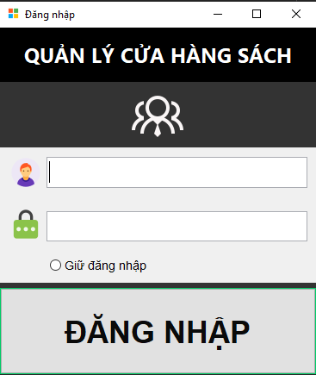

*Hình 1. Giao diện Đăng nhập*

* Sau khi đăng nhập với tài khoản admin thành công, sẽ hiển thị giao diện trang chủ của admin.

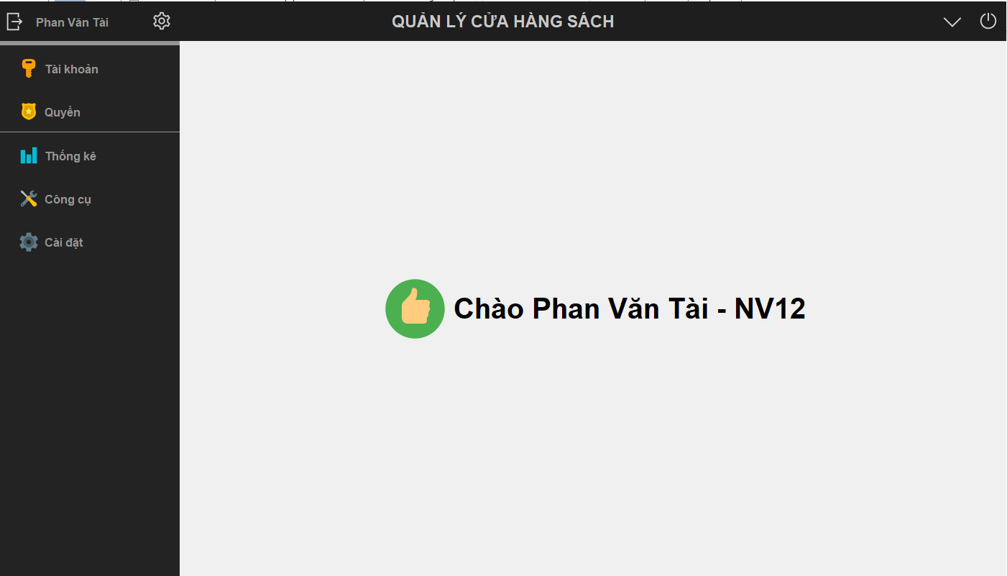

*Hình 2. Giao diện Trang chủ của Admin*

* Sau khi đăng nhập với tài khoản quản lý thành công, sẽ hiển thị giao diện của quản lý.

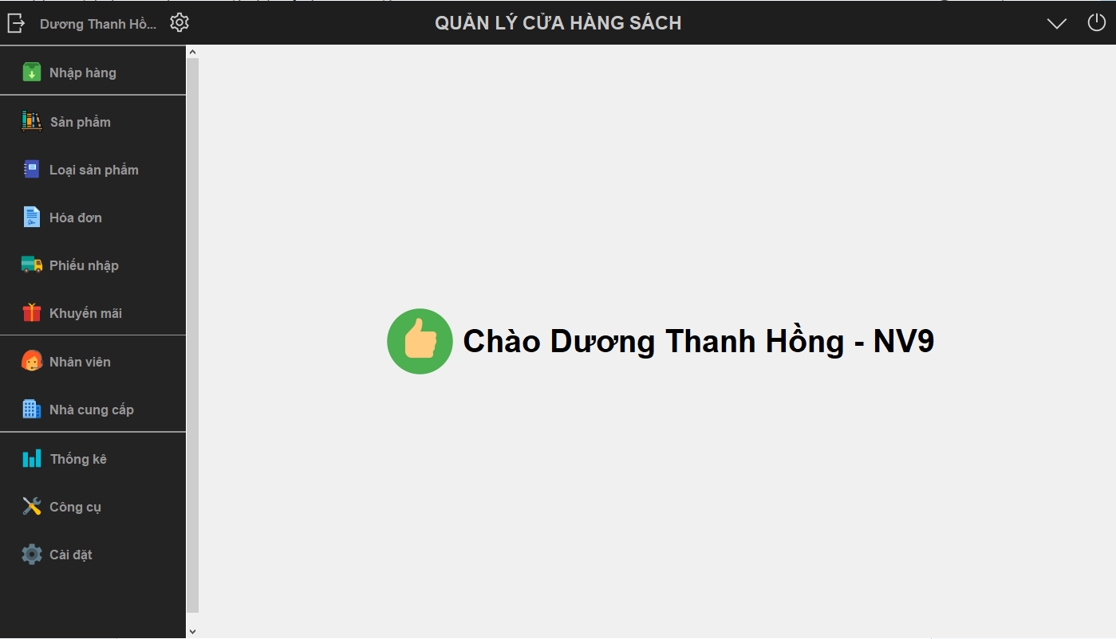

*Hình 2. Giao diện Trang chủ của quản lý*

* Sau khi đăng nhập vào tài khoản của nhân viên bán hàng, sẽ hiển thị giao diện nhân viên

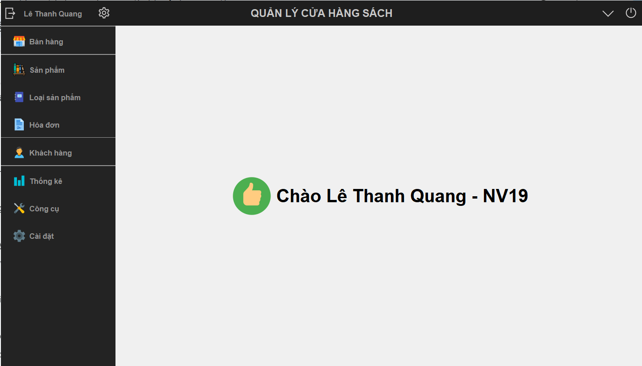

*Hình 3. Giao diện Trang chủ của nhân viên*

**1.2. Giao diện phần cứng**

* Phần mềm quản lý và cơ sở dữ liệu đều được cài đặt trên một máy, được quản lý với hệ điều hành hiện tại của máy tính.

**1.3. Giao diện phần mềm**

* Giao diện admin: cho phép admin quản lý các chức năng của admin.
* Giao diện quản lý: cho phép nhân viên quản lý quản lý các chức năng của quản lý.
* Giao diện nhân viên bán hàng: cho phép nhân viên bán hàng quản lý các chức năng của nhân viên bán hàng.

### **2. Yêu cầu chức năng**

#### **2.1. Quản lý**

* ID: UC6
* TITLE: Đăng nhập
* DESC: Nhân viên thu ngân đăng nhập vào hệ thống với tài khoản của mình. Không có chức năng tự động đăng nhập cho những lần sau (buộc mỗi lần sử dụng hệ thống phải đăng nhập)
* RAT: Nhân viên đăng nhập vào hệ thống
* DEP: Không
* ID: UC18
* TITLE: Nhập hàng
* DESC: Nhân viên được phép yêu cầu nhập hàng khi thấy cần thiết. Không được phép xóa phiếu nhập hàng của hệ thống
* RAT: Nhân viên yêu cầu nhập hàng
* DEP: UC6
* ID: UC38
* TITLE: Xem chi tiết hóa đơn
* DESC: Khi khách hàng có yêu cầu thanh toán hóa đơn, nhân viên sẽ xem chi tiết hóa đơn và nhập thông tin cá nhân của khách hàng vào hệ thống
* RAT: Xem chi tiết hóa đơn cho khách hàng
* DEP: UC6
* ID: UC70
* TITLE: Xem thông tin cá nhân của khách hàng
* DESC: Khi nhân viên cần xem thông tin của khách hàng đã từng mua hàng ở cửa hàng hay chưa để đưa ra một số khuyến mãi cho khách hàng đó
* RAT: Xem thông tin của khách hàng
* DEP: UC6
* ID: UC38
* TITLE: Thêm sản phẩm cho chi tiết hóa đơn
* DESC: Khi khách hàng mua thêm sản phẩm, thì nhân viên sẽ cập nhật lại danh sách các sản phẩm đã mua trong chi tiết hóa đơn
* RAT: Khách hàng mua thêm sản phẩm
* DEP: UC6
* ID: UC36
* TITLE: In hóa đơn
* DESC: Khi khách hàng đã mua hoặc đổi trả sản phẩm xong thì sẽ in hóa đơn, hệ thống sẽ cập nhật lại số lượng của sản phẩm đó
* RAT: In hóa đơn cho khách hàng
* DEP: UC6
* ID: UC29
* TITLE: Thống kê doanh thu theo tháng
* DESC: Nhân viên thống kê doanh thu theo khoảng thời gian mà người quản lý yêu cầu
* RAT: Thống kê doanh thu
* DEP: UC36
* ID: UC18
* TITLE: Thêm sản phẩm nhập hàng
* DESC: Nhân viên thêm sản phẩm vào hệ thống để có dữ liệu để nhập và bán hàng
* RAT: Thêm sản phẩm để nhập hàng
* DEP: UC6
* ID: UC71
* TITLE: Xem lịch sử mua hàng
* DESC: Nhân viên có thể xem lịch sử mua hàng của khách hàng đó
* RAT: Xem lịch sử mua hàng
* DEP: UC36

#### **2.2. Người Quản Lý**

* ID: UC6
* Tính năng: Đăng nhập
* DESC: Người quản lý đăng nhập tài khoản bằng tài khoản admin và không có chức năng đăng nhập tự động cho những lần sau
* Kịch bản: Đăng nhập thành công
* Những người quản lý muốn đăng nhập vào hệ thống, thì phải đăng nhập bằng tài khoản của người quản trị viên.
* Sau đó, người quản lý có thể thao tác nghiệp vụ trên phần mềm với vai trò là người quản trị.
* ID: UC2
* Tính năng: Phân quyền người dùng
* DESC: Người quản lý tạo tài khoản và phân quyền cho tài khoản đó để cung cấp tài khoản cho nhân viên sử dụng
* Kịch bản: Nhân viên được cấp quyền tương ứng với tài khoản mà người quản lý đã cung cấp
* Lưu thông tin về phân quyền cho từng nhân viên, để phục vụ cho việc xác thực tài khoản mỗi lần nhân viên đăng nhập vào hệ thống.
* ID: UC46, UC47, UC48
* Tính năng: Cập nhật sản phẩm trong CSDL
* DESC: Người quản lý có thể thêm/sửa/xóa các thông tin của sản phẩm có trong CSDL, chỉ thực hiện được khi đã đăng nhập thành công vào hệ thống
* Kịch bản 1: Thêm sản phẩm mới:
* Người quản lý thêm sản phẩm mới.
* Sản phẩm đó được thêm vào danh sách sản phẩm của hệ thống.
* Kịch bản 2: Sửa thông tin sản phẩm:
* Người quản lý chỉnh sửa thông tin sản phẩm.
* Thông tin của sản phẩm đó được cập nhật vào CSDL của hệ thống.
* Kịch bản 3: Xóa thông tin sản phẩm:
* Người quản lý xóa 1 sản phẩm.
* Sản phẩm đó sẽ bị xóa khỏi CSDL.
* ID: UC32
* Tính năng: Khuyến mãi
* DESC: Sẽ đưa ra các chương trình khuyến mãi dựa theo các chiến lược bán hàng hoặc theo các mùa khuyến mãi hàng năm
* Kịch bản: Người quản trị sẽ đưa ra 1 số chiến lược khuyến mãi
* Khuyến mãi trên tổng hóa đơn của đơn hàng.
* Chương trình khuyến mãi sẽ được áp dụng vào đơn hàng đó.
* ID: UC29
* Tính năng: Tổng hợp doanh thu
* DESC: Thống kê doanh thu của cửa hàng theo khoảng thời gian xác định
* Kịch bản: Tổng hợp doanh thu của cửa hàng theo thời gian
* Xác định khoảng thời gian cần tổng hợp doanh thu.
* Hệ thống trả về: doanh thu và danh sách các hóa đơn đã được thanh toán trong khoảng thời gian đó.

### **3. Use Case Diagram và đặc tả Use Case**

#### **3.1. Usecase tổng quát**

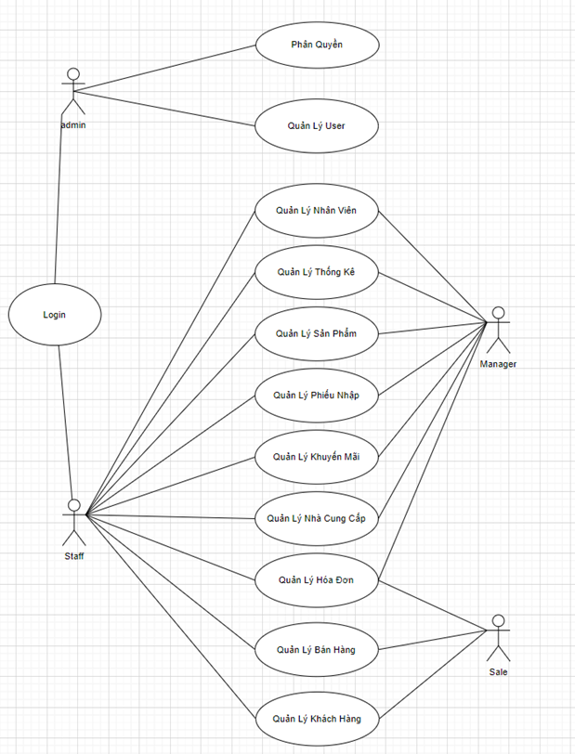

***Use case Tổng quát***

#### **3.2. Use case chi tiết**

##### a. Quản lý Tài khoản

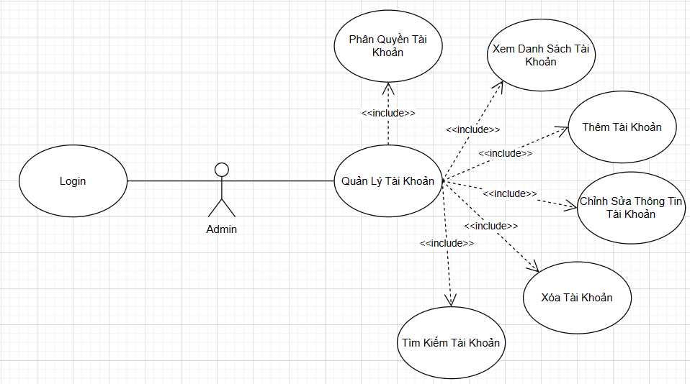

***Use case chức năng Quản lý tài khoản của Admin***

Tìm kiếm tài khoản

**Use Case Description**

| **Name** | Tìm kiếm tài khoản | **Code** | UC05 |
| --- | --- | --- | --- |
| **Description** | Cho phép actor tìm kiếm tài khoản trong hệ thống. | | |
| **Actor** | Admin | **Trigger** | Actor click textBox [Search] trên màn hình Quản lý tài khoản. |
| **Pre-condition** | Actor đã đăng nhập vào hệ thống. | | |
| **Post-condition** | Hiển thị danh sách tài khoản trùng với điều kiện tìm kiếm. | | |

**Activities**

| **Actor** | | **System** | |
| --- | --- | --- | --- |
| **Main Flow: Tìm kiếm tài khoản thành công.** | | | |
| 1 | Click vào thanh tìm kiếm (search bar) trên màn hình Quản lý tài khoản. |  |  |
| 2 | Nhập điều kiện tìm kiếm, click textBox [Search]. |  |  |
|  |  | 3 | Tìm kiếm trong cơ sở dữ liệu dựa trên điều kiện tìm kiếm. |
|  |  | 4 | Load danh sách tài khoản tìm thấy và hiện thị lên màn hình Quản lý tài khoản. |

Thêm tài khoản

**Use Case Description**

| **Name** | Thêm tài khoản | **Code** | UC03 |
| --- | --- | --- | --- |
| **Description** | Cho phép actor thêm một tài khoản mới. | | |
| **Actor** | Admin | **Trigger** | Actor click button [Thêm] trên màn hình Quản lý tài khoản. |
| **Pre-condition** | Actor đã đăng nhập vào hệ thống. | | |
| **Post-condition** | Thêm tài khoản mới thành công. | | |

**Activities**

| **Actor** | | **System** | |
| --- | --- | --- | --- |
| **Main Flow: Thêm tài khoản mới thành công.** | | | |
| 1 | Click button [Thêm] trên màn hình Quản lý tài khoản. |  |  |
|  |  | 2 | Load màn hình Thêm tài khoản. |
| 3 | Nhập các thông tin được yêu cầu và click button [Thêm]. |  |  |
|  |  | 4 | Xác thực các thông tin được nhập vào. |
|  |  | 5 | Nếu thông tin hợp lệ thì cập nhật tài khoản mới vào CSDL, hiển thị thông báo "Thêm tài khoản thành công" và quay về màn hình Quản lý tài khoản. |

**System Message**

| MS01 | Message thông báo khi actor thêm tài khoản đã tồn tại trong hệ thống. |
| --- | --- |
| MS02 | “Tên đăng nhập không được để trống”  Message thông báo khi actor bỏ trống tên tài khoản. |
| MS03 | “Mật khẩu không được để trống”  Message thông báo khi actor bỏ trống mật khẩu. |
| MS04 | “Mã nhân viên không được để trống”  Message thông báo khi actor bỏ trống mã nhân nhân nhân viên. |
| MS05 | “Mã quyền không được để trống”  Message thông báo khi actor bỏ trống mã quyền. |
| MS06 | “Thêm tài khoản thành công”  Message thông báo khi actor thêm tài khoản thành công. |

Chỉnh sửa tài khoản

**Use Case Description**

| **Name** | Chỉnh sửa tài khoản | **Code** | UC04 |
| --- | --- | --- | --- |
| **Description** | Cho phép actor chỉnh sửa tài khoản. | | |
| **Actor** | Admin | **Trigger** | Actor click button [Sửa] trên màn hình Quản lý tài khoản. |
| **Pre-condition** | Actor đã đăng nhập vào hệ thống. | | |
| **Post-condition** | Chỉnh sửa tài khoản thành công. | | |

**Activities**

| **Actor** | | **System** | |
| --- | --- | --- | --- |
| **Main Flow: Chỉnh sửa tài khoản thành công.** | | | |
| 1 | Click chọn tài khoản trên danh sách tài khoản |  |  |
| 2 | Click button [Sửa] ở màn hình Quản lý tài khoản. |  |  |
|  |  | 3 | Load màn hình Chỉnh sửa tài khoản và hiển thị thông tin của tài khoản được chọn. |
| 4 | Cập nhật các thông tin cần thiết và click button [Sửa]. |  |  |
|  |  | 5 | Xác thực các thông tin được nhập vào. |
|  |  | 6 | Nếu thông tin hợp lệ thì cập nhật thông tin tài khoản vào CSDL, hiển thị thông báo "Chỉnh sửa tài khoản thành công" và quay về màn hình Quản lý tài khoản. |

**System Message**

| MS01 | “Chưa chọn tài khoản nào để sửa”  Message thông báo khi actor chưa chọn tài khoản mà chọn nút sửa. |
| --- | --- |
| MS02 | “Chưa nhập mật khẩu!”  Message thông báo khi actor bỏ trống mật khẩu. |
| MS03 | “Sửa tentaikhoan thành công”  Message thông báo khi actor sửa tài khoản thành công. |

Xóa tài khoản

**Use Case Description**

| **Name** | Xoá tài khoản | **Code** | UC7 |
| --- | --- | --- | --- |
| **Description** | Cho phép actor xóa một tài khoản. | | |
| **Actor** | Admin | **Trigger** | Actor click button [Xoá] trên màn hình Quản lý tài khoản. |
| **Pre-condition** | Actor đã đăng nhập vào hệ thống. | | |
| **Post-condition** | Xóa tài khoản thành công. | | |

**Activities**

| **Actor** | | **System** | |
| --- | --- | --- | --- |
| **Main Flow: Xóa tài khoản thành công.** | | | |
| 1 | Click chọn tài khoản trên danh sách tài khoản |  |  |
| 2 | Click button [Xóa] trên danh sách tài khoản hiển thị ở màn hình Quản lý tài khoản. |  |  |
|  |  | 3 | Hiển thị thông báo xác nhận xóa tài khoản. |
| 4 | Click [Xác nhận] |  |  |
|  |  | 5 | Thông báo "Xoá tài khoản thành công", cập nhật trạng thái của tài khoản trong CSDL (ẩn/không hiển thị trên danh sách tài khoản). Sau đó quay về màn hình Quản lý tài khoản. |

**System Message**

| MS01 | “Chưa chọn tài khoản nào để xóa”  Message thông báo khi actor chưa chọn tài khoản mà chọn nút xóa. |
| --- | --- |
| MS02 | “Bạn có chắc chắn muốn xóa tài khoản taikhoan”  Message thông báo khi actor chọn tài khoản và chọn nút xóa |

b. Phân quyền

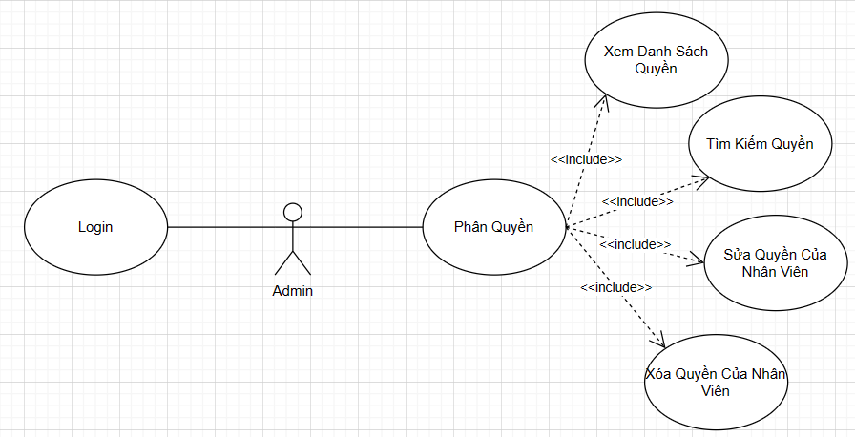

***Use case chức năng Quản lý tài khoản của Admin***

Tìm kiếm chi tiết quyền

**Use Case Description**

| **Name** | Tìm kiếm chi tiết quyền | **Code** | UC06 |
| --- | --- | --- | --- |
| **Description** | Cho phép actor tìm kiếm chi tiết quyền trong hệ thống. | | |
| **Actor** | Admin | **Trigger** | Actor click textBox [Search] trên màn hình Quản lý chi tiết quyền. |
| **Pre-condition** | Actor đã đăng nhập vào hệ thống. | | |
| **Post-condition** | Hiển thị danh sách chi tiết quyền trùng với điều kiện tìm kiếm. | | |

**Activities**

| **Actor** | | **System** | |
| --- | --- | --- | --- |
| **Main Flow: Tìm kiếm chi tiết quyền thành công.** | | | |
| 1 | Click vào thanh tìm kiếm (search bar) trên màn hình Quản lý chi tiết quyền. |  |  |
| 2 | Nhập điều kiện tìm kiếm, click textBox [Search]. |  |  |
|  |  | 3 | Tìm kiếm trong cơ sở dữ liệu dựa trên điều kiện tìm kiếm. |
|  |  | 4 | Load danh sách chi tiết quyền tìm thấy và hiện thị lên màn hình Quản lý chi tiết quyền. |

Thêm quyền

**Use Case Description**

| **Name** | Thêm quyền | **Code** | UC07 |
| --- | --- | --- | --- |
| **Description** | Cho phép actor thêm một chi tiết quyền mới. | | |
| **Actor** | Admin | **Trigger** | Actor click button [Thêm] trên màn hình Quản lý quyền. |
| **Pre-condition** | Actor đã đăng nhập vào hệ thống. | | |
| **Post-condition** | Thêm quyền mới thành công. | | |

**Activities**

| **Actor** | | **System** | |
| --- | --- | --- | --- |
| **Main Flow: Thêm chi tiết quyền mới thành công.** | | | |
| 1 | Click button [Thêm] trên màn hình Quản lý quyền. |  |  |
|  |  | 2 | Load màn hình Thêm quyền. |
| 3 | Nhập các thông tin được yêu cầu và click button [Thêm]. |  |  |
|  |  | 4 | Xác thực các thông tin được nhập vào. |
|  |  | 5 | Nếu thông tin hợp lệ thì cập nhật quyền mới vào CSDL, hiển thị thông báo "Thêm quyền thành công" và quay về màn hình Quản lý quyền. |

**System Message**

| MS01 | “Mã quyền không được để trống”  Message thông báo khi actor để trống mã quyền. |
| --- | --- |
| MS02 | “Tên quyền không được để trống”  Message thông báo khi actor để trống tên quyền. |
| MS03 | “Bạn chưa chọn quyền nào cả !!”  Message thông báo khi actor không chọn bất kỳ quyền nào. |

Chỉnh sửa chi tiết quyền

**Use Case Description**

| **Name** | Chỉnh sửa chi tiết quyền | **Code** | UC09 |
| --- | --- | --- | --- |
| **Description** | Cho phép actor chỉnh sửa chi tiết quyền. | | |
| **Actor** | Admin | **Trigger** | Actor click button [Sửa] trên màn hình Quản lý chi tiết quyền. |
| **Pre-condition** | Actor đã đăng nhập vào hệ thống. | | |
| **Post-condition** | Chỉnh sửa chi tiết quyền thành công. | | |

**Activities**

| **Actor** | | **System** | |
| --- | --- | --- | --- |
| **Main Flow: Chỉnh sửa chi tiết quyền thành công.** | | | |
| 1 | Click chọn quyền muốn sửa trên danh sách quyền. |  |  |
| 2 | Click button [Sửa] trên danh sách chi tiết quyền hiển thị ở màn hình Quản lý chi tiết quyền. |  |  |
|  |  | 3 | Load màn hình Chỉnh sửa chi tiết quyền và hiển thị thông tin của chi tiết quyền được chọn. |
| 4 | Cập nhật các thông tin cần thiết và click button [Sửa]. |  |  |
|  |  | 5 | Xác thực các thông tin được nhập vào. |
|  |  | 6 | Nếu thông tin hợp lệ thì cập nhật thông tin chi tiết quyền vào CSDL, hiển thị thông báo "Chỉnh sửa chi tiết quyền thành công" và quay về màn hình Quản lý chi tiết quyền. |

**System Message**

| MS01 | “Chưa chọn quyền nào để sửa”  Message thông báo khi actor chọn nút sửa nhưng chưa chọn bất kì quyền nào. |
| --- | --- |
| MS02 | “Mã quyền không được để trống”  Message thông báo khi actor để trống mã quyền. |
| MS03 | “Tên quyền không được để trống”  Message thông báo khi actor để trống tên quyền. |
| MS04 | “Bạn chưa chọn chi tiết quyền nào cả !!”  Message thông báo khi actor chưa chọn |

Xóa chi tiết quyền

**Use Case Description**

| **Name** | Xoá quyền | **Code** | UC10 |
| --- | --- | --- | --- |
| **Description** | Cho phép actor xóa quyền. | | |
| **Actor** | Admin | **Trigger** | Actor click button [Xóa] trên màn hình Quản lý quyền. |
| **Pre-condition** | Actor đã đăng nhập vào hệ thống. | | |
| **Post-condition** | Xóa quyền thành công. | | |

**Activities**

| **Actor** | | **System** | |
| --- | --- | --- | --- |
| **Main Flow: Xóa chi tiết quyền thành công.** | | | |
| 1 | Click chọn quyền muốn xóa có trong danh sách |  |  |
| 2 | Click button [Xóa] trên danh sách chi tiết quyền hiển thị ở màn hình Quản lý chi tiết quyền. |  |  |
|  |  | 3 | Hiển thị thông báo xác nhận xóa quyền. |
| 4 | Click [Xác nhận] |  |  |
|  |  | 5 | Thông báo "Xoá chi tiết quyền thành công", cập nhật trạng thái của chi tiết quyền trong CSDL (ẩn/không hiển thị trên danh sách chi tiết quyền). Sau đó quay về màn hình Quản lý chi tiết quyền. |

c. Nhập hàng

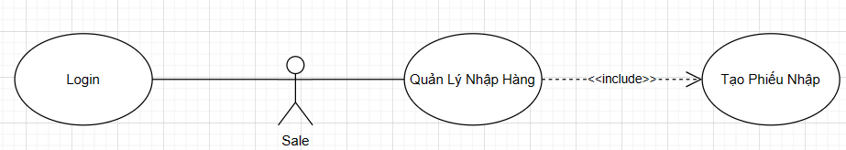

***Use case chức năng Nhập hàng***

Tạo phiếu nhập hàng

**Use Case Description**

| **Name** | Tạo phiếu nhập hàng | **Code** | UC29 |
| --- | --- | --- | --- |
| **Description** | Cho phép actor tạo phiếu nhập hàng | | |
| **Actor** | Manager | **Trigger** | Actor click “Nhập hàng” trên màn hình để truy cập chức năng Nhập hàng |
| **Pre-condition** | Actor đã đăng nhập vào hệ thống. | | |
| **Post-condition** | Hiển thị danh sách sản phẩm. | | |

**Activities**

| **Actor** | | **System** | |
| --- | --- | --- | --- |
| **Main Flow: Tìm kiếm chi tiết quyền thành công.** | | | |
| 1 | Chọn sản phẩm từ danh sách sản ở màn hình phiếu nhập, nhập số lượng, click button [Thêm] |  |  |
|  |  | 2 | Load màn hình chi tiết phiếu nhập |
| 3 | Nhập thông tin về nhà cung cấp |  |  |
|  |  | 4 | Chọn “Thanh toán” |
|  |  | 5 | Lựa chọn việc in hóa đơn. |

d. Quản lý Sản phẩm

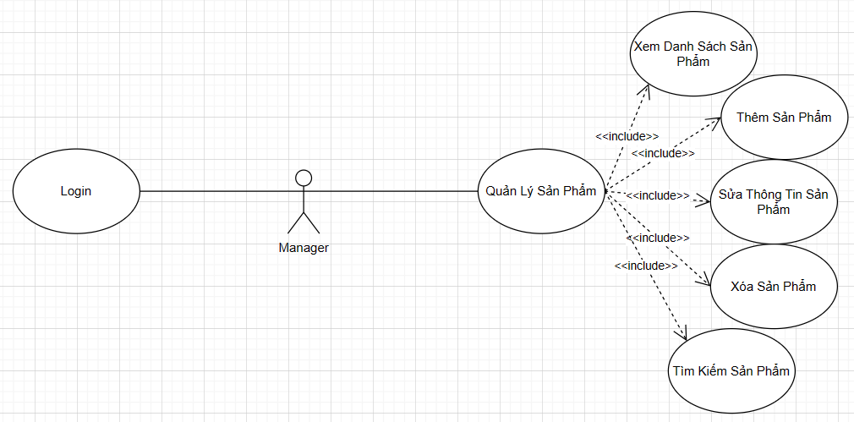

***Use case chức năng Quản lý Sản phẩm***

Tìm kiếm sản phẩm

**Use Case Description**

| **Name** | Tìm kiếm sản phẩm | **Code** | UC14 |
| --- | --- | --- | --- |
| **Description** | Cho phép actor tìm kiếm chi tiết quyền trong hệ thống. | | |
| **Actor** | Manager | **Trigger** | Actor click textBox [Search] trên màn hình Quản lý Sản phẩm. |
| **Pre-condition** | Actor đã đăng nhập vào hệ thống. | | |
| **Post-condition** | Hiển thị danh sách sản phẩm trùng với điều kiện tìm kiếm. | | |

**Activities**

| **Actor** | | **System** | |
| --- | --- | --- | --- |
| **Main Flow: Tìm kiếm chi tiết quyền thành công.** | | | |
| 1 | Click vào thanh tìm kiếm (search bar) trên màn hình Quản lý sản phẩm. |  |  |
| 2 | Nhập điều kiện tìm kiếm, click textBox [Search]. |  |  |
|  |  | 3 | Tìm kiếm trong cơ sở dữ liệu dựa trên điều kiện tìm kiếm. |
|  |  | 4 | Load danh sách sản phẩm tìm thấy và hiển thị lên màn hình Quản lý sản phẩm. |

Thêm sản phẩm

**Use Case Description**

| **Name** | Thêm sản phẩm | **Code** | UC12 |
| --- | --- | --- | --- |
| **Description** | Cho phép actor thêm một sản phẩm mới. | | |
| **Actor** | Manager | **Trigger** | Actor click button [Thêm] trên màn hình Quản lý sản phẩm. |
| **Pre-condition** | Actor đã đăng nhập vào hệ thống. | | |
| **Post-condition** | Thêm sản phẩm mới thành công. | | |

**Activities**

| **Actor** | | **System** | |
| --- | --- | --- | --- |
| **Main Flow: Thêm sản phẩm mới thành công.** | | | |
| 1 | Click button [Thêm] trên màn hình Quản lý sản phẩm. |  |  |
|  |  | 2 | Load màn hình Thêm sản phẩm. |
| 3 | Nhập các thông tin được yêu cầu và click button [Thêm]. |  |  |
|  |  | 4 | Xác thực các thông tin được nhập vào. |
|  |  | 5 | Nếu thông tin hợp lệ thì cập nhật quyền mới vào CSDL, hiển thị thông báo "Thêm sản phẩm thành công" và quay về màn hình Quản lý sản phẩm. |

**System Message**

| MS01 | “Mã sp không được để trống”  Message thông báo khi actor để trống mã sản phẩm. |
| --- | --- |
| MS02 | “Mã loại không được để trống”  Message thông báo khi actor để trống mã loại sản phẩm. |
| MS03 | “Tên không được để trống”  Message thông báo khi actor để trống tên sản phẩm. |
| MS04 | “Đơn giá không được để trống”  Message thông báo khi actor để trống đơn giá sản phẩm. |
| MS05 | “Số lượng không được để trống”  Message thông báo khi actor để trống số lượng sản phẩm. |
| MS06 | “Đường dẫn ảnh không được để trống”  Message thông báo khi actor để trống đường dẫn hình ảnh của sản phẩm. |
| MS07 | “Đơn giá không hợp lệ (phải là số thực)”  Message thông báo khi actor nhập đơn giá không phải là số thực. |
| MS08 | “Số lượng không hợp lệ (phải là số thực)”  Message thông báo khi actor nhập số lượng không phải là số thực. |
| MS09 | “Thêm sản phẩm mới thành công”  Message thông báo khi actor thêm sản phẩm mới thành công. |

Chỉnh sửa thông tin sản phẩm

**Use Case Description**

| **Name** | Chỉnh sửa thông tin sản phẩm | **Code** | UC13 |
| --- | --- | --- | --- |
| **Description** | Cho phép actor chỉnh sửa thông tin sản phẩm. | | |
| **Actor** | Manager | **Trigger** | Actor click button [Sửa] trên màn hình Quản lý sản phẩm. |
| **Pre-condition** | Actor đã đăng nhập vào hệ thống. | | |
| **Post-condition** | Chỉnh sửa chi tiết quyền thành công. | | |

**Activities**

| **Actor** | | **System** | |
| --- | --- | --- | --- |
| **Main Flow: Chỉnh sửa sản phẩm thành công.** | | | |
| 1 | Click chọn sản phẩm muốn sửa. |  |  |
| 2 | Click button [Sửa] hiển thị ở màn hình Quản lý sản phẩm. |  |  |
|  |  | 3 | Load màn hình Chỉnh sửa sản phẩm và hiển thị thông tin của chi tiết sản phẩm được chọn. |
| 4 | Cập nhật các thông tin cần thiết và click button [Sửa]. |  |  |
|  |  | 5 | Xác thực các thông tin được nhập vào. |
|  |  | 6 | Nếu thông tin hợp lệ thì cập nhật thông tin chi tiết quyền vào CSDL, hiển thị thông báo "Chỉnh sửa chi tiết sản phẩm thành công" và quay về màn hình Quản lý sản phẩm. |

**System Message**

| MS01 | “Chưa chọn sản phẩm nào để sửa”  Message thông báo khi actor chọn nút sửa nhưng chưa chọn bất kỳ sản phẩm nào. |
| --- | --- |
| MS02 | “Mã sp không được để trống”  Message thông báo khi actor để trống mã sản phẩm. |
| MS03 | “Mã loại không được để trống”  Message thông báo khi actor để trống mã loại sản phẩm. |
| MS04 | “Tên không được để trống”  Message thông báo khi actor để trống tên sản phẩm. |
| MS05 | “Đơn giá không được để trống”  Message thông báo khi actor để đơn giá của sản phẩm trống. |
| MS06 | “Số lượng không được để trống”  Message thông báo khi actor để số lượng của sản phẩm trống. |
| MS07 | “Đường dẫn ảnh không được để trống”  Message thông báo khi actor để đường dẫn ảnh trống. |
| MS08 | “Đơn giá không hợp lệ (phải là số thực)”  Message thông báo khi actor nhập đơn giá không phải là số thực. |
| MS09 | “Số lượng không hợp lệ (phải là số dương)”  Message thông báo khi actor nhập số lượng không âm. |
| MS10 | “Số lượng không hợp lệ (phải là số nguyên)”  Message thông báo khi actor nhập số lượng không phải số nguyên. |
| MS11 | “Thêm sản phẩm thành công”  Message thông báo sau khi thêm thành công sản phẩm mới. |

Xóa sản phẩm

**Use Case Description**

| **Name** | Xoá sản phẩm | **Code** | UC14 |
| --- | --- | --- | --- |
| **Description** | Cho phép actor xóa sản phẩm. | | |
| **Actor** | Manager | **Trigger** | Actor click button [Xóa] trên màn hình Quản lý sản phẩm. |
| **Pre-condition** | Actor đã đăng nhập vào hệ thống. | | |
| **Post-condition** | Xóa sản phẩm thành công. | | |

**Activities**

| **Actor** | | **System** | |
| --- | --- | --- | --- |
| **Main Flow: Xóa sản phẩm thành công.** | | | |
| 1 | Click chọn sản phẩm muốn xóa có trong danh sách |  |  |
| 2 | Click button [Xóa] trên danh sách chi tiết quyền hiển thị ở màn hình Quản lý sản phẩm. |  |  |
|  |  | 3 | Hiển thị thông báo xác nhận xóa sản phẩm. |
| 4 | Click [Xác nhận] |  |  |
|  |  | 5 | Thông báo "Xoá chi tiết quyền thành công", cập nhật trạng thái của chi tiết quyền trong CSDL (ẩn/không hiển thị trên danh sách sản phẩm). Sau đó quay về màn hình Quản lý sản phẩm. |

**System Message**

| MS01 | “Chưa chọn quyền nào để xóa”  Message thông báo khi actor chọn nút xóa nhưng chưa chọn bất kỳ quyền nào. |
| --- | --- |

e. Quản lý Loại sản phẩm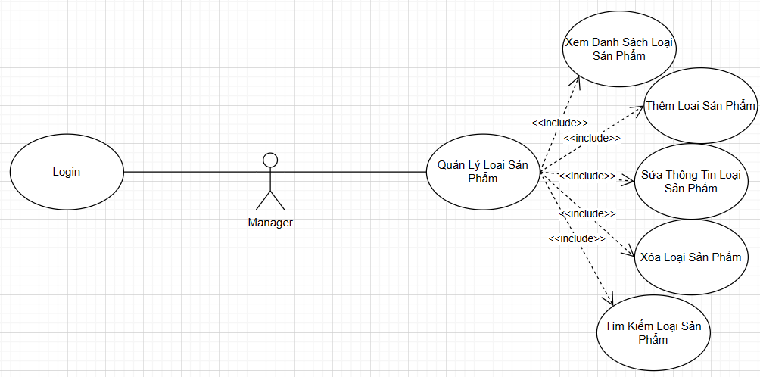

***Use case chức năng Quản lý Loại sản phẩm***

Tìm kiếm Loại sản phẩm

**Use Case Description**

| **Name** | Tìm kiếm loại sản phẩm | **Code** | UC45 |
| --- | --- | --- | --- |
| **Description** | Cho phép actor tìm kiếm chi tiết quyền trong hệ thống. | | |
| **Actor** | Manager | **Trigger** | Actor click textBox [Search] trên màn hình Quản lý Loại sản phẩm. |
| **Pre-condition** | Actor đã đăng nhập vào hệ thống. | | |
| **Post-condition** | Hiển thị danh sách loại sản phẩm trùng với điều kiện tìm kiếm. | | |

**Activities**

| **Actor** | | **System** | |
| --- | --- | --- | --- |
| **Main Flow: Tìm kiếm loại sản phẩm thành công.** | | | |
| 1 | Click vào thanh tìm kiếm (search bar) trên màn hình Quản lý Loại sản phẩm. |  |  |
| 2 | Nhập điều kiện tìm kiếm, click textBox [Search]. |  |  |
|  |  | 3 | Tìm kiếm trong cơ sở dữ liệu dựa trên điều kiện tìm kiếm. |
|  |  | 4 | Load danh sách loại sản phẩm tìm thấy và hiển thị lên màn hình Quản lý loại sản phẩm. |

Thêm Loại sản phẩm

**Use Case Description**

| **Name** | Thêm Loại sản phẩm | **Code** | UC46 |
| --- | --- | --- | --- |
| **Description** | Cho phép actor thêm một loại sản phẩm mới. | | |
| **Actor** | Manager | **Trigger** | Actor click button [Thêm] trên màn hình Quản lý loại sản phẩm. |
| **Pre-condition** | Actor đã đăng nhập vào hệ thống. | | |
| **Post-condition** | Thêm loại sản phẩm mới thành công. | | |

**Activities**

| **Actor** | | **System** | |
| --- | --- | --- | --- |
| **Main Flow: Thêm loại sản phẩm mới thành công.** | | | |
| 1 | Click button [Thêm] trên màn hình Quản lý loại sản phẩm. |  |  |
|  |  | 2 | Load màn hình Thêm loại sản phẩm. |
| 3 | Nhập các thông tin được yêu cầu và click button [Thêm]. |  |  |
|  |  | 4 | Xác thực các thông tin được nhập vào. |
|  |  | 5 | Nếu thông tin hợp lệ thì cập nhật quyền mới vào CSDL, hiển thị thông báo "Thêm loại sản phẩm thành công" và quay về màn hình Quản lý loại sản phẩm. |

**System Message**

| MS01 | “Mã loại không được để trống”  Message thông báo khi actor để trống mã loại sản phẩm. |
| --- | --- |
| MS02 | “Tên loại không được để trống”  Message thông báo khi actor để trống tên loại sản phẩm. |
| MS03 | “Mô tả không được để trống”  Message thông báo khi actor để trống mô tả loại sản phẩm. |
| MS04 | “Thêm tenloaisanpham thành công”  Message thông báo khi thêm loại sản phẩm thành công. |

Chỉnh sửa thông tin loại sản phẩm

**Use Case Description**

| **Name** | Chỉnh sửa thông tin loại sản phẩm | **Code** | UC47 |
| --- | --- | --- | --- |
| **Description** | Cho phép actor chỉnh sửa thông tin loại sản phẩm. | | |
| **Actor** | Manager | **Trigger** | Actor click button [Sửa] trên màn hình Quản lý loại sản phẩm. |
| **Pre-condition** | Actor đã đăng nhập vào hệ thống. | | |
| **Post-condition** | Chỉnh sửa chi tiết loại thành công. | | |

**Activities**

| **Actor** | | **System** | |
| --- | --- | --- | --- |
| **Main Flow: Chỉnh sửa loại sản phẩm thành công.** | | | |
| 1 | Click chọn loại sản phẩm muốn sửa. |  |  |
| 2 | Click button [Sửa] hiển thị ở màn hình Quản lý Loại sản phẩm. |  |  |
|  |  | 3 | Load màn hình Chỉnh sửa Loại sản phẩm và hiển thị thông tin của chi tiết sản phẩm được chọn. |
| 4 | Cập nhật các thông tin cần thiết và click button [Sửa]. |  |  |
|  |  | 5 | Xác thực các thông tin được nhập vào. |
|  |  | 6 | Nếu thông tin hợp lệ thì cập nhật thông tin chi tiết quyền vào CSDL, hiển thị thông báo "Chỉnh sửa Loại sản phẩm thành công" và quay về màn hình Quản lý loại sản phẩm. |

**System Message**

| MS01 | “Chưa chọn loại sản phẩm nào để sửa”  Message thông báo khi actor chọn nút sửa nhưng chưa chọn bất kỳ loại sản phẩm nào. |
| --- | --- |
| MS02 | “Mã loại không được để trống”  Message thông báo khi actor để trống mã loại sản phẩm. |
| MS03 | “Tên loại không được để trống”  Message thông báo khi actor để trống tên loại sản phẩm. |
| MS04 | “Mô tả không được để trống”  Message thông báo khi actor để trống mô tả loại sản phẩm. |
| MS05 | “Thêm sản phẩm thành công”  Message thông báo sau khi thêm thành công sản phẩm mới. |

Xóa loại sản phẩm

**Use Case Description**

| **Name** | Xóa loại sản phẩm | **Code** | UC14 |
| --- | --- | --- | --- |
| **Description** | Cho phép actor xóa loại sản phẩm. | | |
| **Actor** | Manager | **Trigger** | Actor click button [Xóa] trên màn hình Quản lý loại sản phẩm. |
| **Pre-condition** | Actor đã đăng nhập vào hệ thống. | | |
| **Post-condition** | Xóa loại sản phẩm thành công. | | |

**Activities**

| **Actor** | | **System** | |
| --- | --- | --- | --- |
| **Main Flow: Xóa loại sản phẩm thành công.** | | | |
| 1 | Click chọn loại sản phẩm muốn xóa có trong danh sách |  |  |
| 2 | Click button [Xóa] trên danh sách chi tiết quyền hiển thị ở màn hình Quản lý loại sản phẩm. |  |  |
|  |  | 3 | Hiển thị thông báo xác nhận xóa loại sản phẩm. |
| 4 | Click [Xác nhận] |  |  |
|  |  | 5 | Thông báo "Xóa loại sản phẩm thành công", cập nhật trạng thái của chi tiết quyền trong CSDL (ẩn/không hiển thị trên danh sách sản phẩm). Sau đó quay về màn hình Quản lý loại sản phẩm. |

**System Message**

| MS01 | “Chưa chọn loại sản phẩm nào để xóa”  Message thông báo khi actor chọn nút xóa nhưng chưa chọn bất kỳ loại sản phẩm nào. |
| --- | --- |

f. Quản lý Hóa đơn

g. Quản lý Phiếu nhập

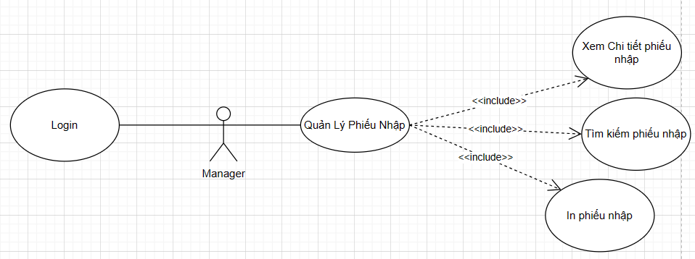

***Use case chức năng Quản lý Phiếu nhập***

Xem chi tiết phiếu nhập

**Use Case Description**

| **Name** | Xem chi tiết phiếu nhập. | **Code** | UC32 |
| --- | --- | --- | --- |
| **Description** | Cho phép Actor xem chi tiết phiếu nhập. | | |
| **Actor** | Manager | **Trigger** | Load trang chi tiết phiếu nhập. |
| **Pre-condition** | Actor đã đăng nhập vào hệ thống. |  |  |
| **Post-condition** |  |  |  |

**Activities**

| **Actor** | | **System** | |
| --- | --- | --- | --- |
| **Main Flow: Xem chi tiết Phiếu nhập thành công** | | | |
| 1 | Từ màn hình phiếu nhập, click [Phiếu nhập] cần xem. |  |  |
| 2 | Click chọn [Xem chi tiết phiếu nhập] |  |  |
|  |  | 3 | Load màn hình chi tiết phiếu nhập, hiển thị thông tin chi tiết phiếu nhập. |

Tìm kiếm phiếu nhập

**Use Case Description**

| **Name** | Tìm kiếm phiếu nhập. | **Code** | UC31 |
| --- | --- | --- | --- |
| **Description** | Cho phép Actor tìm kiếm Phiếu nhập. | | |
| **Actor** | Manager | **Trigger** | Actor click textBox [Search]. |
| **Pre-condition** | Actor đã đăng nhập vào hệ thống. |  |  |
| **Post-condition** | Hiển thị phiếu nhập cần tìm. |  |  |

**Activities**

| **Actor** | | **System** | |
| --- | --- | --- | --- |
| **Main Flow: Tìm kiếm phiếu nhập thành công** | | | |
| 1 | Từ màn hình phiếu nhập, click vào thanh tìm kiếm theo: mã Phiếu nhập cần tìm, mã Nhà cung cấp, mã Nhân viên, ngày lập, giờ lập hoặc tổng tiền.. |  |  |
|  |  | 2 | Load màn hình phiếu nhập, hiển thị Phiếu nhập cần tìm. |

In phiếu nhập

**Use Case Description**

| **Name** | In phiếu nhập. | **Code** | UC32 |
| --- | --- | --- | --- |
| **Description** | Cho phép Actor in phiếu nhập. | | |
| **Actor** | Manager. | **Trigger** | Actor click button [In]. |
| **Pre-condition** | Actor đã đăng nhập vào hệ thống. |  |  |
| **Post-condition** |  |  |  |

**Activities**

| **Actor** | | **System** | |
| --- | --- | --- | --- |
| **Main Flow: Tìm kiếm Phiếu nhập thành công** | | | |
| 1 | Từ màn hình danh sách phiếu nhập, chọn phiếu nhập muốn in, click button [In] |  |  |
|  |  | 2 | In phiếu nhập. |

h. Quản lý Khuyến mãi

i. Quản lý Nhân viên

j. Quản lý Nhà cung cấp

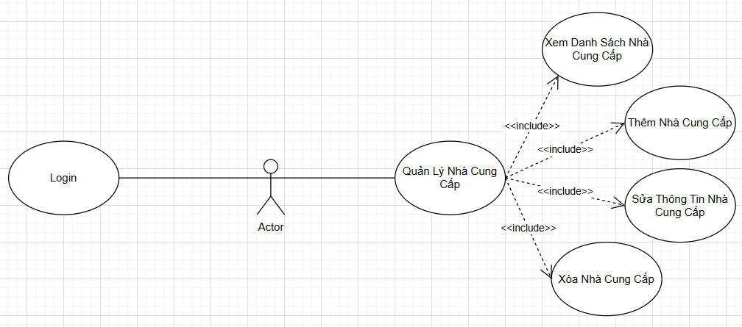

***Use case chức năng Quản lý Nhà cung cấp***

Thêm mới nhà cung cấp

**Use Case Description**

| **Name** | Thêm mới nhà cung cấp | **Code** | UC17 |
| --- | --- | --- | --- |
| **Description** | Cho phép Actor thêm mới Nhà cung cấp. | | |
| **Actor** | Quản lý, nhân viên. | **Trigger** | Actor click button [Thêm]. |
| **Pre-condition** | Actor đã đăng nhập vào hệ thống. |  |  |
| **Post-condition** | Thêm mới Nhà cung cấp thành công. |  |  |

**Activities**

| **Actor** | | **System** | |
| --- | --- | --- | --- |
| **Main Flow: Thêm mới nhà cung cấp thành công** | | | |
| 1 | Từ danh sách ở màn hình nhà cung cấp, click button [Tạo mới]. |  |  |
|  |  | 2 | Load màn hình thêm mới nhà cung cấp |
| 3 | Nhập thông tin nhà cung cấp và click button [Thêm] |  |  |
|  |  | 4 | Kiểm tra dữ liệu nhập |
|  |  | 5 | Lưu vào CSDL, thông báo thêm mới thành công và chuyển về màn hình nhà cung cấp |

**System Message**

| MS01 | "Mã nhà cung cấp không được để trống"  Message thông báo khi actor để trống mã nhà cung cấp. |
| --- | --- |
| MS02 | "Tên nhà cung cấp không được để trống"  Message thông báo khi actor để trống tên nhà cung cấp. |
| MS03 | "Địa chỉ nhà cung cấp không được để trống"  Message thông báo khi actor để trống địa chỉ. |
| MS04 | “Số điện thoại nhà cung cấp không được để trống”  Message thông báo khi actor để trống số điện thoại. |
| MS05 | “Số fax nhà cung cấp không được để trống”  Message thông báo khi actor để trống số fax. |
| MS06 | “Thêm tennhacungcap thành công”  Message thông báo khi actor thêm nhà cung cấp mới thành công. |

Tìm kiếm nhà cung cấp

**Use Case Description**

| **Name** | Tìm kiếm nhà cung cấp | **Code** | UC20 |
| --- | --- | --- | --- |
| **Description** | Cho phép Actor tìm kiếm nhà cung cấp. | | |
| **Actor** | Manager. | **Trigger** | Actor click textBox [Tìm Kiếm]. |
| **Pre-condition** | Actor đã đăng nhập vào hệ thống. |  |  |
| **Post-condition** | Hiển thị nhà cung cấp cần tìm. |  |  |

**Activities**

| **Actor** | | **System** | |
| --- | --- | --- | --- |
| **Main Flow: Tìm kiếm nhà cung cấp thành công** | | | |
| 1 | Từ màn hình nhà cung cấp, click textBox[Search] và nhập thông tin tìm kiếm. |  |  |
|  |  | 2 | Load màn hình nhà cung cấp, hiển thị nhà cung cấp cần tìm. |

Xóa nhà cung cấp

**Use Case Description**

| **Name** | Xóa nhà cung cấp. | **Code** | UC19 |
| --- | --- | --- | --- |
| **Description** | Cho phép Actor xóa nhà cung cấp. | | |
| **Actor** | Manager. | **Trigger** | Actor click button [Xóa]. |
| **Pre-condition** | Actor đã đăng nhập vào hệ thống. |  |  |
| **Post-condition** |  |  |  |

**Activities**

| **Actor** | | **System** | |
| --- | --- | --- | --- |
| **Main Flow: Xóa nhà cung cấp thành công** | | | |
| 1 | Chọn nhà cung cấp cần xóa |  |  |
| 2 | Từ màn hình nhà cung cấp, click vào textBox[Search] và nhập mã nhà cung cấp cần xóa |  |  |
|  |  | 3 | Load màn hình nhà cung cấp, hiển thị nhà cung cấp cần xóa. |
| 4 | Click button [Xóa] |  |  |
|  |  | 5 | Xóa thông tin nhà cung cấp và cập nhật lại CSDL, thông báo xóa nhà cung cấp thành công và chuyển về màn hình nhà cung cấp. |

Sửa nhà cung cấp

**Use Case Description**

| **Name** | Sửa nhà cung cấp. | **Code** | UC18 |
| --- | --- | --- | --- |
| **Description** | Cho phép Actor sửa nhà cung cấp. | | |
| **Actor** | Manager | **Trigger** | Actor click button [Sửa]. |
| **Pre-condition** | Actor đã đăng nhập vào hệ thống. |  |  |
| **Post-condition** |  |  |  |

**Activities**

| **Actor** | | **System** | |
| --- | --- | --- | --- |
| **Main Flow: Sửa nhà cung cấp thành công** | | | |
| 1 | Chọn nhà cung cấp cần xóa |  |  |
| 2 | Từ màn hình nhà cung cấp, click vào thanh tìm kiếm, nhập mã nhà cung cấp cần sửa |  |  |
|  |  | 3 | Load màn hình nhà cung cấp, hiển thị nhà cung cấp cần sửa. |
| 4 | Cập nhật những thông tin cần thiết và click button [Sửa] |  |  |
|  |  | 5 | Cập nhật thông tin Nhà cung cấp vào CSDL, hiển thị thông báo sửa thành công và chuyển về màn hình nhà cung cấp. |

**System Message**

|  |  |
| --- | --- |
| MS01 | "Tên nhà cung cấp không được để trống"  Message thông báo khi actor để trống tên nhà cung cấp. |
| MS02 | "Địa chỉ nhà cung cấp không được để trống"  Message thông báo khi actor để trống địa chỉ. |
| MS03 | “Số điện thoại nhà cung cấp không được để trống”  Message thông báo khi actor để trống số điện thoại. |
| MS04 | “Số fax nhà cung cấp không được để trống”  Message thông báo khi actor để trống số fax. |
| MS05 | “Sửa mã nhacungcap thành công”  Message thông báo khi actor sửa thông tin nhà cung cấp mới thành công. |

k. Quản lý Khách hàng

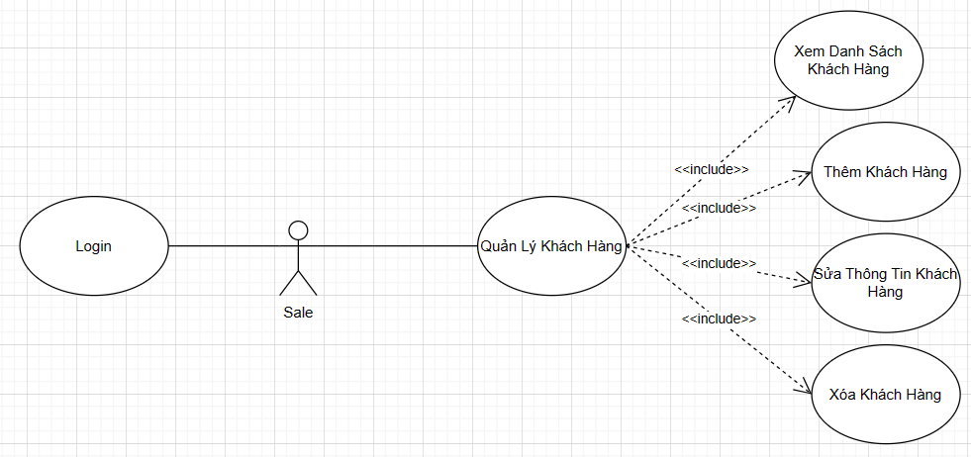

***Use case chức năng Quản lý khách hàng***

Thêm mới Khách hàng

**Use Case Description**

| **Name** | Thêm mới Khách hàng | **Code** | UC39 |
| --- | --- | --- | --- |
| **Description** | Cho phép Actor thêm mới Nhà cung cấp. | | |
| **Actor** | Sale | **Trigger** | Actor click button [Thêm]. |
| **Pre-condition** | Actor đã đăng nhập vào hệ thống. |  |  |
| **Post-condition** | Thêm mới Khách hàng |  |  |

**Activities**

| **Actor** | | **System** | |
| --- | --- | --- | --- |
| **Main Flow: Thêm mới khách hàng thành công** | | | |
| 1 | Từ danh sách ở màn hình quản lý khách hàng, click button [Thêm]. |  |  |
|  |  | 2 | Load màn hình thêm khách hàng mới. |
| 3 | Nhập thông tin khách hàng và click button [Thêm] |  |  |
|  |  | 4 | Kiểm tra dữ liệu nhập |
|  |  | 5 | Lưu vào CSDL, thông báo thêm mới thành công và chuyển về màn hình quản lý khách hàng. |

**System Message**

| MS01 | “Mã khách hàng không được để trống”  Message thông báo khi để trống trường thông tin mã khách hàng. |
| --- | --- |
| MS02 | “Tên khách hàng không được để trống”  Message thông báo khi actor để trống tên khách hàng. |
| MS03 | "Địa chỉ không được để trống"  Message thông báo khi actor để trống địa chỉ của khách hàng. |
| MS04 | “Số điện thoại không được để trống”  Message thông báo khi actor để trống số điện thoại khách hàng. |
| MS05 | “Thêm khách hàng mới thành công”  Message thông báo khi actor thêm khách hàng mới thành công. |

Tìm kiếm khách hàng.

**Use Case Description**

| **Name** | Tìm kiếm khách hàng | **Code** | UC42 |
| --- | --- | --- | --- |
| **Description** | Cho phép Actor tìm kiếm thông tin khách hàng. | | |
| **Actor** | Sale. | **Trigger** | Actor click textBox [Tìm Kiếm]. |
| **Pre-condition** | Actor đã đăng nhập vào hệ thống. |  |  |
| **Post-condition** | Hiển thị thông tin khách hàng cần tìm. |  |  |

**Activities**

| **Actor** | | **System** | |
| --- | --- | --- | --- |
| **Main Flow: Tìm kiếm khách hàng thành công** | | | |
| 1 | Từ màn hình nhà cung cấp, click textBox[Search] và nhập thông tin tìm kiếm. |  |  |
|  |  | 2 | Load màn hình nhà cung cấp, hiển thị nhà cung cấp cần tìm. |

Xóa nhà Khách hàng

**Use Case Description**

| **Name** | Xóa nhà Khách hàng. | **Code** |  |
| --- | --- | --- | --- |
| **Description** | Cho phép Actor xóa khách hàng. | | |
| **Actor** | Sale. | **Trigger** | Actor click button [Xóa]. |
| **Pre-condition** | Actor đã đăng nhập vào hệ thống. |  |  |
| **Post-condition** |  |  |  |

**Activities**

| **Actor** | | **System** | |
| --- | --- | --- | --- |
| **Main Flow: Xóa khách hàng thành công** | | | |
| 1 | Chọn khách hàng cần xóa. |  |  |
| 2 | Từ màn hình quản lý khách hàng, click chọn button[Xóa] |  |  |
|  |  | 3 | Hiển thị thông tin xác nhận xóa khách hàng |
| 4 | Click button [Yes] |  |  |
|  |  | 5 | Xóa thông tin khách hàng và cập nhật lại CSDL và chuyển về màn hình quản lý khách hàng. |

Sửa thông tin khách hàng

**Use Case Description**

| **Name** | Sửa thông tin khách hàng. | **Code** |  |
| --- | --- | --- | --- |
| **Description** | Cho phép Actor sửa nhà cung cấp. | | |
| **Actor** | Sale | **Trigger** | Actor click button [Sửa]. |
| **Pre-condition** | Actor đã đăng nhập vào hệ thống. |  |  |
| **Post-condition** |  |  |  |

**Activities**

| **Actor** | | **System** | |
| --- | --- | --- | --- |
| **Main Flow: Sửa nhà cung cấp thành công** | | | |
| 1 | Chọn nhà khách hàng cần sửa |  |  |
| 2 | Từ màn hình Quản lý khách hàng nhấn chọn button [Sửa] |  |  |
|  |  | 3 | Load màn hình nhà cung cấp, hiển thị nhà cung cấp cần sửa. |
| 4 | Cập nhật những thông tin cần thiết và click button [Sửa] |  |  |
|  |  | 5 | Cập nhật thông tin Khách hàng vào CSDL, hiển thị thông báo sửa thành công và chuyển về màn hình Quản lý khách hàng. |

**System Message**

|  |  |
| --- | --- |
| MS01 | "Tên khách hàng không được để trống"  Message thông báo khi actor để trống tên khách hàng. |
| MS02 | "Địa chỉ không được để trống"  Message thông báo khi actor để trống địa chỉ khách hàng. |
| MS03 | “Số điện thoại không được để trống”  Message thông báo khi actor để trống số điện thoại khách hàng. |
| MS04 | “Sửa mã khachhang thành công”  Message thông báo khi actor sửa thông tin Khách hàng thành công. |

l. Thống Kê

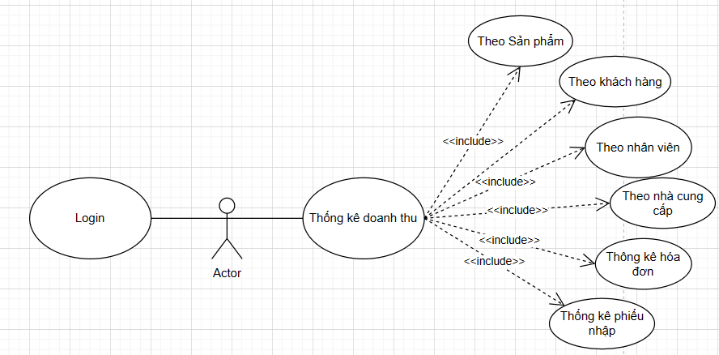

***Use case mô tả chức năng Thống kê doanh thu***

Thống kê doanh thu theo Sản phẩm

**Use Case Description**

| **Name** | Thống kê doanh thu theo sản phẩm | **Code** | UC25 |
| --- | --- | --- | --- |
| **Description** | Cho phép actor thống kê doanh thu theo sản phẩm. | | |
| **Actor** | Admin, manager, sale | **Trigger** | Actor click [Sản phẩm] trên màn hình |
| **Pre-condition** | Actor đã đăng nhập vào hệ thống | | |
| **Post-condition** | Thống kê doanh thu thành công | | |

**Activities**

| **Actor** | | **System** | |
| --- | --- | --- | --- |
| **Main flow: Thống kê doanh thu theo sản phẩm** | | | |
| 1 | Quản lý click button [Sản phẩm] |  |  |
|  |  | 2 | Load thống kê Doanh thu theo sản phẩm và hiển thị |

Thống kê doanh thu theo khách hàng

**Use Case Description**

| **Name** | Thống kê doanh thu theo khách hàng | **Code** | UC26 |
| --- | --- | --- | --- |
| **Description** | Cho phép actor thống kê doanh thu theo khách hàng. | | |
| **Actor** | Admin, manager, sale | **Trigger** | Actor click [Khách hàng] trên màn hình |
| **Pre-condition** | Actor đã đăng nhập vào hệ thống | | |
| **Post-condition** | Thống kê doanh thu theo sản phẩm thành công | | |

**Activities**

| **Actor** | | **System** | |
| --- | --- | --- | --- |
| **Main flow: Thống kê doanh thu khách hàng** | | | |
| 1 | Quản lý click button [Khách hàng] |  |  |
|  |  | 2 | Load thống kê Doanh thu theo khách hàng và hiển thị |

Thống kê doanh thu theo nhân viên

**Use Case Description**

| **Name** | Thống kê doanh thu theo nhân viên | **Code** | UC27 |
| --- | --- | --- | --- |
| **Description** | Cho phép actor thống kê doanh thu theo nhân viên. | | |
| **Actor** | Admin, manager, sale | **Trigger** | Actor click [Nhân viên] trên màn hình |
| **Pre-condition** | Actor đã đăng nhập vào hệ thống | | |
| **Post-condition** | Thống kê doanh thu theo nhân viên thành công | | |

**Activities**

| **Actor** | | **System** | |
| --- | --- | --- | --- |
| **Main flow: Thống kê doanh thu theo nhân viên** | | | |
| 1 | Quản lý click button [Nhân viên] |  |  |
|  |  | 2 | Load thống kê Doanh thu theo nhân viên và hiển thị |

Thống kê doanh thu theo nhà cung cấp

**Use Case Description**

| **Name** | Thống kê doanh thu theo nhà cung cấp | **Code** | UC28 |
| --- | --- | --- | --- |
| **Description** | Cho phép actor thống kê doanh thu theo nhà cung cấp. | | |
| **Actor** | Admin, manager, sale | **Trigger** | Actor click [Nhà cung cấp] trên màn hình |
| **Pre-condition** | Actor đã đăng nhập vào hệ thống | | |
| **Post-condition** | Thống kê doanh thu theo nhà cung cấp thành công | | |

**Activities**

| **Actor** | | **System** | |
| --- | --- | --- | --- |
| **Main flow: Thống kê doanh thu theo nhà cung cấp** | | | |
| 1 | Quản lý click button [Nhà cung cấp] |  |  |
|  |  | 2 | Load thống kê Doanh thu theo nhà cung cấp và hiển thị |

Thống kê doanh thu theo hóa đơn

**Use Case Description**

| **Name** | Thống kê doanh thu theo hóa đơn | **Code** | UC29 |
| --- | --- | --- | --- |
| **Description** | Cho phép actor thống kê doanh thu theo hóa đơn. | | |
| **Actor** | Admin, manager, sale | **Trigger** | Actor click [Bán ra] trên màn hình |
| **Pre-condition** | Actor đã đăng nhập vào hệ thống | | |
| **Post-condition** | Thống kê doanh thu theo hóa đơn thành công | | |

**Activities**

| **Actor** | | **System** | |
| --- | --- | --- | --- |
| **Main flow: Thống kê doanh thu theo hóa đơn** | | | |
| 1 | Quản lý click button [Bán ra] |  |  |
|  |  | 2 | Load thống kê Doanh thu theo hóa đơn và hiển thị |

Thống kê doanh thu theo phiếu nhập

**Use Case Description**

| **Name** | Thống kê doanh thu theo phiếu nhập | **Code** | UC30 |
| --- | --- | --- | --- |
| **Description** | Cho phép actor thống kê doanh thu theo phiếu nhập. | | |
| **Actor** | Admin, manager, sale | **Trigger** | Actor click [Nhập vào] trên màn hình |
| **Pre-condition** | Actor đã đăng nhập vào hệ thống | | |
| **Post-condition** | Thống kê doanh thu theo phiếu nhập thành công | | |

**Activities**

| **Actor** | | **System** | |
| --- | --- | --- | --- |
| **Main flow: Thống kê doanh thu theo phiếu nhập** | | | |
| 1 | Quản lý click button [Phiếu nhập] |  |  |
|  |  | 2 | Load thống kê Doanh thu theo phiếu nhập và hiển thị |

# B. KIẾN TRÚC PHẦN MỀM

Hệ thống của nhóm được xây dựng dựa trên mô hình 3 lớp (3-layer):

* Mô hình 3 lớp (3-layer) là một kiến trúc phần mềm phổ biến trong đó hệ thống được chia thành ba tầng chính: Presentation Layer (GUI), Business Logic Layer (BLL) và Data Access Layer (DAL). Tầng Presentation Layer có nhiệm vụ chính là giao tiếp với người dùng, tầng Business Logic Layer thực hiện các hành động nghiệp vụ của phần mềm và tầng Data Access Layer là nơi lưu trữ và truy xuất dữ liệu từ các hệ quản trị cơ sở dữ liệu hay các file trong hệ thống. Mô hình 3 lớp giúp cho code được tường minh hơn và giúp cho việc phát triển phần mềm dễ dàng hơn.
* Chi tiết các tầng trong mô hình 3 lớp:
* Presentation Layer (GUI): Lớp này có nhiệm vụ chính là giao tiếp với người dùng. Nó gồm các thành phần giao diện (winform, webform,…) và thực hiện các công việc như nhập liệu, hiển thị dữ liệu, kiểm tra tính đúng đắn dữ liệu trước khi gọi lớp Business Logic Layer (BLL).
* Business Logic Layer (BLL): Lớp này phân ra 2 thành nhiệm vụ
* Đây là nơi đáp ứng các yêu cầu thao tác dữ liệu của GUI, xử lý chính nguồn dữ liệu từ Presentation Layer trước khi truyền xuống Data Access Layer và lưu xuống hệ quản trị cơ sở dữ liệu.
* Đây còn là nơi kiểm tra các ràng buộc, tính toàn vẹn và hợp lệ dữ liệu, thực hiện tính toán và xử lý các yêu cầu nghiệp vụ, trước khi trả kết quả về Presentation Layer.
* Data Access Layer (DAL): Lớp này có chức năng giao tiếp với hệ quản trị cơ sở dữ liệu như thực hiện các công việc liên quan đến lưu trữ và truy vấn dữ liệu (tìm kiếm, thêm, xóa, sửa,…).
* Về việc lựa chọn do mô hình 3 lớp có các ưu điểm sau:
* Việc phân chia thành từng lớp giúp cho code được tường minh hơn. Nhờ vào việc chia ra từng lớp đảm nhận các chức năng khác nhau và riêng biệt như giao diện, xử lý, truy vấn thay vì để tất cả lại một chỗ, nhằm giảm sự kết dính.
* Dễ bảo trì khi được phân chia, thì một thành phần của hệ thống sẽ dễ thay đổi. Việc thay đổi này có thể được cô lập trong 1 lớp, hoặc ảnh hưởng đến lớp gần nhất mà không ảnh hưởng đến cả chương trình.
* Dễ phát triển, tái sử dụng: khi chúng ta muốn thêm một chức năng nào đó thì việc lập trình theo một mô hình sẽ dễ dàng hơn vì chúng ta đã có chuẩn để tuân theo. Và việc sử dụng lại khi có sự thay đổi giữa hai môi trường (Winform sang Webfrom) thì chỉ việc thay đổi lại lớp GUI.
* Dễ bàn giao. Nếu mọi người đều theo một quy chuẩn đã được định sẵn, thì công việc bàn giao, tương tác với nhau sẽ dễ dàng hơn và tiết kiệm được nhiều thời gian.
* Dễ phân phối khối lượng công việc. Mỗi một nhóm, một bộ phận sẽ nhận một nhiệm vụ trong mô hình 3 lớp. Việc phân chia rõ ràng như thế sẽ giúp các lập trình viên kiểm soát được khối lượng công việc của mình.

Công cụ xây dựng phần mềm, công nghệ được sử dụng:

* Ngôn ngữ lập trình: Java
* IDE: Apache NetBeans IDE 19
* Hệ Quản Trị Cơ Sở Dữ Liệu: Mysql
* Xây dựng phần mềm dựa trên Java Swing: ngôn ngữ lập trình Java là một ngôn ngữ đa nền tảng được phát phát triển bởi Sun Microsystems (hiện tại là Oracle). Java cho phép phát triển ứng dụng trên nhiều loại thiết bị khác nhau, từ máy tính cá nhân đến các thiết bị di động, trên nền tảng Java Virtual Machine (JVM). Dưới đây là một số đặc điểm điểm nổi bật của Java:
* Đặc điểm nổi bật của Java: Java là ngôn ngữ đa nền tảng, có thể chạy trên nhiều hệ điều hành khác nhau mà không cần thay đổi mã nguồn. Java thiết lập môi trường an toàn để chạy ứng dụng, giảm rủi ro từ mã độc hại thông qua cơ chế quản lý bộ nhớ và giới hạn quyền truy cập. Java có một thư viện lớn mạnh mẽ(Java Standard Edition API) hỗ trợ nhiều tính năng như xử lý chuỗi, mạng, đồ thị… Java thường được sử dụng với nhiều loại cơ sở dữ liệu khác nhau.
* Thành phần của Java:
* Java Standard Edition (SE): Bản cài đặt cơ bản của Java, cung cấp thư viện và công cụ cần thiết để phát triển ứng dụng.
* Java Virtual Machine (JVM): Máy ảo Java chạy mã byte Java, giúp ứng dụng chạy trên mọi hệ điều hành có JVM.
* Java Development Kit (JDK): Bộ công cụ phát triển Java, bao gồm compiler, debugger và các công cụ khác.
* Integrated Development Environment (IDE): Apache NetBeans IDE 19 là một IDE phổ biến cho phát triển ứng dụng Java, cung cấp môi trường thuận tiện và đầy đủ tính năng.
* Các công cụ xây dựng, kiểm tra và triển khai ứng dụng lập trình .NET, bao gồm: Ngoài Apache NetBeans IDE, có nhiều công cụ khác như Eclipse, IntelliJ IDEA dùng để xây dựng, kiểm thử và triển khai ứng dụng Java.

Ưu điểm các phần mềm trên Java Swing: Các ứng dụng Java Swing có thể chạy trên nhiều hệ điều hành khác nhau mà không cần thay đổi mã nguồn, do Java có tính đa nền tảng cao. Java hỗ trợ nhiều ngôn ngữ lập trình khác nhau như Java, Kotlin, và Scala, giúp cho việc phát triển ứng dụng trở nên linh hoạt. Java cung cấp công cụ giúp xây dựng giao diện đồ họa (Swing GUI Builder) tương tự như Winform, giúp lập trình viên thiết kế giao diện một cách nhanh chóng và dễ dàng. Java Swing cung cấp một cơ sở hạ tầng mạnh mẽ để xử lý sự kiện. Việc gắn kết các sự kiện như click, hover, drag and drop là khá trực quan và linh hoạt.

# C. THIẾT KẾ CHI TIẾT

## **I. CƠ SỞ DỮ LIỆU**

### **1. ERD**

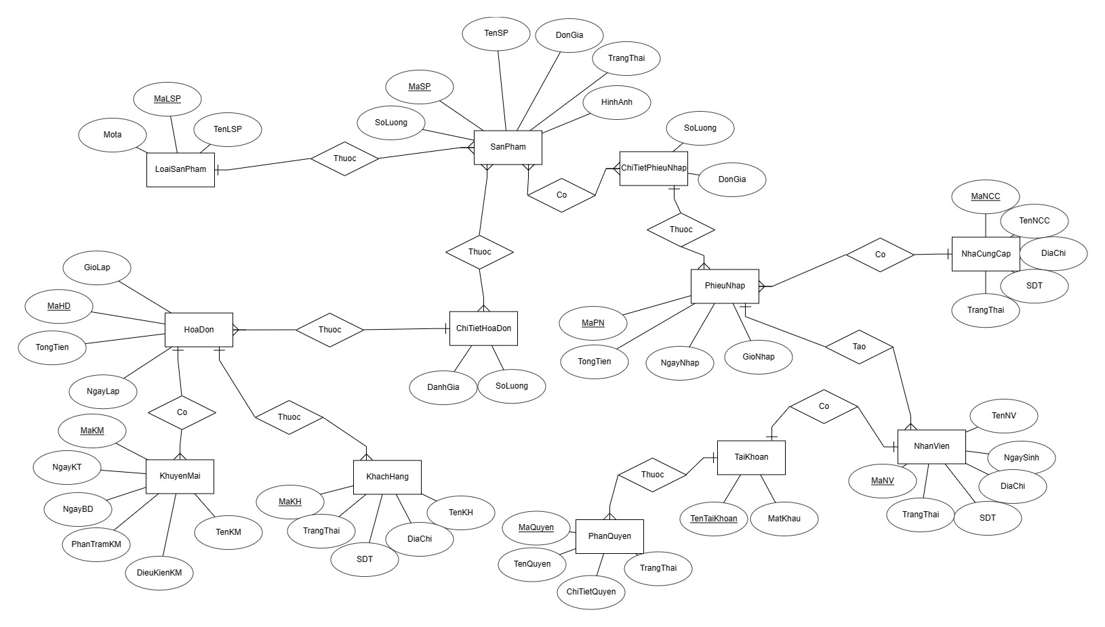

### 2. Logic

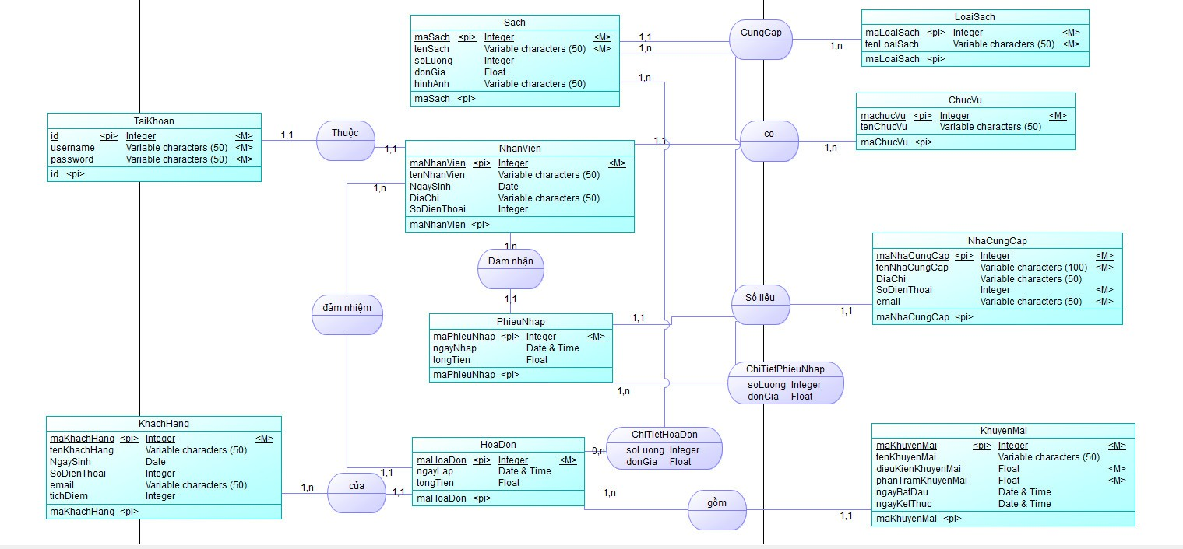

### 3. Vật lý

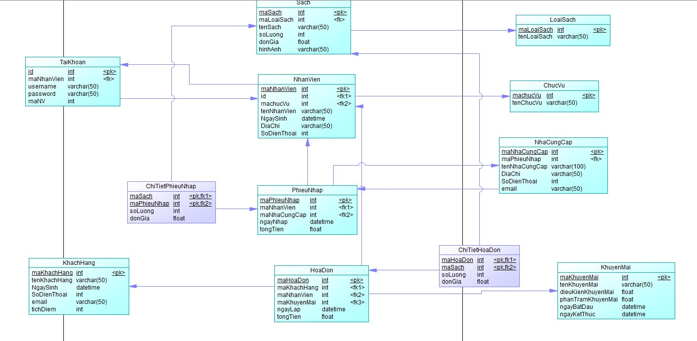

## 

## II. GIAO DIỆN

### 1. Tổng thể

### 1.1 Giao diện khi đăng nhập với tài khoản có chức năng của admin

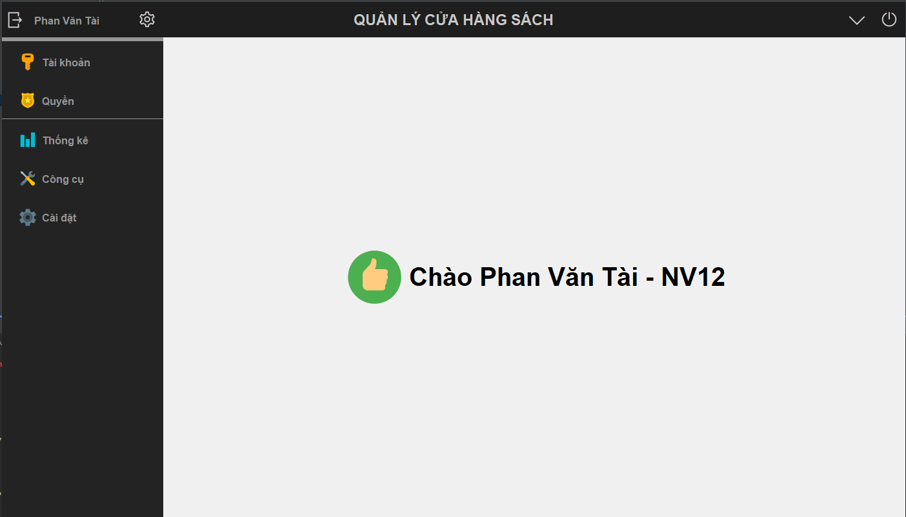

#### 1.2 Giao diện khi đăng nhập với tài khoản có chức năng của quản lý

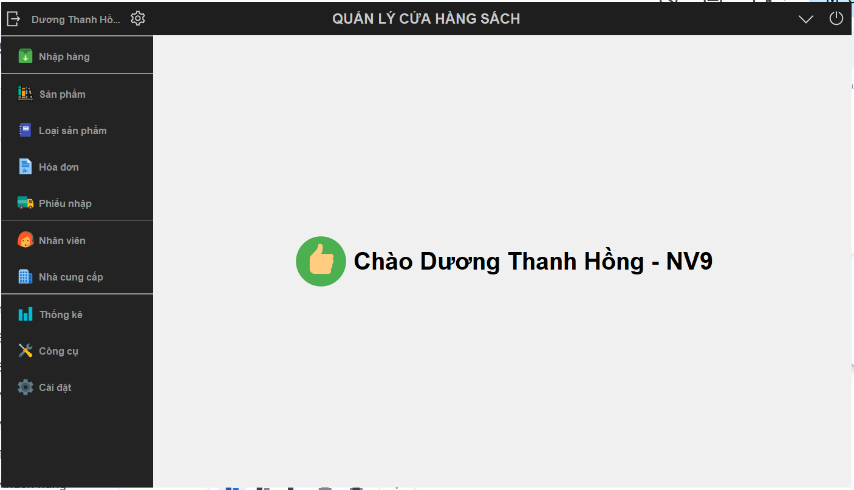

#### 1.3 Giao diện khi đăng nhập với tài khoản có chức năng của nhân viên bán hàng

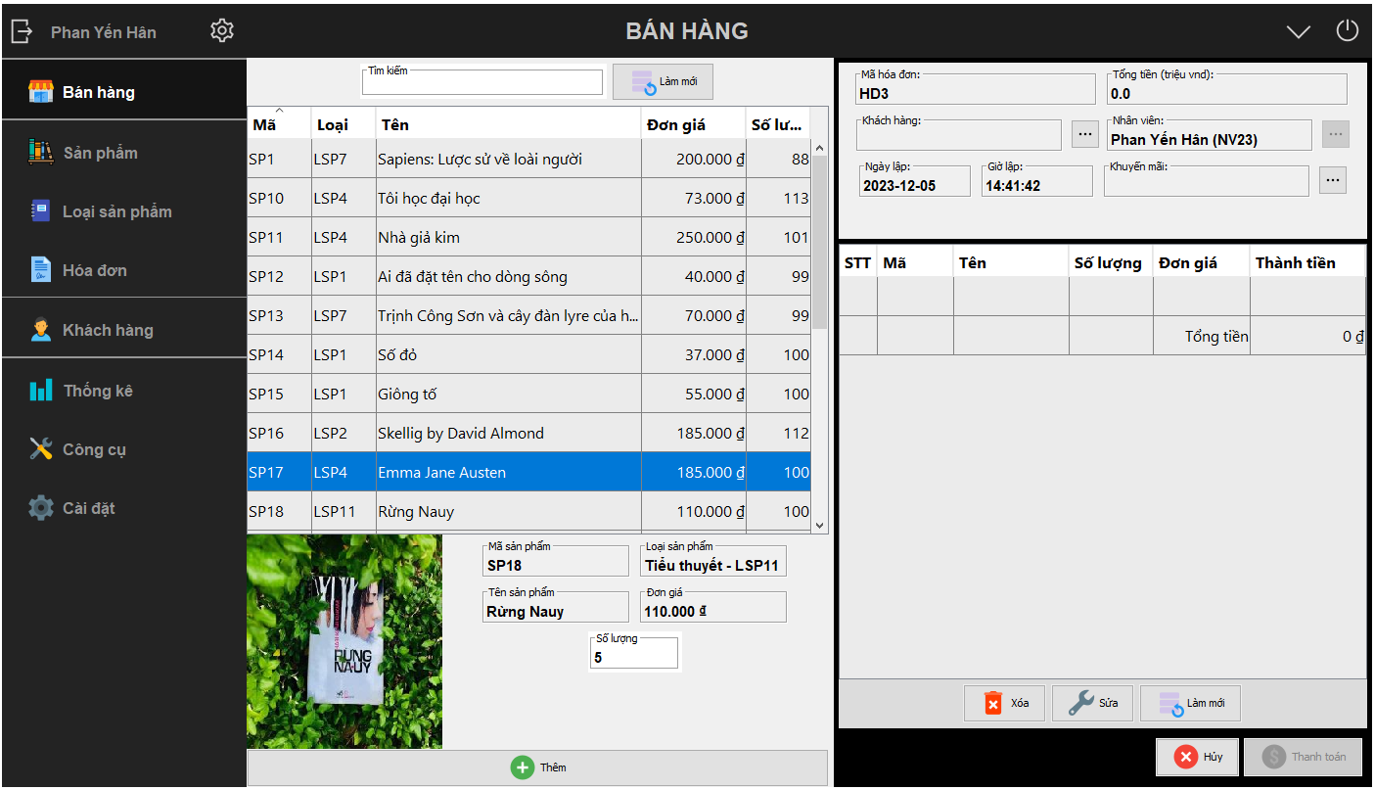

### 

### **2. Các chức năng**

#### **2.1. Quản lý Bán hàng**

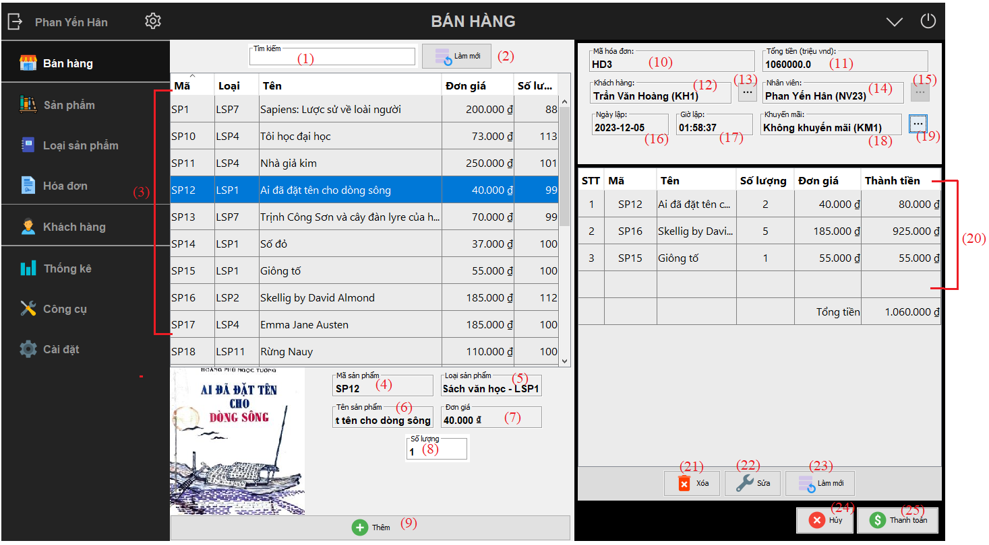

|  | **STT** | **Tên** | **Kiểu** | **Ràng buộc** | **Chức năng** |
| --- | --- | --- | --- | --- | --- |
|  | 1 | txTimKiem | JTextField |  | Nhập thông tin tìm kiếm sản phẩm |
|  | 2 | btnRefresh | RefreshButton |  | Refresh lại thông tin tìm kiếm |
|  | 3 | tbSanPham | MyTable |  | Hiển thị Danh sách sản phẩm có trong CSDL |
|  | 4 | txMaSP | JTextField |  | Hiển thị Mã sản phẩm |
|  | 5 | txLoaiSP | JTextField |  | Hiển thị thông tin Loại sản phẩm |
|  | 6 | txTenSP | JTextField |  | Hiển thị Tên sản phẩm |
|  | 7 | txDonGia | JTextField |  | Hiển thị Mã sản phẩm |
|  | 8 | txSoLuong | JTextField |  | Hiển thị Mã sản phẩm |
|  | 9 | btnThem | ThemButton |  | Thêm sản phẩm vào Chi tiết Hóa đơn |
|  | 10 | txMaHoaDon | JTextField |  | Hiển thị Mã hóa đơn |
|  | 11 | txTongTien | JTextField |  | Hiển thị Tổng tiền của Hóa đơn |
|  | 12 | txKhachHang | JTextField |  | Hiển thị thông tin Khách hàng |
|  | 13 | btnChonKhachHang | MoreButton |  | Hiển thị danh sách Khách hàng |
|  | 14 | txNhanVien | JTextField |  | Hiển thị thông tin Nhân viên |
|  | 15 | btnChonNhanVien | MoreButton |  | Hiển thị danh sách Nhân viên |
|  | 16 | txNgayLap | JTextField |  | Hiển thị thông tin Ngày lập |
|  | 17 | txGioLap | JTextField |  | Hiển thị thông tin Giờ lập |
|  | 18 | txKhuyenMai | JTextField |  | Hiển thị thông tin Khuyến mãi |
|  | 19 | btnChonKhuyenMai | MoreButton |  | Hiển thị danh sách Khuyến Mãi |
|  | 20 | tbChiTietHoaDon | MyTable |  | Hiển thị danh sách sản phẩm và số lượng trong chi tiết Hóa đơn |
|  | 21 | btnXoa | JButton | Chọn sản phẩm có trong Chi tiết Hóa đơn | Xóa sản phẩm trong Chi tiết Hóa đơn |
|  | 22 | btnSua | JButton | Chọn sản phẩm có trong Chi tiết Hóa đơn | Sửa số lượng sản phẩm trong Chi tiết hóa đơn |
|  | 23 | btnRefresh | JButton |  | Refresh lại thông tin Chi tiết hóa đơn |
|  | 24 | btnHuy | JButton |  | Hủy Hóa đơn |
|  | 25 | btnThanhToan | JButton |  | Thanh toán hóa đơn |

#### 

#### 

#### **2.2. Quản lý Sản phẩm**

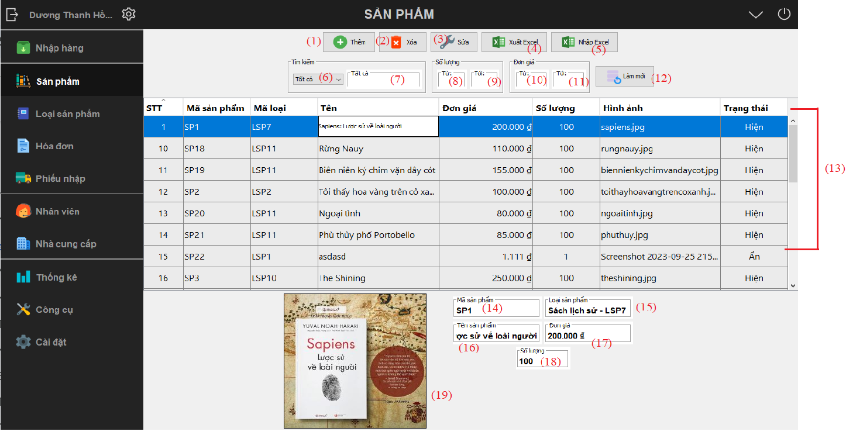

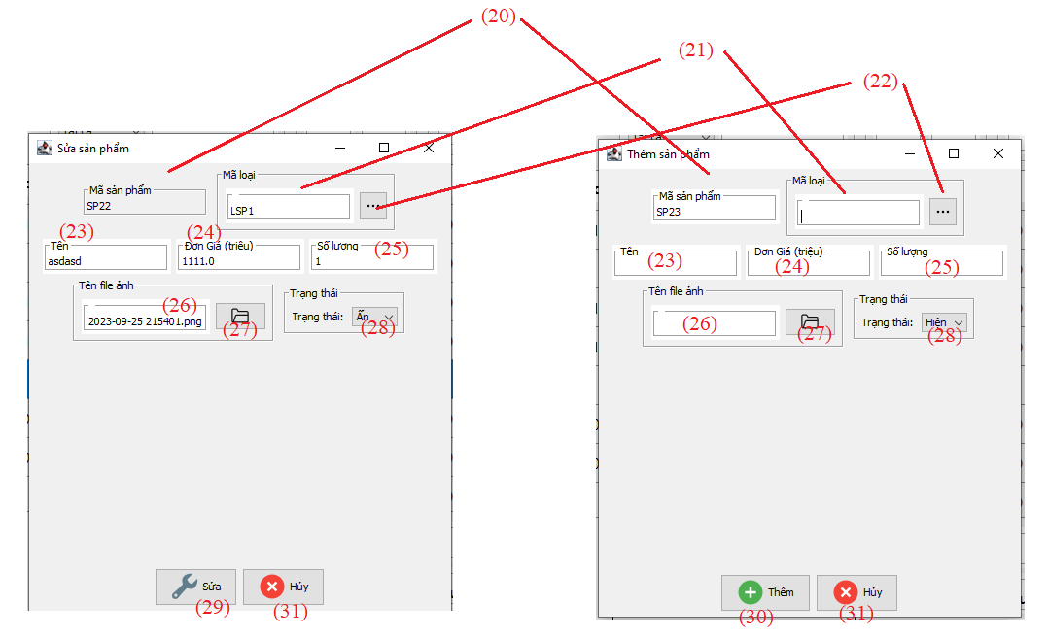

|  | **STT** | **Tên** | **Kiểu** | **Ràng buộc** | **Chức năng** |
| --- | --- | --- | --- | --- | --- |
|  | 1 | btnThem | ThemButton |  | Hiển thị form Thêm mới sản phẩm |
|  | 2 | btnXoa | XoaButton |  | Xóa sản phẩm khỏi danh sách hiển thị và CSDL |
|  | 3 | btnSua | SuaButton | Phải chọn sản phẩm trước khi nhấn nút sửa | Hiển thị form Sửa thông tin sản phẩm |
|  | 4 | btnXuatExcel | ExportExcelButton |  | Xuất file excel |
|  | 5 | btnNhapExcel | ImportExcelButton |  | Nhập file excel |
|  | 6 | cbTypeSearch | JComboBox<String> |  | Phân loại tìm kiếm |
|  | 7 | txTim | JTextField |  | Nhập thông tin sản phẩm muốn tìm |
|  | 8 | txSoLuong1 | JTextField |  | Nhập số lượng tối thiểu của sản phẩm |
|  | 9 | txSoLuong2 | JTextField |  | Nhập số lượng tối đa của sản phẩm |
|  | 10 | txGia1 | JTextField |  | Nhập giá thành tối thiểu của sản phẩm |
|  | 11 | txGia1 | JTextField |  | Nhập giá thành tối đa của sản phẩm |
|  | 12 | btnRefresh | JButton |  | Refresh lại các textfield |
|  | 13 | mtb | MyTable |  | Hiển thị danh sách sản phẩm có trong CSDL |
|  | 14 | txMaSP | JTextField | Không được để trống | Hiển thị Mã sản phẩm |
|  | 15 | txLoaiSP | JTextField | Không được để trống | Hiển thị Loại sản phẩm |
|  | 16 | txTenSP | JTextField | Không được để trống | Hiển thị Tên sản phẩm |
|  | 17 | txDonGia | JTextField | Không được để trống | Hiển thị Đơn giá của sản phẩm |
|  | 18 | txSoLuong | JTextField | Không được để trống | Hiển thị Số lượng sản phẩm |
|  | 19 | lbImage | JLabel | Không được để trống | Hiển thị Hình ảnh của sản phẩm |
|  | 20 | txMasp | JTextField | Không được để trống | Nhập và hiển thị Mã sản phẩm. |
|  | 21 | txMalsp | JTextField | Không được để trống | Nhập và hiển thị Mã loại sản phẩm. |
|  | 22 | btnChonLoai | MoreButton |  | Hiển thị form loại sản phẩm. |
|  | 23 | txTen | JTextField | Không được để trống | Nhập và hiển thị Tên sản phẩm. |
|  | 24 | txGia | JTextField | Không được để trống | Nhập và hiển thị Giá sản phẩm. |
|  | 25 | txSoLuong | JTextField | Không được để trống | Nhập và hiển thị Số lượng sản phẩm. |
|  | 26 | txHinhAnh | JTextField | Không được để trống | Nhập và hiển thị Đường dẫn hình ảnh sản phẩm. |
|  | 27 | btnChonAnh | FileButton |  | Hiển thị thư mục |
|  | 28 | cbChonTrangThai | JComboBox<String> |  | Hiển thị form danh sách trạng thái |
|  | 29 | btnSua | JButton |  | Cập nhật thông tin của sản phẩm và lưu vào CSDL |
|  | 30 | btnThem | JButton |  | Thêm sản phẩm mới mới vào CSDL |
|  | 31 | btnHuy | JButton |  | Tắt form |

#### 

#### **2.3. Quản lý Nhân viên**

#### 

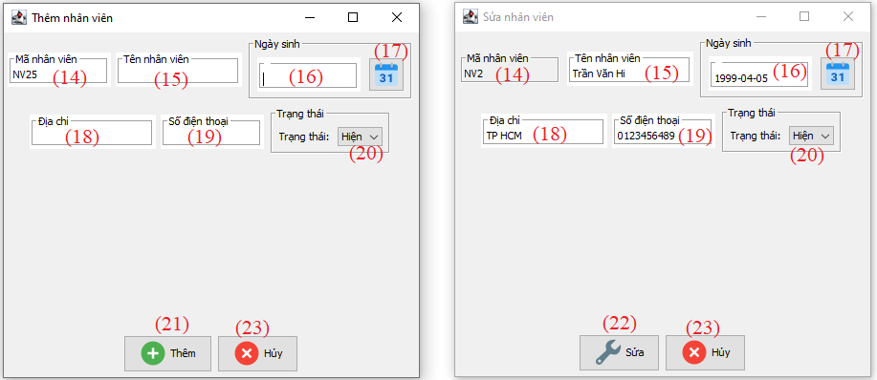

| **STT** | **Tên** | **Kiểu** | **Ràng buộc** | **Chức năng** |
| --- | --- | --- | --- | --- |
| 1 | btnThem | ThemButton |  | Hiển thị form Thêm Nhân viên |
| 2 | btnXoa | XoaButton | Chọn nhân viên có trong danh sách | Xóa nhân viên khỏi CSDL |
| 3 | btnSua | SuaButton |  | Hiển thị form Sửa Nhân viên |
| 4 | btnXuatExcel | ExportExcelButton |  | Xuất file Excel |
| 5 | btnNhapExcel | ImportExcelButton |  | Nhập file Excel |
| 6 | cbTypeSearch | JComboBox<String> |  | Phân loại thông tin tìm kiếm |
| 7 | txTim | JTextField |  | Nhập thông tin tìm kiếm |
| 8 | txKhoangNgay1 | JTextField |  | Hiển thông tin ngày bắt đầu |
| 9 | dPicker1 | DatePicker |  | Chọn ngày bắt đầu muốn tìm kiếm |
| 10 | txKhoangNgay2 | JTextField |  | Hiển thông tin ngày kết thúc |
| 11 | dPicker2 | DatePicker |  | Chọn ngày kết thúc muốn tìm kiếm |
| 12 | btnRefresh | JButton |  | Refresh thông tin tìm kiếm |
| 13 | mtb | MyTable |  | Hiển thị danh sách nhân viên có trong CSDL |
| 14 | txManv | JTextField | Không được để trống | Nhập và hiển thị Mã nhân viên |
| 15 | txTennv | JTextField | Không được để trống | Nhập và hiển thị Mã nhân viên |
| 16 | txNgaysinh | JTextField | Không được để trống | Hiển thị ngày sinh |
| 17 | dPickerNgaySinh | DatePicker |  | Chọn ngày sinh của nhân viên |
| 18 | txDiachi | JTextField | Không được để trống | Nhập và hiển thị Mã nhân viên |
| 19 | txSDT | JTextField | Không được để trống | Nhập và hiển thị Mã nhân viên |
| 20 | cbChonTrangThai | JComboBox<String> |  | Chọn thông tin trạng thái cho Nhân viên |
| 21 | btnThem | JButton |  | Thêm thông tin Nhân viên vào CSDL |
| 22 | btnSua | JButton |  | Cập nhật thông tin Nhân viên và đưa vào CSDL |
| 23 | btnHuy | JButton |  | Tắt form |

#### 

#### **2.4. Quản lý Nhà cung cấp**

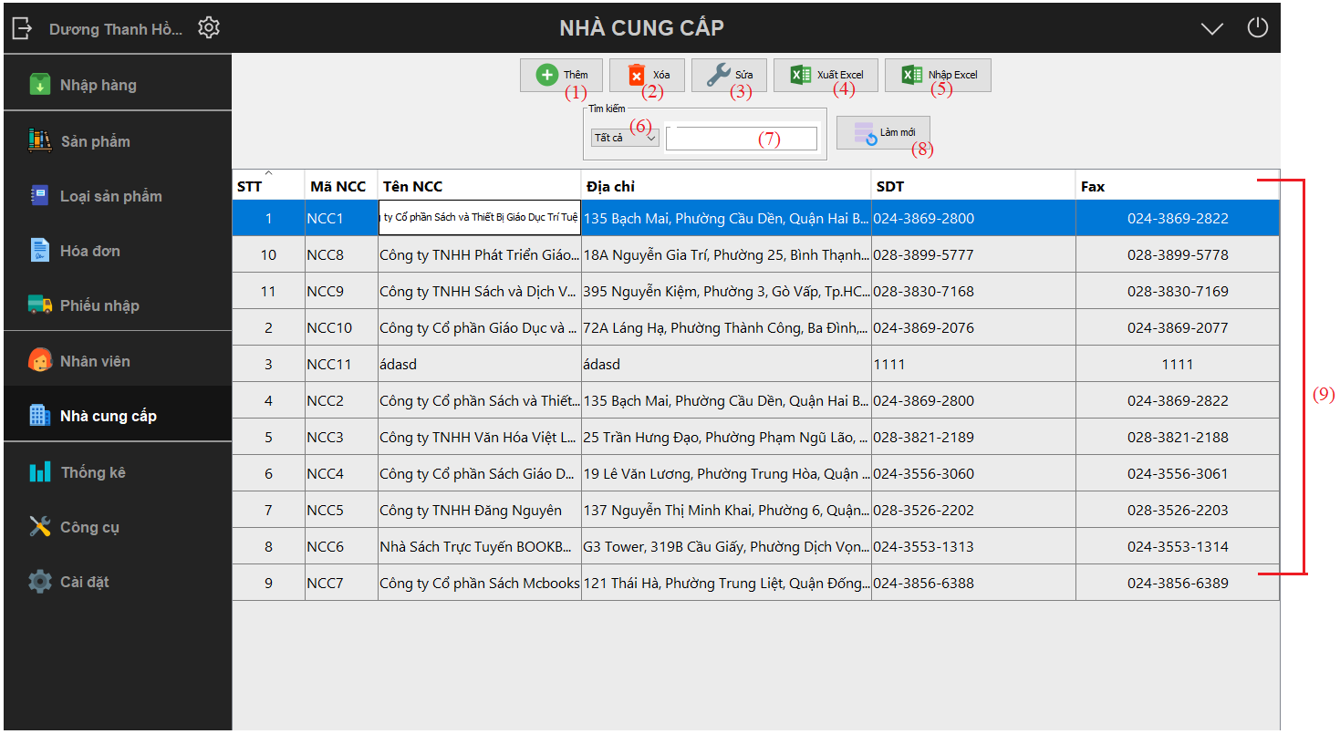

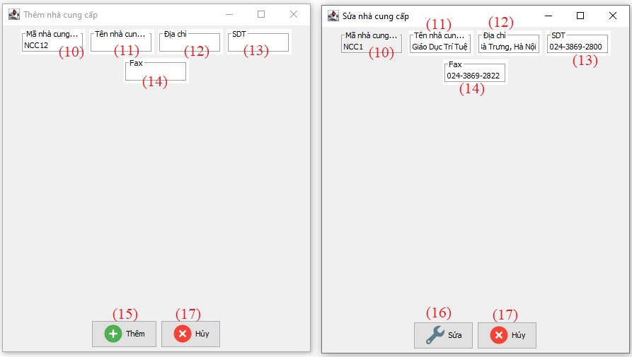

| **STT** | **Tên** | **Kiểu** | **Ràng buộc** | **Chức năng** |
| --- | --- | --- | --- | --- |
| 1 | btnThem | ThemButton |  | Hiển thị form thêm Nhà cung cấp |
| 2 | btnXoa | XoaButton | Chọn Nhà cung cấp có trong danh sách. | Xóa Nhà cung cấp đã chọn trong CSDL |
| 3 | btnSua | SuaButton | Chọn Nhà cung cấp có trong danh sách. | Hiển thị form Sửa thông tin Nhà cung cấp |
| 4 | btnXuatExcel | ExportExcelButton |  | Xuất file Excel |
| 5 | btnNhapExcel | ImportExcelButton |  | Nhập file Excel |
| 6 | cbTypeSearch | JComboBox<String> |  | Phân loại tìm kiếm |
| 7 | txTim | JTextField |  | Nhập thông tin tìm kiếm |
| 8 | btnRefresh | JButton |  | Refresh các textfield và danh sách Nhà cung cấp |
| 9 | mtb | MyTable |  | Hiển thị danh sách Nhà cung cấp có trong CSDL |
| 10 | txMaNCC | JTextField | Không được được để trống. | Nhập và hiển thị mã Nhà cung cấp |
| 11 | txTenNCC | JTextField | Không được được để trống. | Nhập và hiển thị tên Nhà cung cấp |
| 12 | txDiaChi | JTextField | Không được được để trống. | Nhập và hiển thị địa chỉ Nhà cung cấp |
| 13 | txSDT | JTextField | Không được được để trống. | Nhập và hiển thị số điện thoại Nhà cung cấp |
| 14 | txFax | JTextField | Không được được để trống. | Nhập và hiển thị mã fax của Nhà cung cấp |
| 15 | btnThem | JButton |  | Thêm Nhà cung cấp mới vào CSDL |
| 16 | btnSua | JButton |  | Cập nhật thông tin của Nhà cung cấp vào CSDL |
| 17 | btnHuy | JButton |  | Tắt form |

#### 

#### **2.5. Quản lý Thống kê**

##### Thống kê Tổng quát

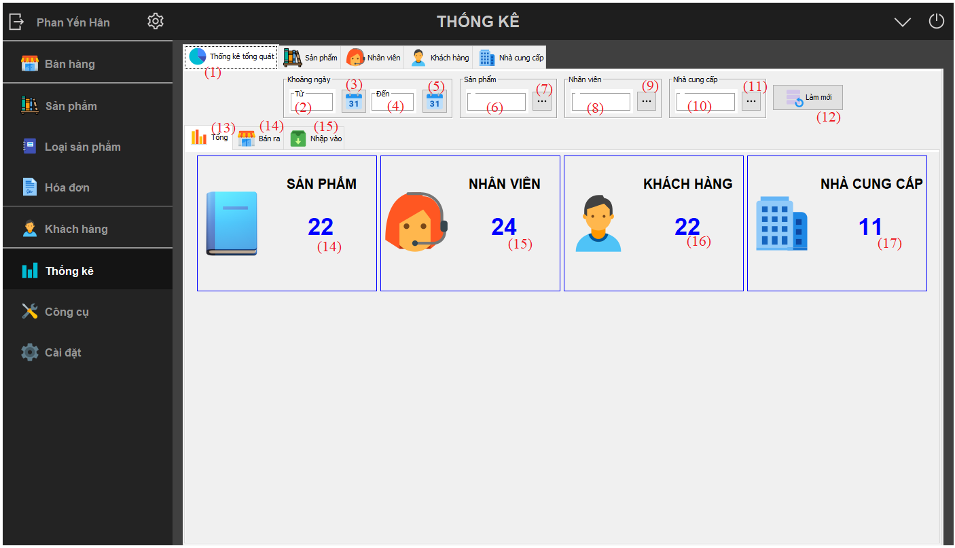

| **STT** | **Tên** | **Kiểu** | **Ràng buộc** | **Chức năng** |
| --- | --- | --- | --- | --- |
| 1 | tabs | JTabbedPane |  | Tab hiển thị thống kê tổng quát |
| 2 | txNgay1 | JTextField |  | Hiển thị ngày bắt đầu |
| 3 | dPicker1 | DatePicker |  | Chọn ngày bắt đầu |
| 4 | txNgay2 | JTextField |  | Hiển thị ngày kết thúc |
| 5 | dPicker2 | DatePicker |  | Chọn ngày kết thúc |
| 6 | txSanPham | JTextField |  | Hiển thị thông tin Sản phẩm |
| 7 | btnChonSanPham | MoreButton |  | Hiển thị danh sách Sản phẩm |
| 8 | txNhanVien | JTextField |  | Hiển thị thông tin Nhân viên |
| 9 | btnChonNhanVien | MoreButton |  | Hiển thị danh sách Nhân viên |
| 10 | txNhaCC | JTextField |  | Hiển thị thông tin Nhà cung cấp |
| 11 | btnChonNhaCC | MoreButton |  | Hiển thị danh sách Nhà cung cấp |
| 12 | btnRefresh | RefreshButton |  | Refresh lại các thông tin có trong ô tìm kiếm |
| 13 | tabDoiTuongThongKe | JTabbedPane |  | Tab hiển thị và chọn thống kê tổng quát theo loại |
| 14 | plSanPham | JPanel |  | Hiển thị thông tin và tổng số lượng Sản phẩm có trong CSDL |
| 15 | plNhanVien | JPanel |  | Hiển thị thông tin và tổng số lượng Nhân viên có trong CSDL |
| 16 | plKhachHang | JPanel |  | Hiển thị thông tin và tổng số lượng Khách hàng có trong CSDL |
| 17 | plNhaCC | JPanel |  | Hiển thị thông tin và tổng số lượng Nhà Cung cấp có trong CSDL |
| 18 | tabDoiTuongThongKe | JTabbedPane |  | Tab thống kê hóa đơn bán |
| 19 | tabDoiTuongThongKe | JTabbedPane |  | Tab thống kê phiếu nhập |

##### Thống kê Sản phẩm

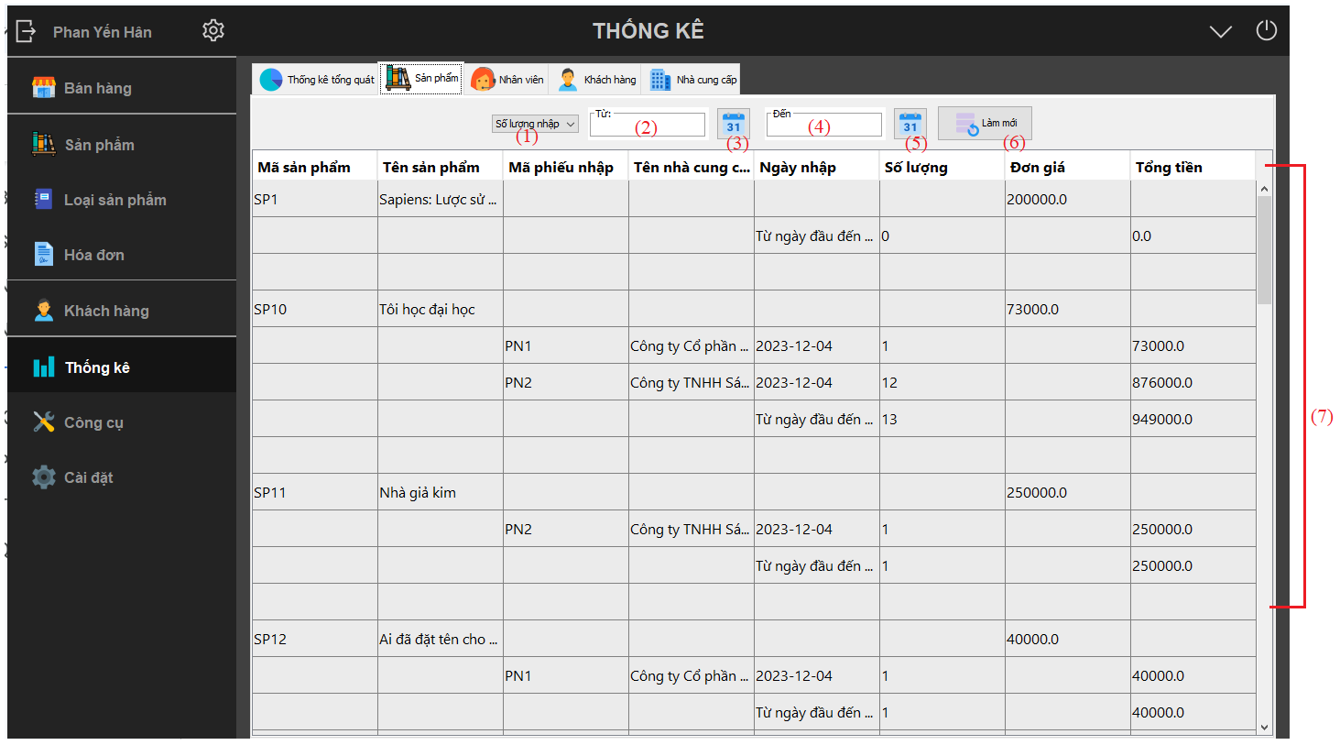

| **STT** | **Tên** | **Kiểu** | **Ràng buộc** | **Chức năng** |
| --- | --- | --- | --- | --- |
| 1 | cbTieuChi | JComboBox |  | Phân loại thông tin tìm kiếm |
| 2 | txKhoangNgayTu | JTextField |  | Hiển thị ngày bắt đầu thống kê |
| 3 | dPicker1 | DatePicker |  | Chọn ngày bắt đầu thống kê |
| 4 | txKhoangNgayDen | JTextField |  | Hiển thị ngày kết thúc thống kê |
| 5 | dPicker2 | DatePicker |  | Chọn ngày kết thúc của thống kê |
| 6 | btnRefresh | JButton |  | Refresh lại các thông tin trong textfield |
| 7 | tbThongKeHoaDon | MyTable |  | Thống kê thông tin Sản phẩm đã được bán ra |

#### 

##### Thống kê Nhân viên

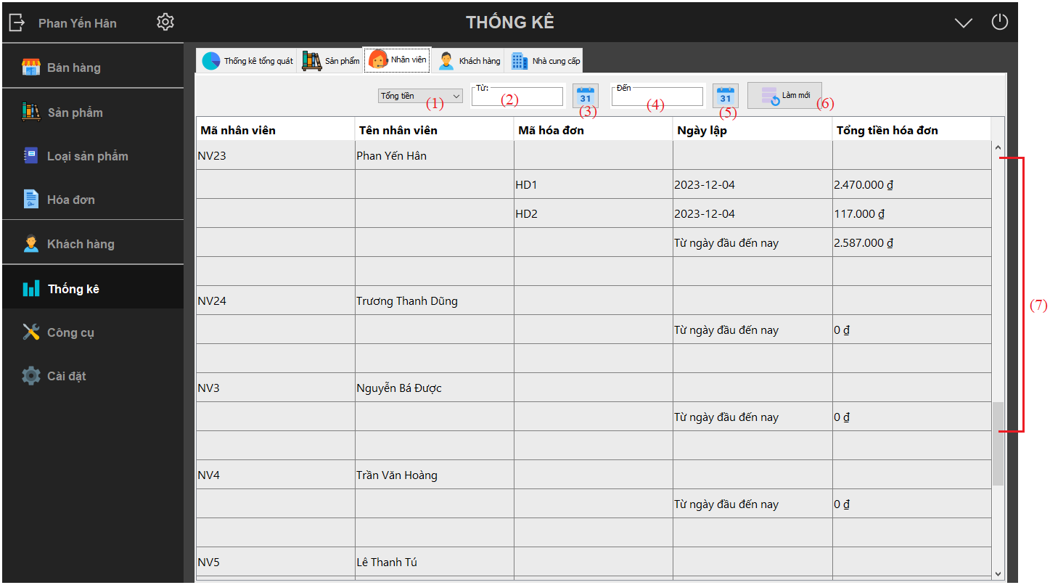

| **STT** | **Tên** | **Kiểu** | **Ràng buộc** | **Chức năng** |
| --- | --- | --- | --- | --- |
| 1 | cbTieuChi | JComboBox |  | Phân loại thông tin tìm kiếm |
| 2 | txKhoangNgayTu | JTextField |  | Hiển thị ngày bắt đầu thống kê |
| 3 | dPicker1 | DatePicker |  | Chọn ngày bắt đầu thống kê |
| 4 | txKhoangNgayDen | JTextField |  | Hiển thị ngày kết thúc thống kê |
| 5 | dPicker2 | DatePicker |  | Chọn ngày kết thúc của thống kê |
| 6 | btnRefresh | JButton |  | Refresh lại các thông tin trong textfield |
| 7 | tb | MyTable |  | Thống kê thông tin Nhân viên đã tạo hóa đơn |

##### Thống kê Khách hàng

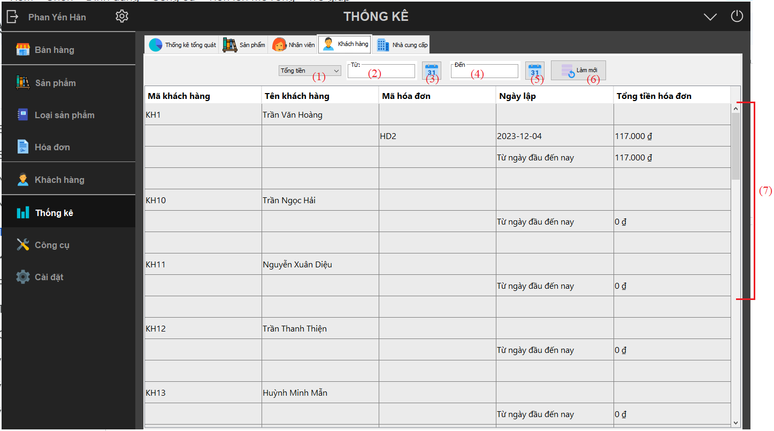

| **STT** | **Tên** | **Kiểu** | **Ràng buộc** | **Chức năng** |
| --- | --- | --- | --- | --- |
| 1 | cbTieuChi | JComboBox |  | Phân loại thông tin tìm kiếm |
| 2 | txKhoangNgayTu | JTextField |  | Hiển thị ngày bắt đầu thống kê |
| 3 | dPicker1 | DatePicker |  | Chọn ngày bắt đầu thống kê |
| 4 | txKhoangNgayDen | JTextField |  | Hiển thị ngày kết thúc thống kê |
| 5 | dPicker2 | DatePicker |  | Chọn ngày kết thúc của thống kê |
| 6 | btnRefresh | JButton |  | Refresh lại các thông tin trong textfield |
| 7 | tb | MyTable |  | Thống kê thông tin Khách hàng đã mua hàng |

##### Thống kê Nhà cung cấp

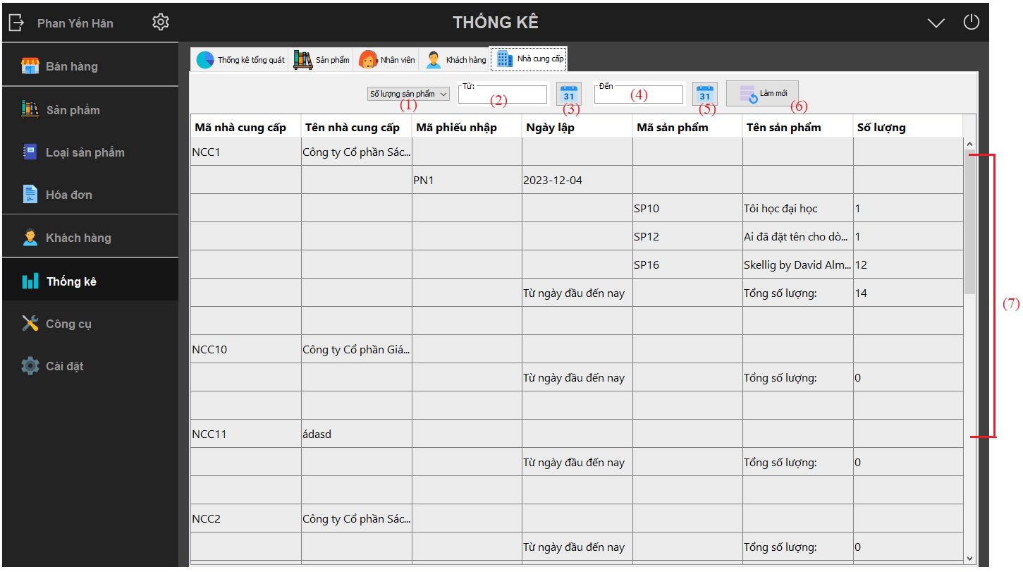

| **STT** | **Tên** | **Kiểu** | **Ràng buộc** | **Chức năng** |
| --- | --- | --- | --- | --- |
| 1 | cbTieuChi | JComboBox |  | Phân loại thông tin tìm kiếm |
| 2 | txKhoangNgayTu | JTextField |  | Hiển thị ngày bắt đầu thống kê |
| 3 | dPicker1 | DatePicker |  | Chọn ngày bắt đầu thống kê |
| 4 | txKhoangNgayDen | JTextField |  | Hiển thị ngày kết thúc thống kê |
| 5 | dPicker2 | DatePicker |  | Chọn ngày kết thúc của thống kê |
| 6 | btnRefresh | JButton |  | Refresh lại các thông tin trong textfield |
| 7 | tb | MyTable |  | Thống kê thông tin Nhà cung cấp đã nhập hàng |

#### **2.6. Quản lý Khách hàng**

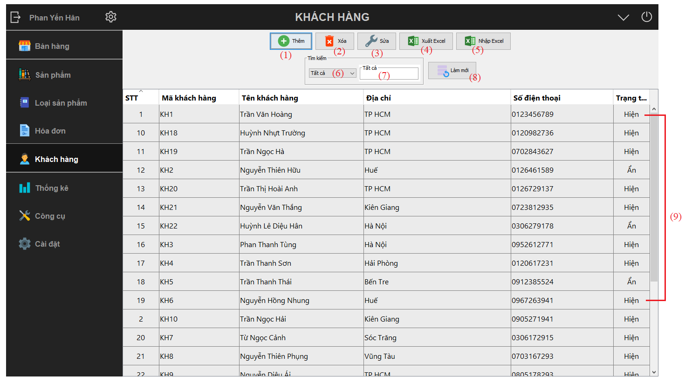

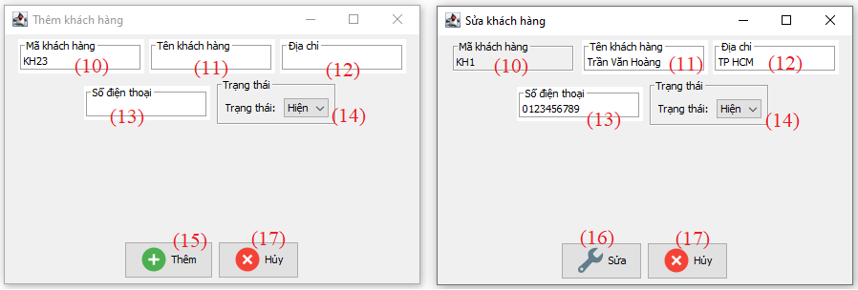

| **STT** | **Tên** | **Kiểu** | **Ràng buộc** | **Chức năng** |
| --- | --- | --- | --- | --- |
| 1 | btnThem | ThemButton |  | Hiển thị form Thêm Khách hàng |
| 2 | btnXoa | XoaButton | Chọn khách hàng có trong Danh sách | Xóa khách hàng và cập nhật vào CSDL |
| 3 | btnSua | SuaButton | Chọn khách hàng có trong Danh sách | Hiển thị form Sửa thông tin Khách hàng |
| 4 | btnXuatExcel | ExportExcelButton |  | Xuất file Excel |
| 5 | btnNhapExcel | ImportExcelButton |  | Nhập file Excel |
| 6 | cbTypeSearch | JComboBox<String> |  | Phân loại tìm kiếm thông tin Khách hàng |
| 7 | txTim | JTextField |  | Nhập thông tin Khách hàng cần tìm kiếm |
| 8 | btnRefresh | JButton |  | Refresh lại thông tin khách hàng |
| 9 | mtb | MyTable |  | Hiển thị danh sách Khách hàng trong CSDL |
| 10 | txMakh | JTextField | Không được để trống | Nhập và hiển thị Mã khách hàng |
| 11 | txTenkh | JTextField | Không được để trống | Nhập và hiển thị Tên khách hàng |
| 12 | txDiachi | JTextField | Không được để trống | Nhập và hiển thị Địa chỉ khách hàng |
| 13 | txSDT | JTextField | Không được để trống | Nhập và hiển thị Số điện thoại khách hàng |
| 14 | cbChonTrangThai | JComboBox<String> |  | Phân loại Tìm kiếm Khách hàng |
| 15 | btnThem | JButton |  | Thêm thông tin khách hàng vào CSDL |
| 16 | btnSua | JButton |  | Cập nhật thông tin khách hàng vào CSDL |
| 17 | btnHuy | JButton |  | Tắt form |

#### 

#### **2.7. Quản lý Phiếu nhập**

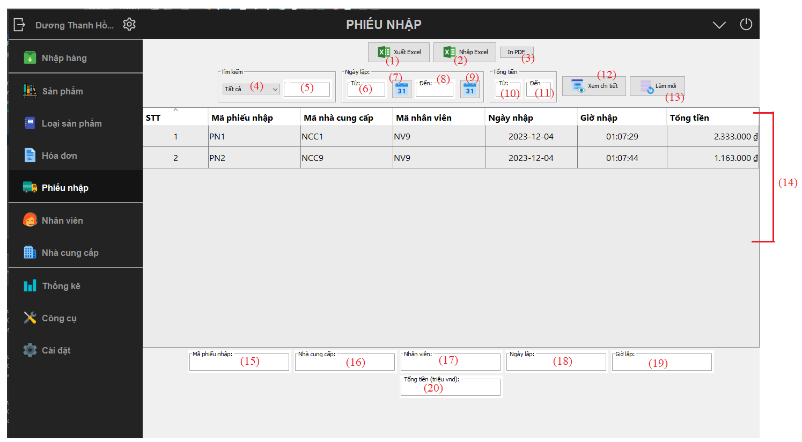

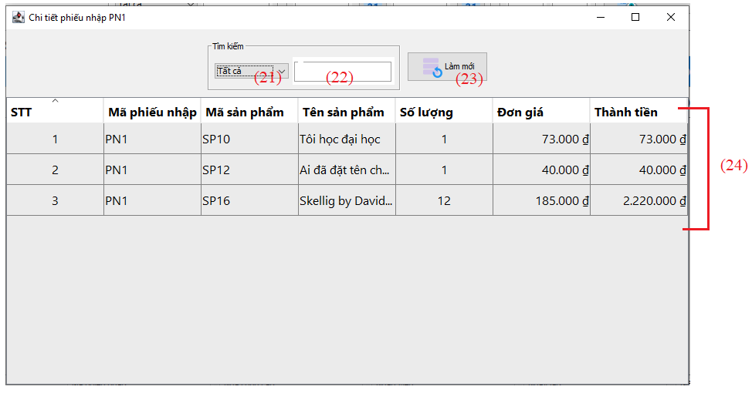

| **STT** | **Tên** | **Kiểu** | **Ràng buộc** | **Chức năng** |
| --- | --- | --- | --- | --- |
| 1 | btnXuatExcel | ExportExcelButton |  | Xuất file excel |
| 2 | btnNhapExcel | ImportExcelButton |  | Nhập file excel |
| 3 | btnPrintPDF | JButton |  | In hóa đơn dưới dạng file PDF |
| 4 | cbTypeSearch | JComboBox |  | Phân loại tìm kiếm |
| 5 | txTim | JTextField |  | Nhập thông tin tìm kiếm |
| 6 | txKhoangNgay1 | JTextField |  | Hiển thị ngày bắt đầu của hóa đơn bạn muốn tìm |
| 7 | dPicker1 | DatePicker |  | Chọn ngày bắt đầu |
| 8 | txKhoangNgay2 | JTextField |  | Hiển thị ngày kết thúc của hóa đơn bạn muốn tìm |
| 9 | dPicker2 | DatePicker |  | Chọn ngày kết thúc |
| 10 | txKhoangTien1 | JTextField |  | Nhập khoảng tiền tối thiểu của hóa đơn |
| 11 | txKhoangTien2 | JTextField |  | Nhập khoảng tiền tối đa của hóa đơn |
| 12 | btnDetails | JButton |  | Xem chi tiết phiếu nhập |
| 13 | btnRefresh | JButton |  | Refresh lại các textfield và bảng hiển thị danh sách Phiếu nhập |
| 14 | mtb | MyTable |  | Hiển thị danh sách phiếu nhập |
| 15 | txMaPhieuNhap | JTextField |  | Hiển thị Mã phiếu nhập |
| 16 | txNhaCC | JTextField |  | Hiển thị thông tin nhà cung cấp |
| 17 | txNhanVien | JTextField |  | Hiển thị thông tin nhân viên |
| 18 | txNgayLap | JTextField |  | Hiển thị ngày lập |
| 19 | txGioLap | JTextField |  | Hiển thị giờ lập |
| 20 | txTongTien | JTextField |  | Hiển thị tổng tiền |
| 21 | cbTypeSearch | JComboBox |  | Phân loại tìm kiếm |
| 22 | txTim | JTextField |  | Nhập thông tin tìm kiếm chi tiết phiếu nhập |
| 23 | btnRefresh | JButton |  | Refresh lại thông tin trong ô tìm kiếm |
| 24 | mtb | MyTable |  | Hiển thị thông tin chi tiết phiếu nhập |

#### 

#### **2.8. Quản lý Tài khoản**

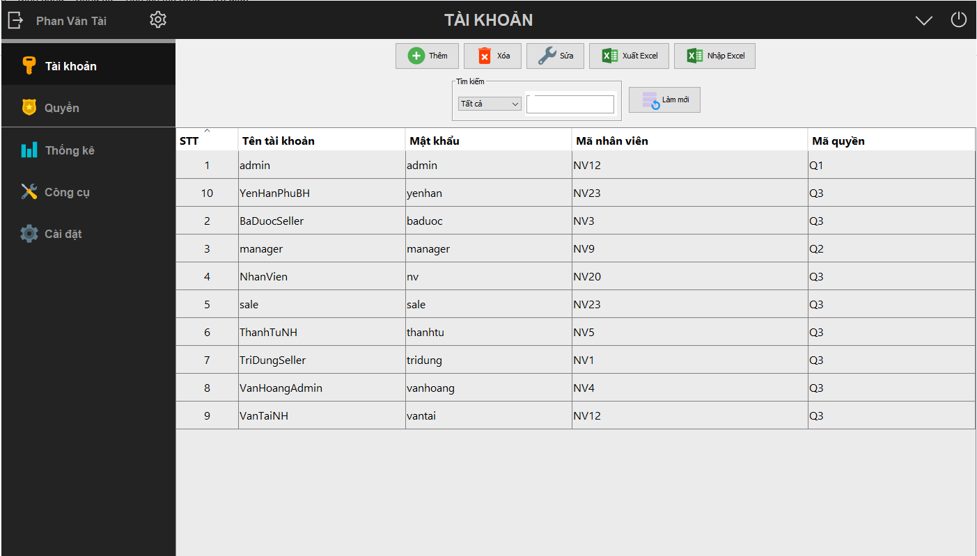

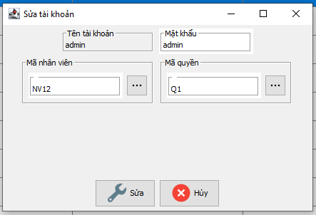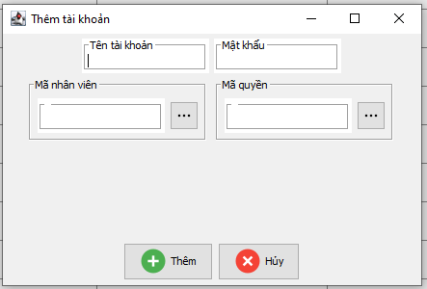

| **STT** | **Tên** | **Kiểu** | **Ràng buộc** | **Chức năng** |
| --- | --- | --- | --- | --- |
| 1 | btnThem | ThemButton |  | Thêm tài khoản mới cho nhân viên. |
| 2 | btnXoa | XoaButton | Phải chọn tài khoản có trước trong danh sách. | Xóa tài khoản nhân viên. |
| 3 | btnSua | SuaButton | Phải chọn tài khoản có trước trong danh sách. | Chỉnh sửa thông tin tài khoản nhân viên. |
| 4 | btnXuatExcel | ExportExcelButton |  | Xuất File excel. |
| 5 | btnNhapExcel | ImportExcelButton |  | Nhập File excel. |
| 6 | cbTypeSearch | JComboBox<String> |  | Phân loại tìm kiếm. |
| 7 | txTim | JTextField | Không được để trống. | Tìm kiếm thông tài khoản. |
| 8 | btnRefresh | JButton |  | Refresh nội dung trong ô tìm kiếm |
| 9 | mtb | MyTable |  | Hiển thị danh sách tài khoản có trong CSDL. |
| 10 | txUsername | JTextField | Không được để trống. | Hiển thị username của tài khoản bạn muốn sửa thông tin. |
| 11 | txPassword | JTextField | Không được để trống. | Hiển thị password của tài khoản bạn muốn sửa thông tin. |
| 12 | txMaNV | JTextField | Không được để trống. | Hiển thị mã nhân viên của tài khoản bạn muốn sửa thông tin. |
| 13 | btnChonNhanVien | MoreButton |  | Hiển thị form danh sách nhân viên có trong danh sách và có thể chọn nhân viên từ trong danh sách để lấy mã nhân viên |
| 14 | txMaQuyen | JTextField | Không được để trống. | Hiển thị mã quyền của tài khoản bạn muốn sửa thông tin. |
| 15 | btnChonQuyen | MoreButton |  | Hiển thị form danh sách quyền có trong danh sách và có thể chọn nhân viên từ trong danh sách để lấy mã quyền |
| 16 | btnSua | JButton |  | Cập nhật lại thông tin tài khoản sau khi sửa vào CSDL |
| 17 | btnHuy | JButton |  | Hủy cập nhật thông tin tài khoản |
| 18 | txUsername | JTextField | Không được để trống. | Nhập thông tin username của tài khoản. |
| 19 | txPassword | JTextField | Không được để trống. | Nhập thông tin password của tài khoản. |
| 20 | txMaNV | JTextField | Không được để trống. | Nhập thông tin mã nhân viên của tài khoản. |
| 21 | btnChonNhanVien | MoreButton |  | Hiển thị form danh sách nhân viên có trong danh sách và có thể chọn nhân viên từ trong danh sách để lấy mã nhân viên. |
| 22 | txMaQuyen | JTextField | Không được để trống. | Nhập thông tin mã quyền của tài khoản. |
| 23 | btnChonQuyen | MoreButton |  | Hiển thị form danh sách quyền có trong danh sách và có thể chọn nhân viên từ trong danh sách để lấy mã quyền. |
| 24 | btnThem | JButton |  | Thêm tài khoản mới vào CSDL. |
| 25 | btnHuy | JButton |  | Hủy thêm tài khoản mới. |

#### 

#### **2.9. Quản lý Quyền**

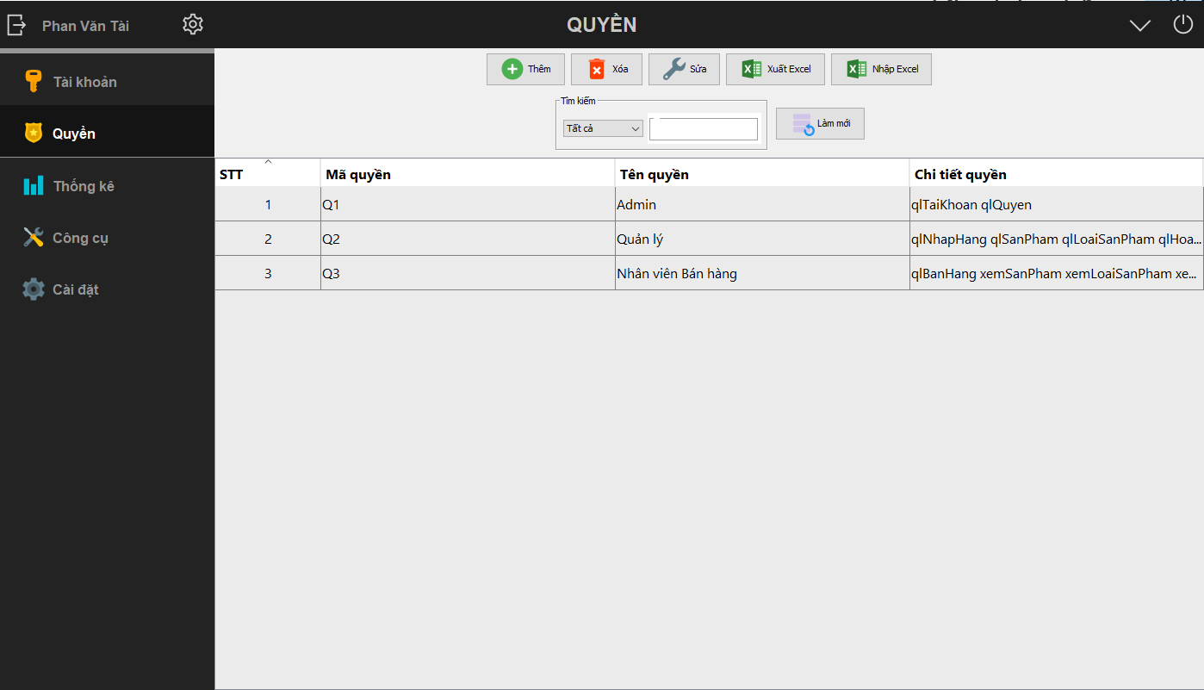

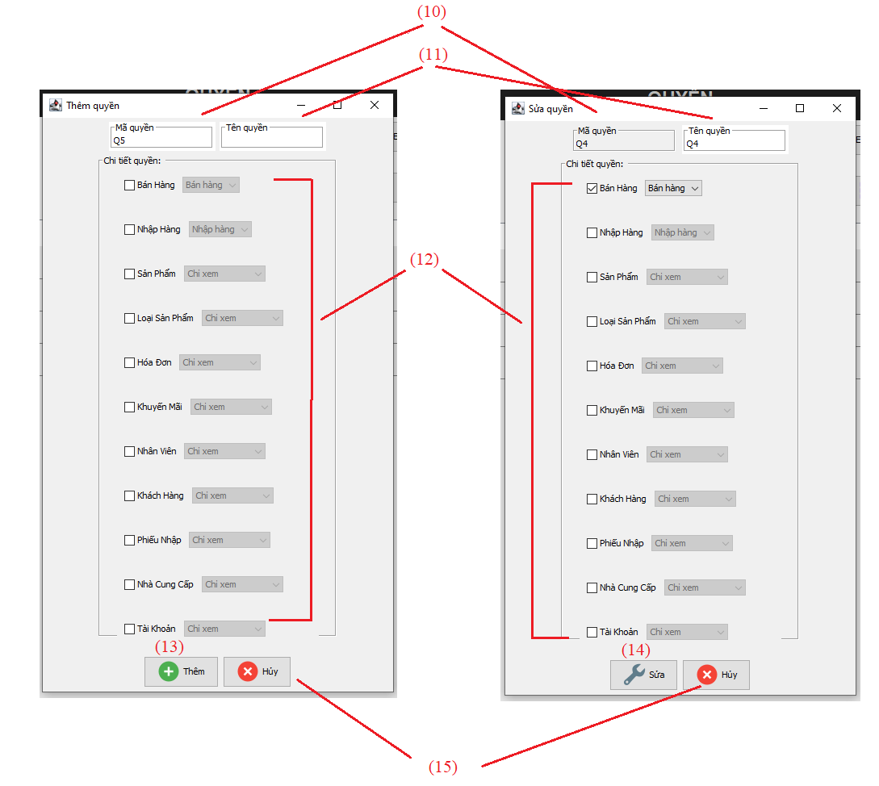

| **STT** | **Tên** | **Kiểu** | **Ràng buộc** | **Chức năng** |
| --- | --- | --- | --- | --- |
| 1 | btnThem | ThemButton |  | Hiển thị form Thêm mới quyền |
| 2 | btnXoa | XoaButton | Phải chọn quyền có trong danh sách | Xóa quyền trong CSDL và danh sách |
| 3 | btnSua | SuaButton | Phải chọn quyền có trong danh sách | Hiển thị form Sửa thông tin quyền |
| 4 | btnXuatExcel | ExportExcelButton |  | Xuất file excel |
| 5 | btnNhapExcel | ImportExcelButton |  | Nhập file excel |
| 6 | cbTypeSearch | JComboBox<String> |  | Lọc tìm kiếm |
| 7 | txTim | JTextField |  | Nhập nội dung tìm kiếm |
| 8 | btnRefresh | JButton |  | Refresh nội dung trong ô tìm kiếm |
| 9 | mtb | MyTable |  | Hiển thị danh sách quyền |
| 10 | txMaQuyen | JTextField | Không được để trống | Nhập thông tin Mã quyền |
| 11 | txTenQuyen | JTextField | Không được được để trống | Nhập thông tin Tên quyền |
| 12 | dsPanel | ArrayList<PanelChooseQuyen> |  | Hiển thị danh sách các chi tiết quyền |
| 13 | btnThem | JButton |  | Thêm quyền mới vào CSDL |
| 14 | btnSua | JButton |  | Sửa thông tin quyền và lưu vào CSDL |
| 15 | btnHuy | JButton |  | Hủy thêm chức năng thêm mới hoặc sửa quyền. |

#### **2.10. Quản lý Nhập hàng**

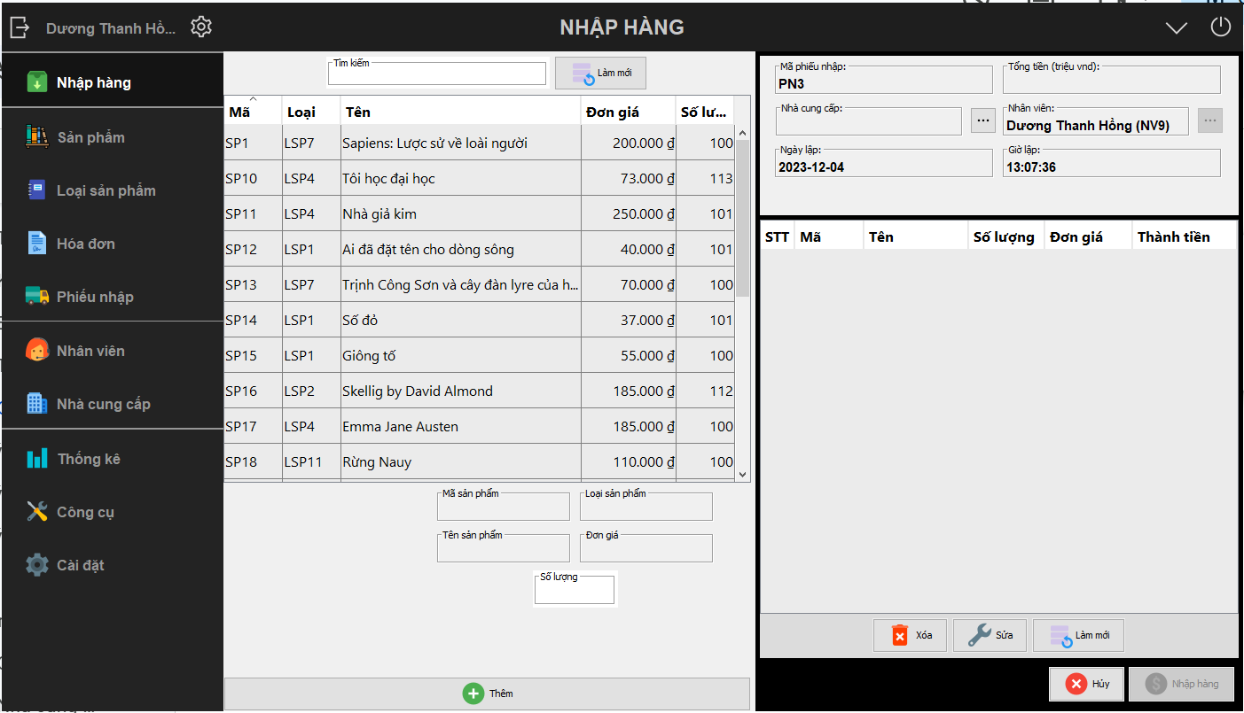

| **STT** | **Tên** | **Kiểu** | **Ràng buộc** | **Chức năng** |
| --- | --- | --- | --- | --- |
| 1 | txTimKiem | JTextField |  | Tìm kiếm sản phẩm có trong danh sách sản phẩm. |
| 2 | btnRefresh | RefreshButton |  | Refresh lại nội dung txTimKiem. |
| 3 | tbSanPham | MyTable |  | Table hiển thị sản phẩm có trong CSDL |
| 4 | txMaSP | JTextField | Không được để trống | Hiển thị Mã sản phẩm |
| 5 | txLoaiSP | JTextField | Không được để trống | Hiển thị Loại sản phẩm |
| 6 | txTenSP | JTextField | Không được để trống | Hiển thị Tên sản phẩm |
| 7 | txDonGia | JTextField | Không được để trống | Hiển thị Đơn giá của sản phẩm |
| 8 | txSoLuong | JTextField | Không được để trống và phải nhập số nguyên | Hiển thị Số lượng sản phẩm muốn nhập |
| 9 | btnThem | ThemButton |  | Thêm thông tin sản phẩm vào chi chi tiết phiếu nhập |
| 10 | txMaPhieuNhap | JTextField | Không được để trống | Hiển thị thông tin Mã phiếu nhập |
| 11 | txTongTien | JTextField | Không được để trống | Hiển thị thông tin Tổng tiền của của phiếu nhập |
| 12 | txNhaCC | JTextField | Không được để trống | Hiển thị thông tin Mã nhà cung cấp |
| 13 | btnChonNhaCC | MoreButton |  | Hiển thị cấp form danh sách Nhà cung cấp |
| 14 | txNhanVien | JTextField | Không được để trống | Hiển thị thông tin Mã nhân viên |
| 15 | btnChonNhanVien | MoreButton | Không được để trống | Hiển thị form danh sách Nhân viên |
| 16 | txNgayLap | JTextField | Không được để trống | Hiển thị thông tin Ngày lập phiếu nhập |
| 17 | txGioLap | JTextField | Không được để trống | Hiển thị thông tin Giờ lập phiếu nhập |
| 18 | tbChiTietPhieuNhap | MyTable |  | Hiển thị thông tin Sản phẩm và số lượng |
| 19 | btnXoa | XoaButton |  | Xoá sản phẩm khỏi danh sách phiếu nhập |
| 20 | btnSua | SuaButton |  | Sửa lại số lượng sản phẩm |
| 21 | btnRefresh | RefreshButton |  | Refresh lại danh sách chi tiết phiếu nhập |
| 22 | btnNhapHang | JButton |  | Lưu phiếu nhập vào CSDL |
| 23 | btnHuy | JButton |  | Hủy phiếu nhập |

#### **2.11. Quản lý Loại sản phẩm**

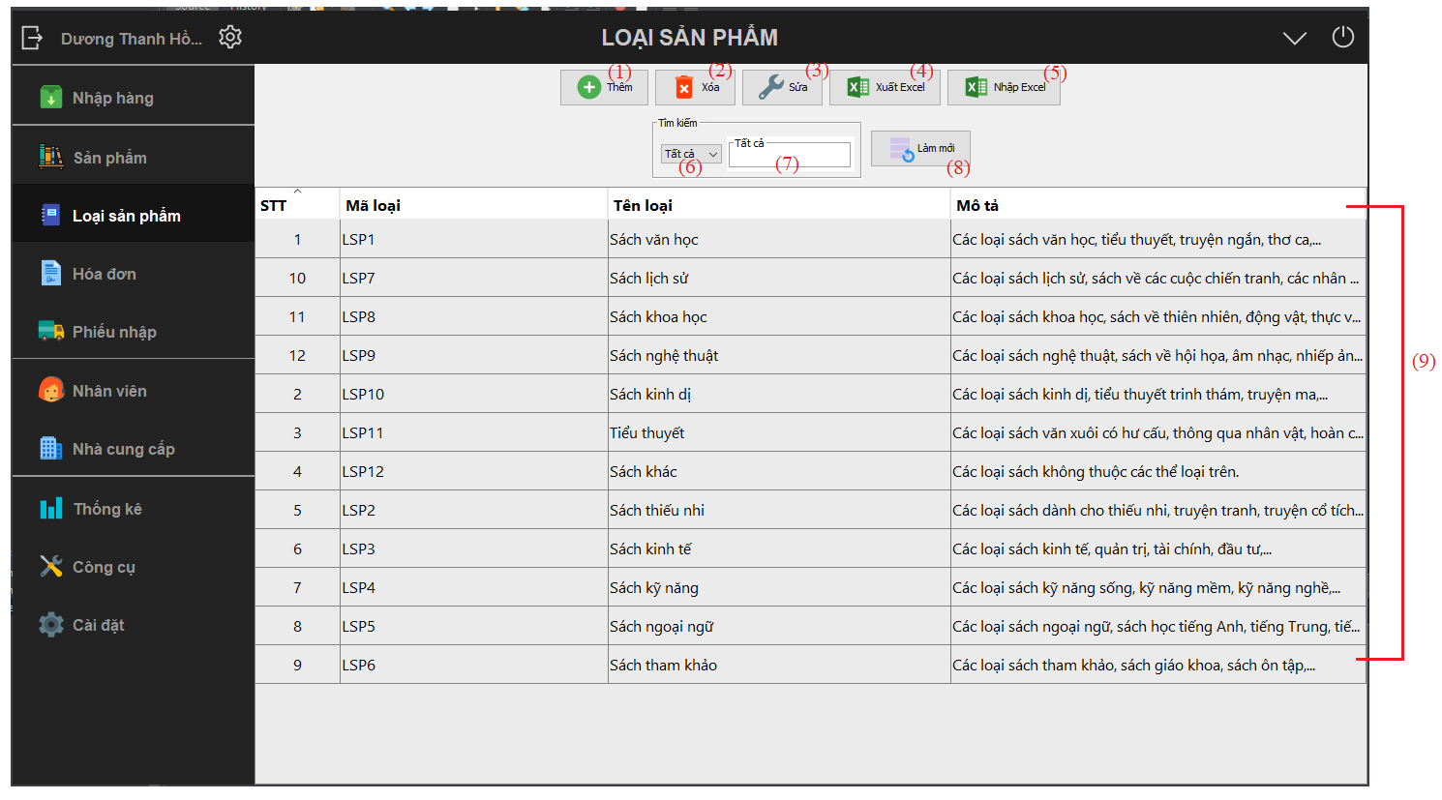

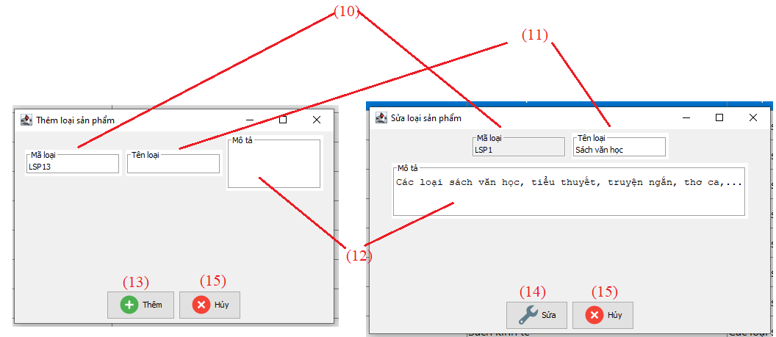

| **STT** | **Tên** | **Kiểu** | **Ràng buộc** | **Chức năng** |
| --- | --- | --- | --- | --- |
| 1 | btnThem | ThemButton |  | Hiển thị form thêm Loại sản phẩm mới |
| 2 | btnXoa | XoaButton | Chọn Loại sản phẩm trong danh sách | Xóa Loại sản phẩm trong danh sách và CSDL |
| 3 | btnSua | SuaButton | Chọn Loại sản phẩm trong danh sách | Hiển form sửa Loại sản phẩm |
| 4 | btnXuatExcel | ExportExcelButton |  | Xuất file excel |
| 5 | btnNhapExcel | ImportExcelButton |  | Nhập file excel |
| 6 | cbTypeSearch | JComboBox<String> |  | Phân loại tìm kiếm |
| 7 | txTim | JTextField |  | Nhập thông tin Loại sản phẩm cần tìm kiếm |
| 8 | btnRefresh | JButton |  | Refresh lại thông tin tìm kiếm |
| 9 | mtb | MyTable |  | Hiển thị danh sách Loại sản phẩm có trong CSDL |
| 10 | txMalsp | JTextField | Không được để trống | Nhập và hiện Mã loại sản phẩm |
| 11 | txTenlsp | JTextField | Không được để trống | Nhập và hiện Tên loại sản phẩm |
| 12 | txMota | JTextArea | Không được để trống | Nhập và hiện Mô tả loại sản phẩm |
| 13 | btnThem | JButton |  | Thêm Loại sản phẩm mới vào CSDL |
| 14 | btnSua | JButton |  | Cập nhật thông tin Loại sản phẩm vào CSDL |
| 15 | btnHuy | JButton |  | Tắt form |

#### **2.12. Quản lý Hóa đơn**

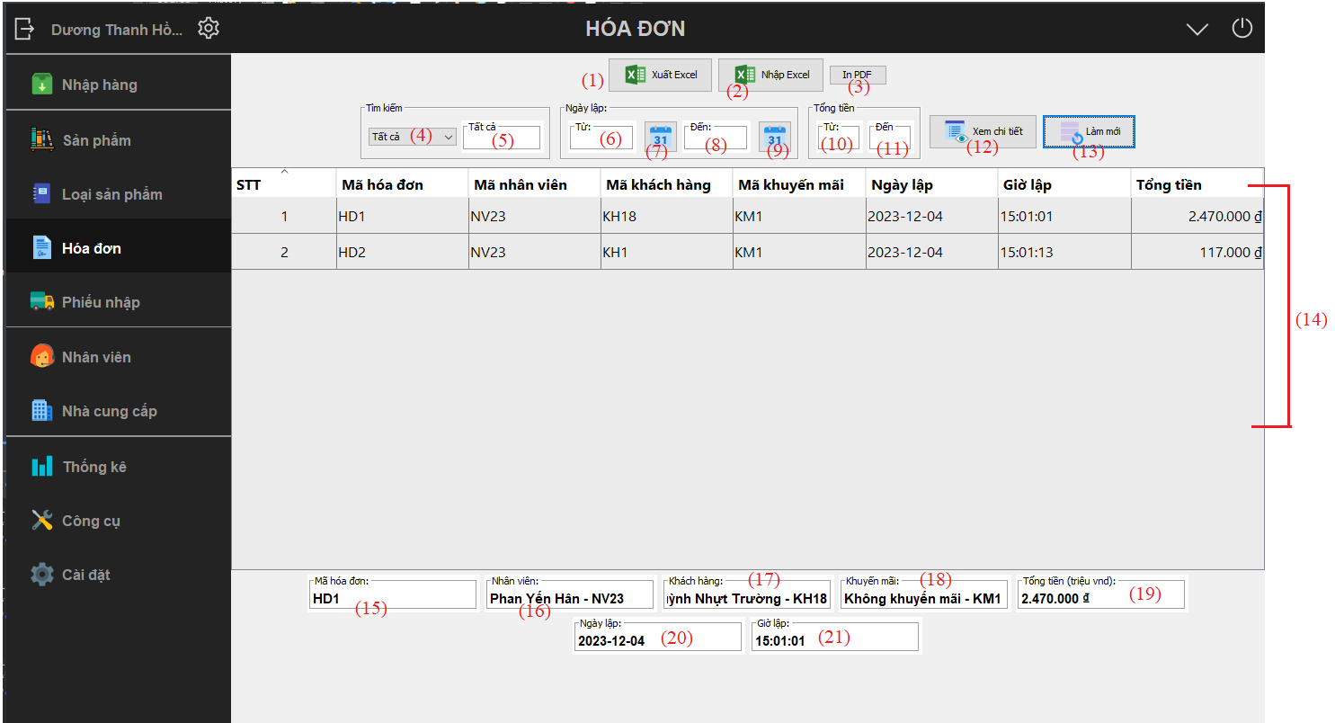

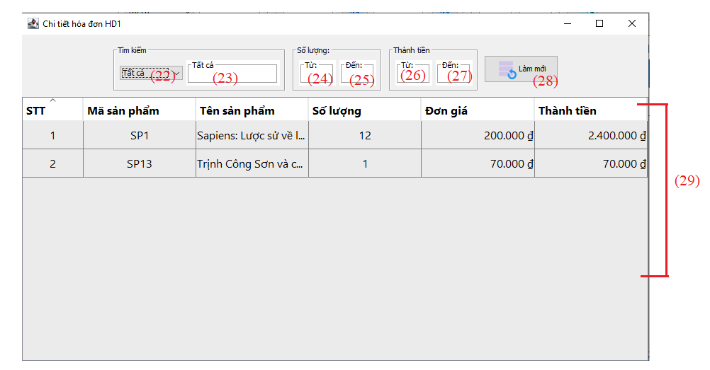

| **STT** | **Tên** | **Kiểu** | **Ràng buộc** | **Chức năng** |
| --- | --- | --- | --- | --- |
| 1 | btnXuatExcel | ExportExcelButton |  | Xuất danh sách thành file excel |
| 2 | btnNhapExcel | ImportExcelButton |  | Nhập danh sách từ file excel |
| 3 | btnPrintPDF | JButton |  | In hóa đơn dưới dạng file PDF |
| 4 | cbTypeSearch | JComboBox |  | Phân loại tìm kiếm |
| 5 | txTim | JTextField |  | Nhập thông tin hóa đơn cần tìm |
| 6 | txKhoangNgay1 | JTextField |  | Nhập ngày bắt đầu |
| 7 | dPicker1 | DatePicker |  | Chọn ngày bắt đầu |
| 8 | txKhoangNgay2 | JTextField |  | Nhập ngày kết thúc |
| 9 | dPicker2 | DatePicker |  | Chọn ngày kết thúc |
| 10 | txKhoangTien1 | JTextField |  | Nhập tổng giá tiền tối thiểu của hóa đơn |
| 11 | txKhoangTien2 | JTextField |  | Nhập tổng giá tiền tối đa của hóa đơn |
| 12 | btnDetails | JButton |  | Mở form Chi tiết hóa đơn |
| 13 | btnRefresh | JButton |  | Refresh các cột thông tin |
| 14 | mtb | MyTable |  | Hiển thị danh sách các hóa đơn có trong CSDL |
| 15 | txMaHoaDon | JTextField |  | Hiển thị Mã hóa đơn |
| 16 | txNhanVien | JTextField |  | Hiển thị Thông tin Nhân viên |
| 17 | txKhachHang | JTextField |  | Hiển thị Thông tin Khách hàng |
| 18 | txKhuyenMai | JTextField |  | Hiển thị Thông tin Khuyến mãi |
| 19 | txTongTien | JTextField |  | Hiển thị Tổng tiền của hóa đơn |
| 20 | txNgayLap | JTextField |  | Hiển thị ngày lập của hóa đơn |
| 21 | txGioLap | JTextField |  | Hiển thị giờ lập của hóa đơn |
| 22 | cbTypeSearch | JComboBox |  | Phân loại tìm kiếm thông tin Chi tiết hóa đơn |
| 23 | txTim | JTextField |  | Nhập thông tin tìm kiếm Chi tiết hóa đơn |
| 24 | txKhoangSoLuong1 | JTextField |  | Số lượng tối thiểu của sản phẩm có trong Chi tiết hóa đơn |
| 25 | txKhoangSoLuong | JTextField |  | Số lượng tối tối đa của sản phẩm có trong Chi tiết hóa đơn |
| 26 | txKhoangThanhTien1 | JTextField |  | Khoảng tiền tối thiểu của các Chi tiết hóa đơn |
| 27 | txKhoangThanhTien2 | JTextField |  | Khoảng tiền tối đa của các Chi tiết hóa đơn |
| 28 | btnRefresh | JButton |  | Refresh bảng danh sách chi tiết hóa đơn và các textfield |
| 29 | mtb | MyTable |  | Hiển thị danh sách các chi tiết hóa đơn |

## 

## **III. XỬ LÝ**

### 1. Class diagram

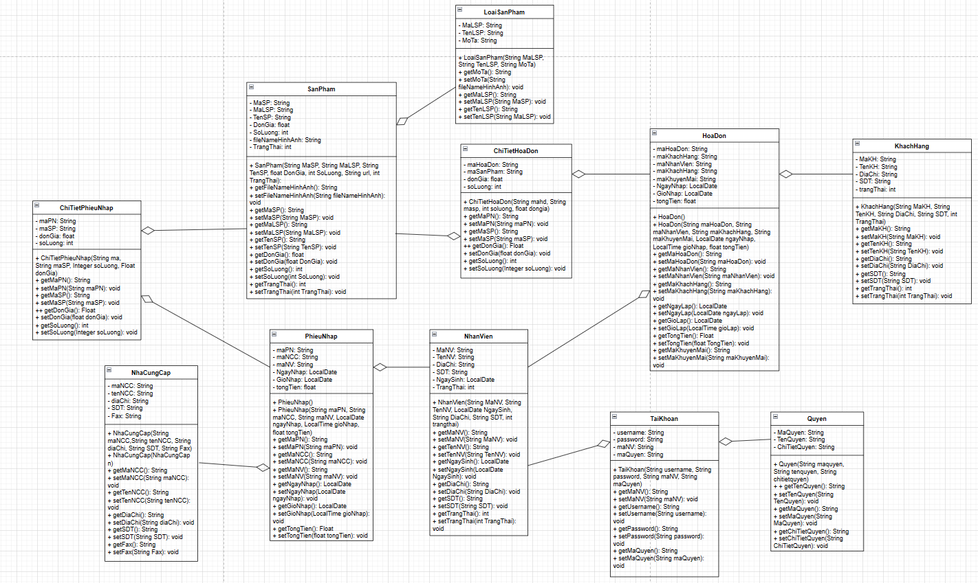

### 2. Sequence Diagram

#### 2.1 Quản lý Tài khoản

##### Tạo tài khoản

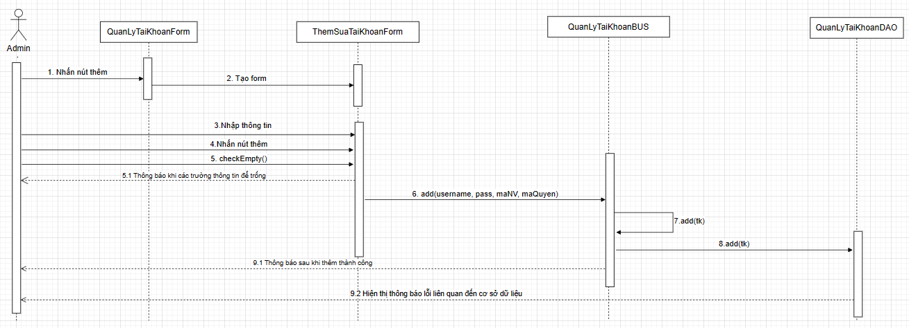

##### Cập nhật thông tin tài khoản

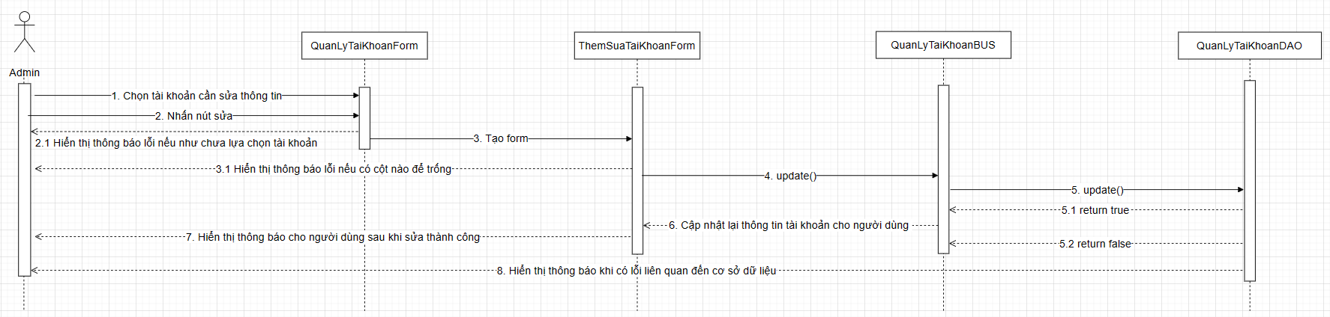

##### Xóa tài khoản

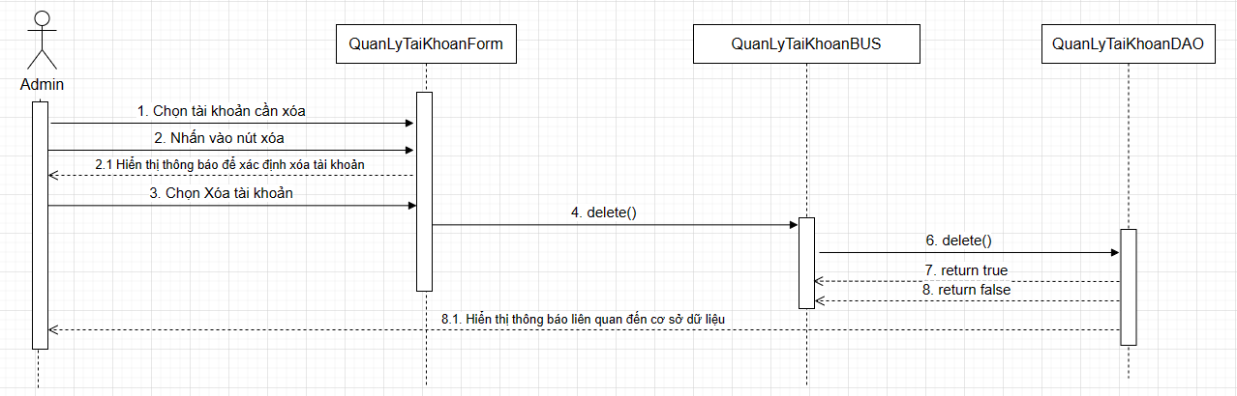

#### 2.2 Quản lý Quyền

##### Thêm Quyền mới

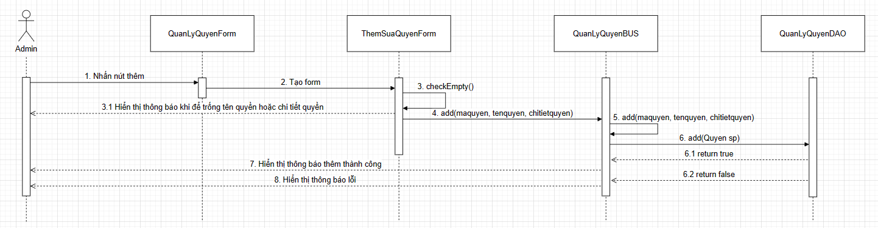

##### Cập nhật Thông tin Quyền

##### 

##### Xóa Quyền

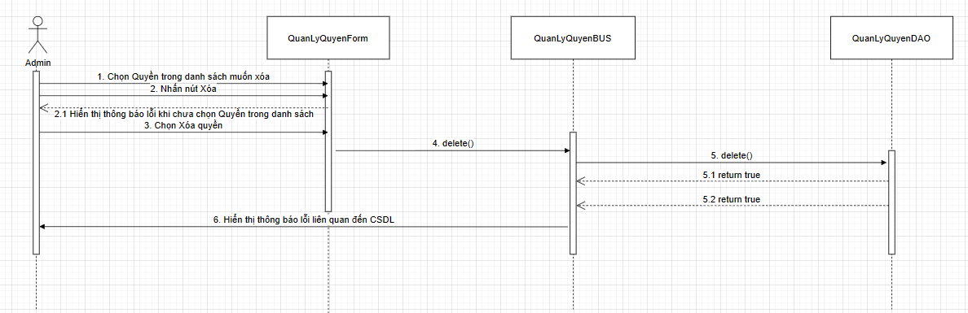

#### 2.3 Quản lý Bán hàng

##### 

#### 

#### 2.4 Quản lý Nhà cung cấp

##### Thêm thông tin Nhà cung cấp

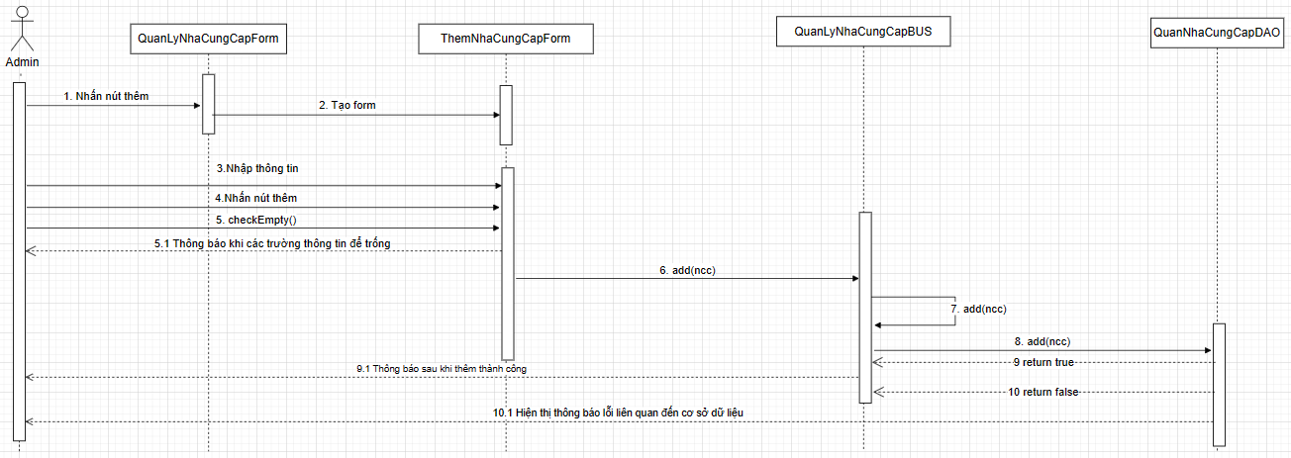

##### Cập nhật Thông tin Nhà cung cấp

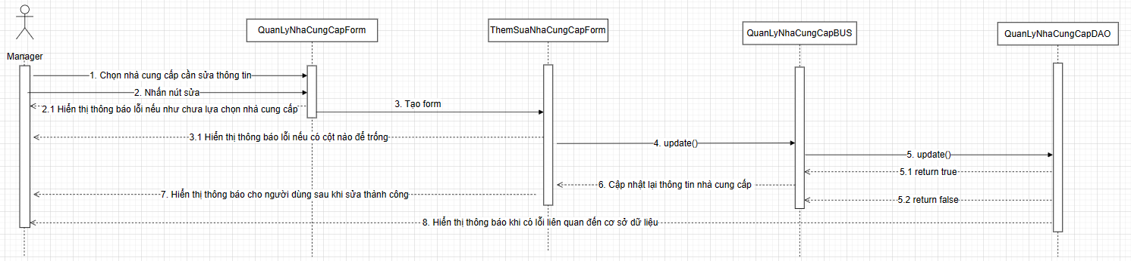

##### Xóa Nhà cung cấp

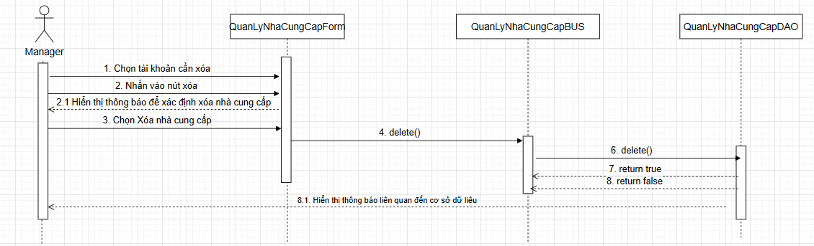

#### 2.5 Quản lý Hóa đơn

##### In Hóa đơn

##### 

##### Tìm kiếm Hóa đơn

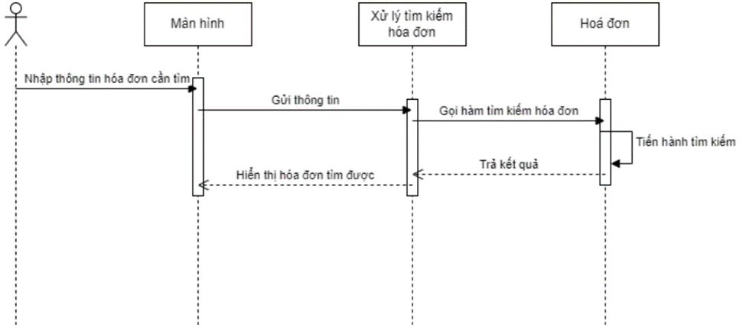

#### 2.6 Quản lý Phiếu nhập

##### In Phiếu nhập

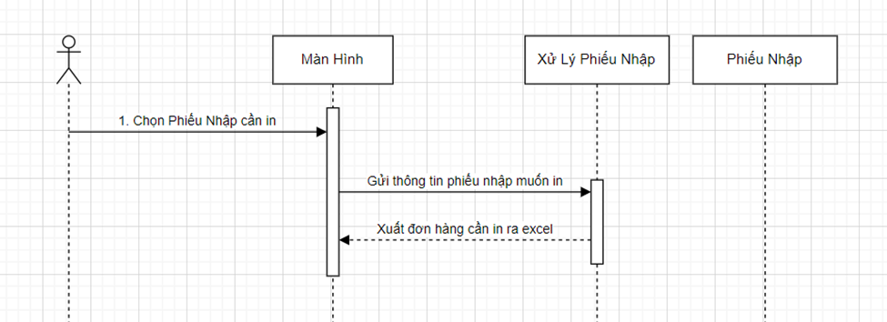

##### Tìm kiếm Phiếu nhập

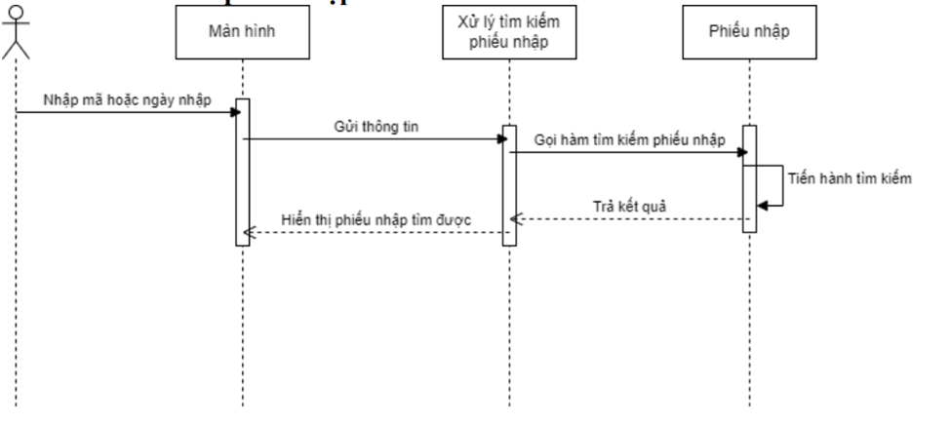

#### 2.7 Quản lý Loại sản phẩm

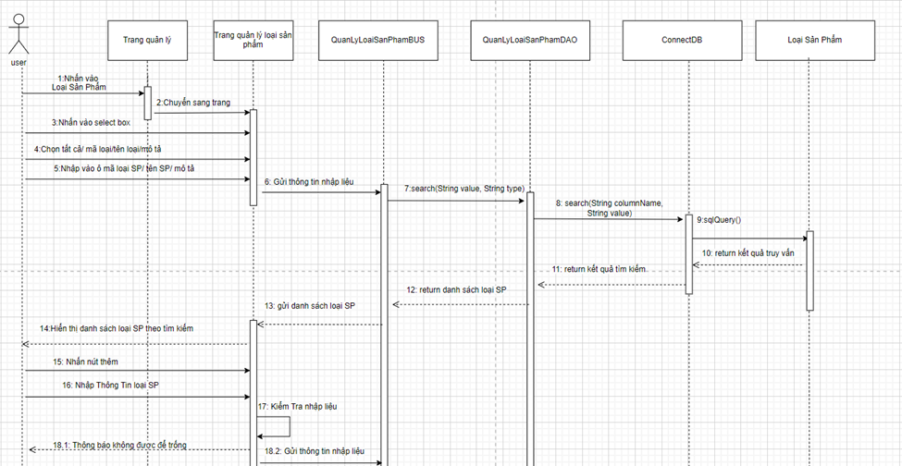

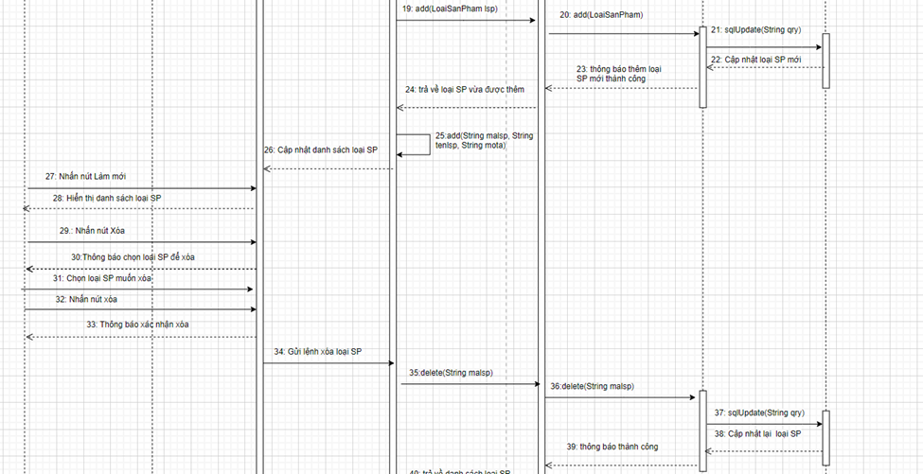

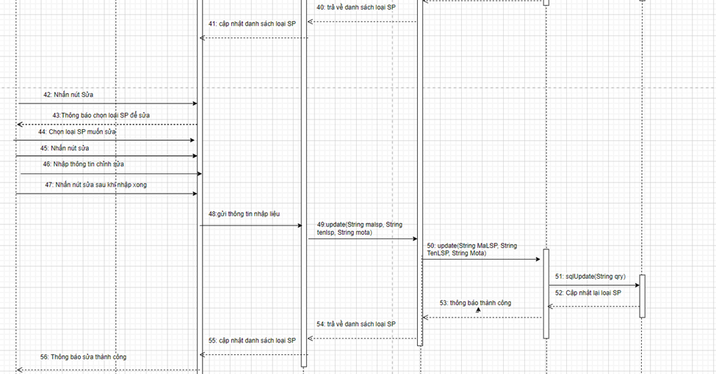

#### 2.8 Quản lý Sản phẩm

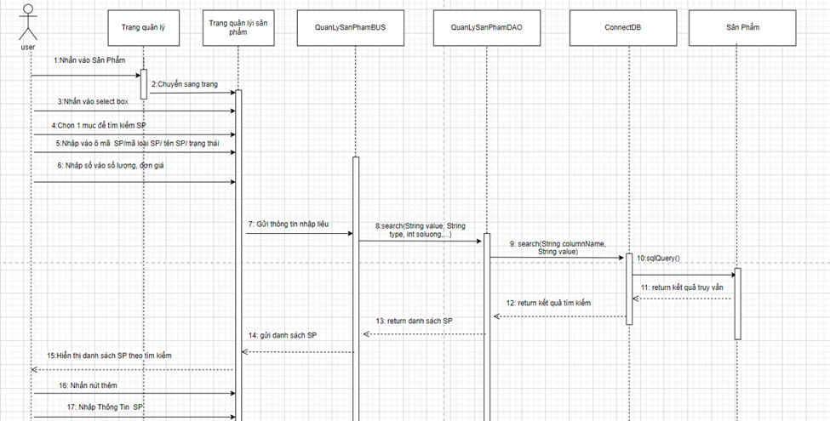

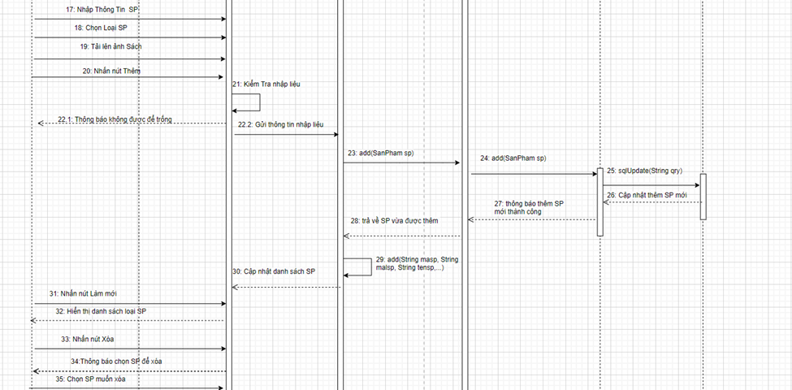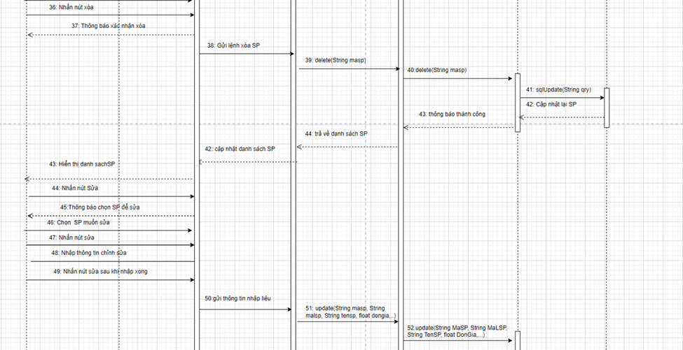

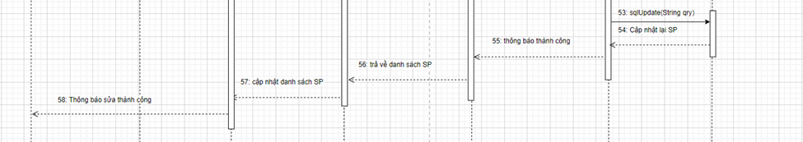

#### 2.9 Đăng nhập

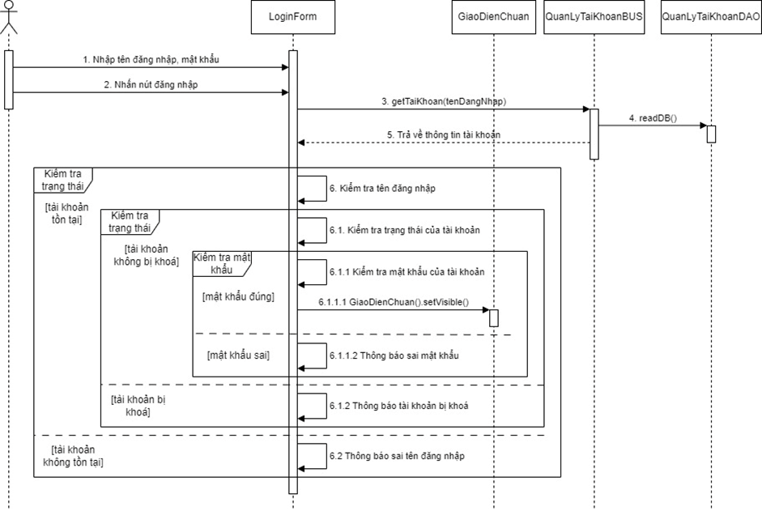

#### 2.10 Đăng xuất

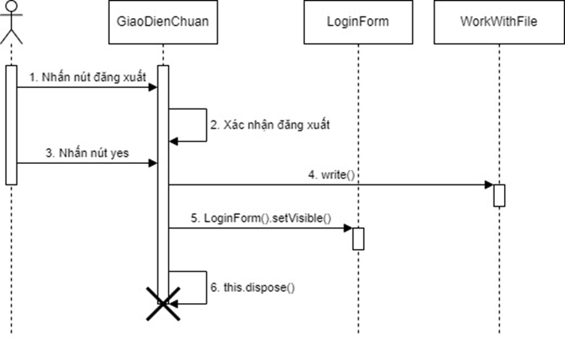

#### 2.11 Quản lý Khách hàng

##### Thêm thông tin Khách hàng:

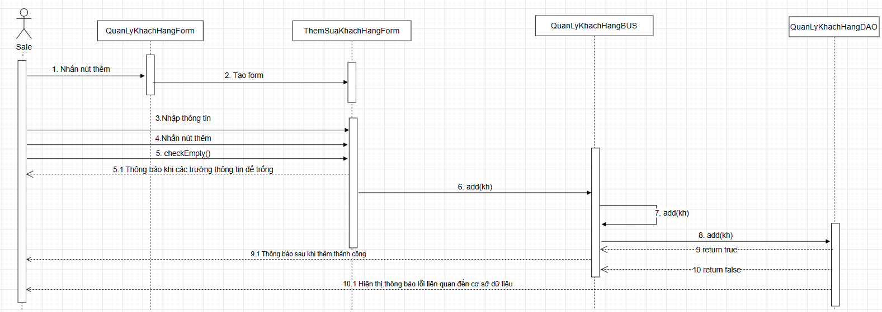

##### Cập nhật thông tin Khách hàng:

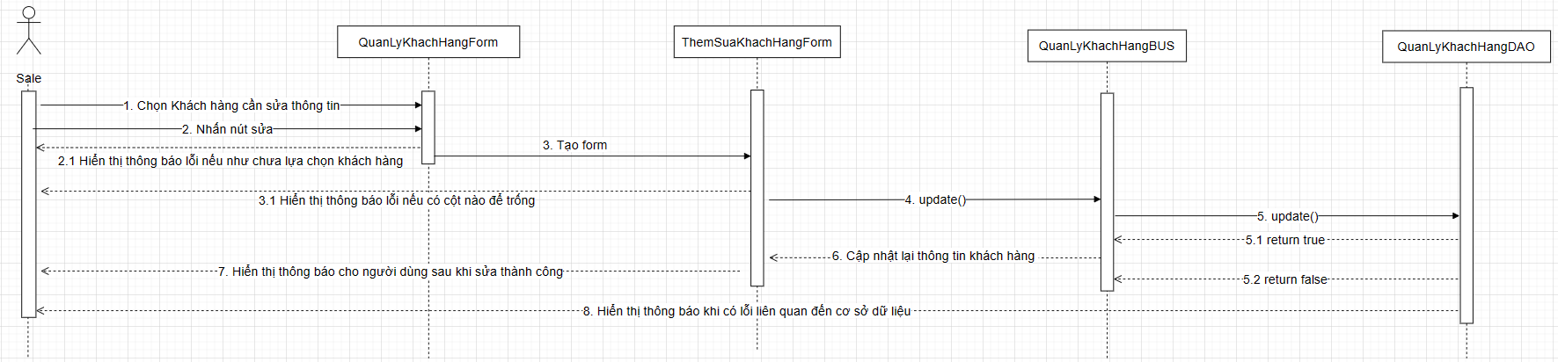

##### Xóa Khách hàng

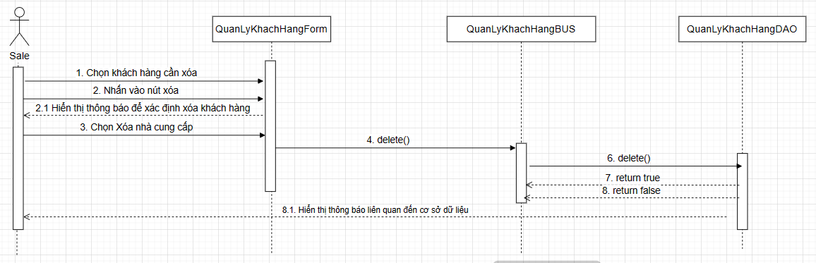

#### 2.12 Thống kê

##### Thống kê tổng quát

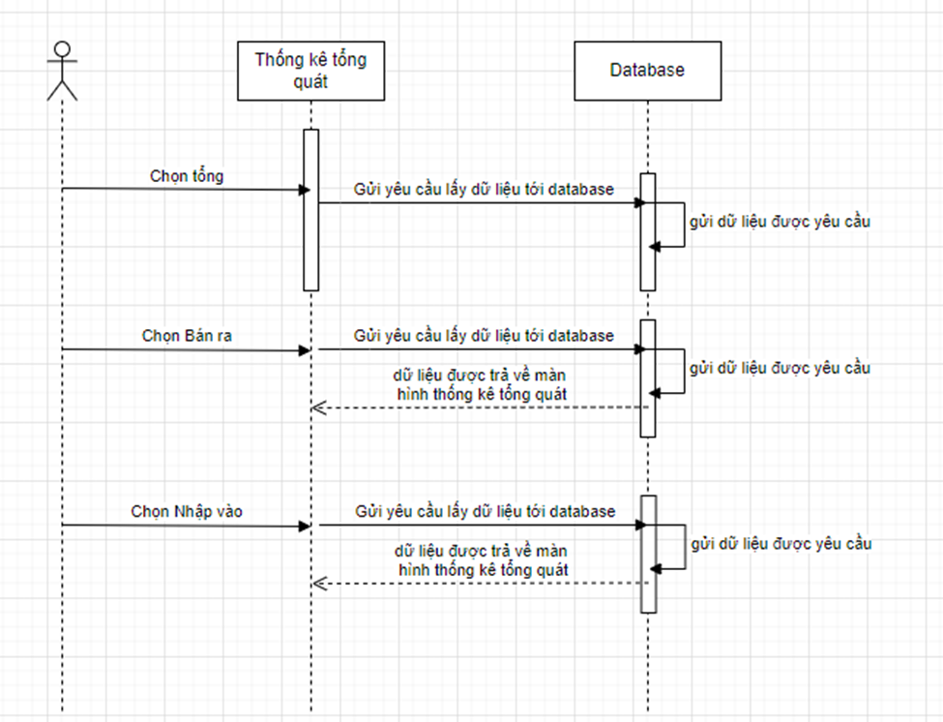

##### Thống kê Sản phẩm

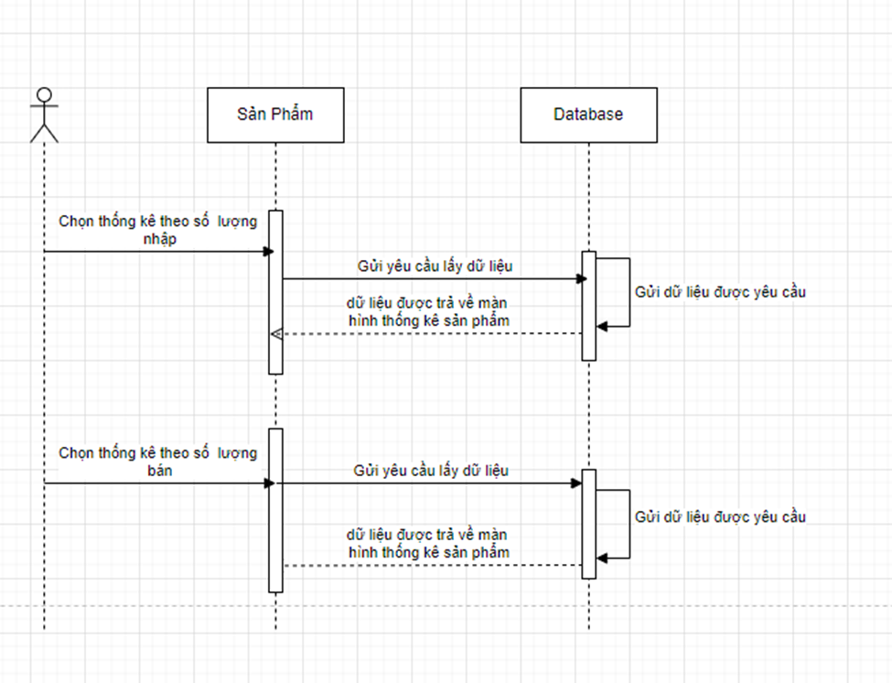

##### Tìm kiếm Thống kê Sản phẩm

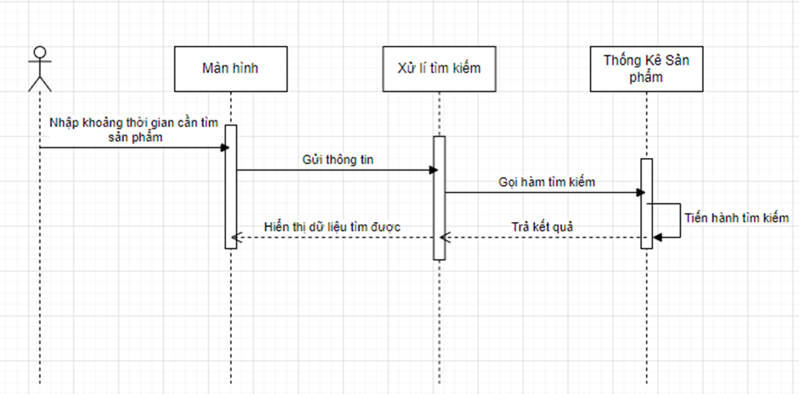

##### Thống kê Nhân viên

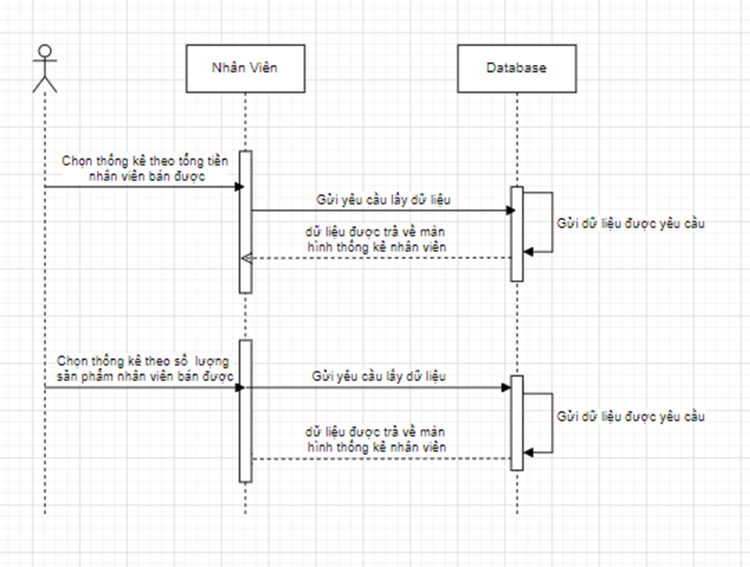

##### Tìm kiếm Thống kê Nhân viên

# 

##### Thống kê Khách hàng

##### 

##### 

##### Tìm kiếm Thống kê Khách hàng

##### 

##### Thống kê Nhà cung cấp

##### 

##### 

##### Tìm kiếm Thống kê Nhà cung cấp

##### 

# D. TÀI LIỆU KIỂM THỬ

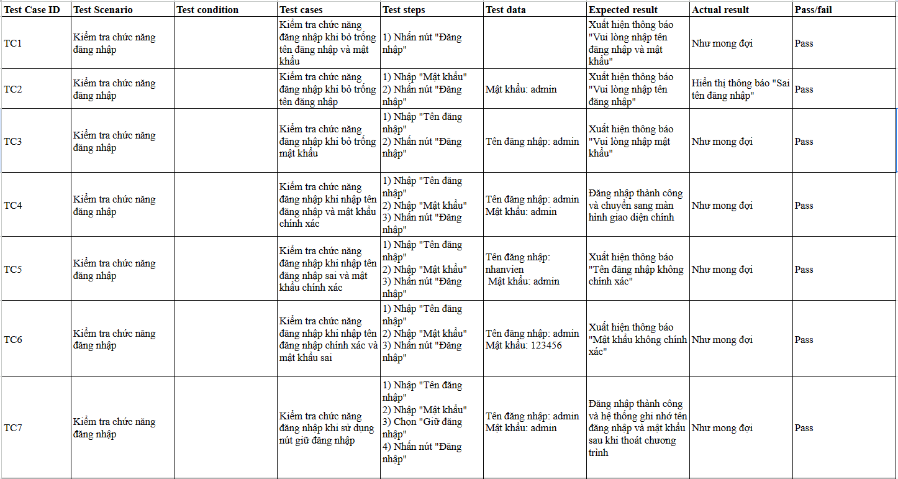

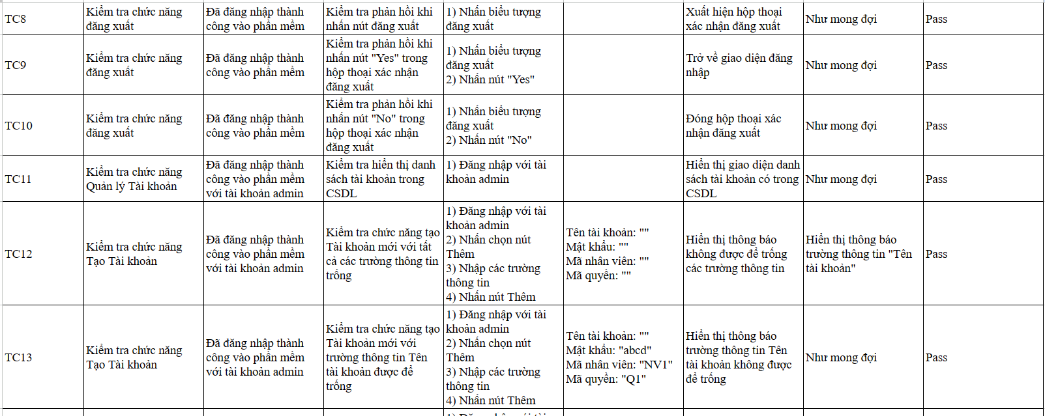

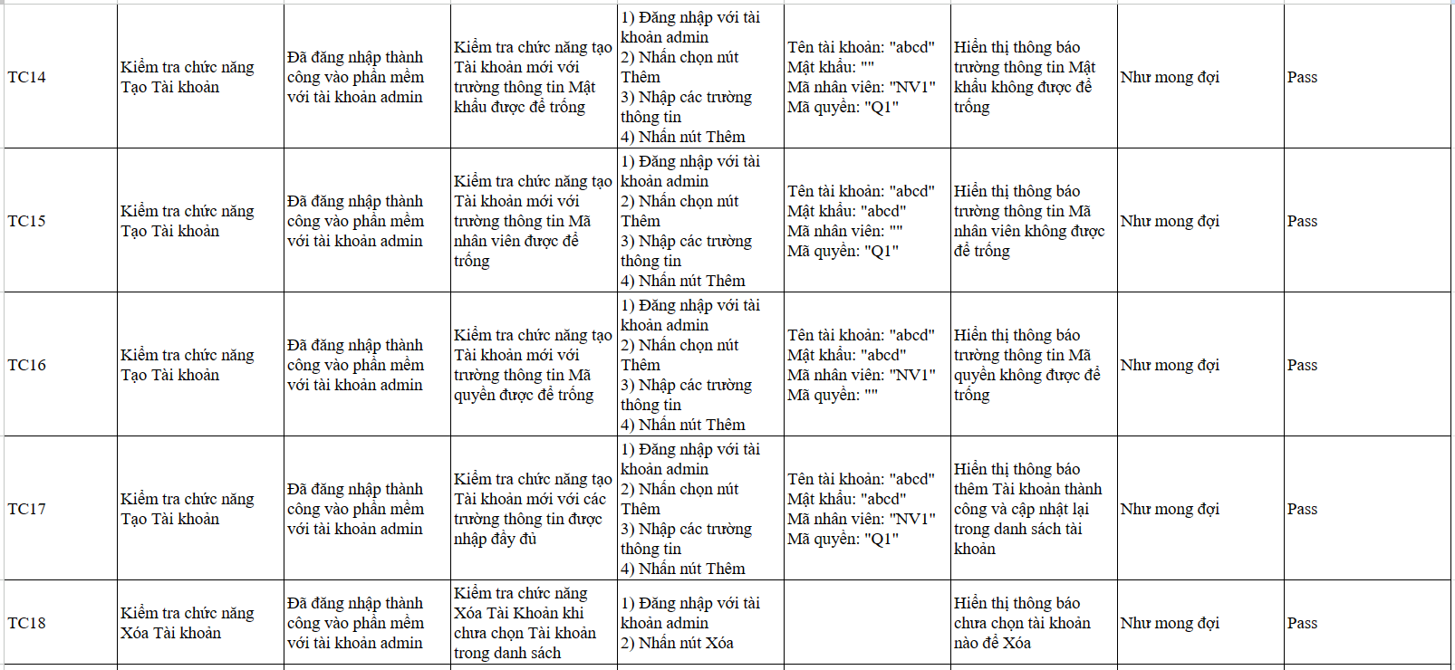

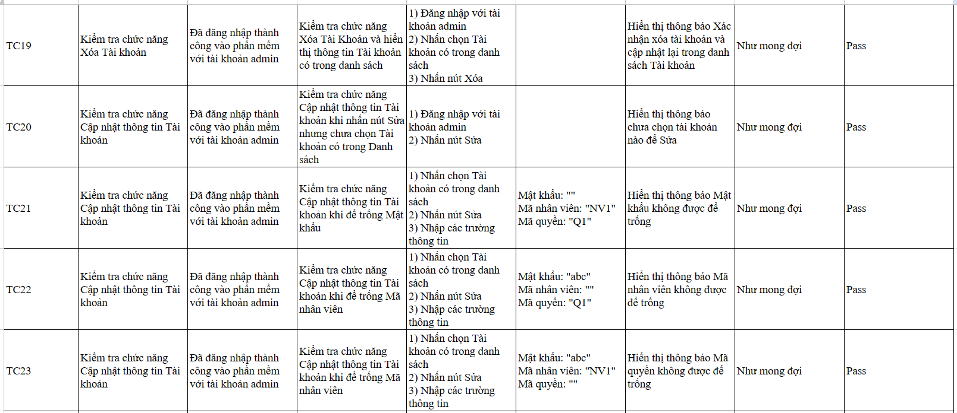

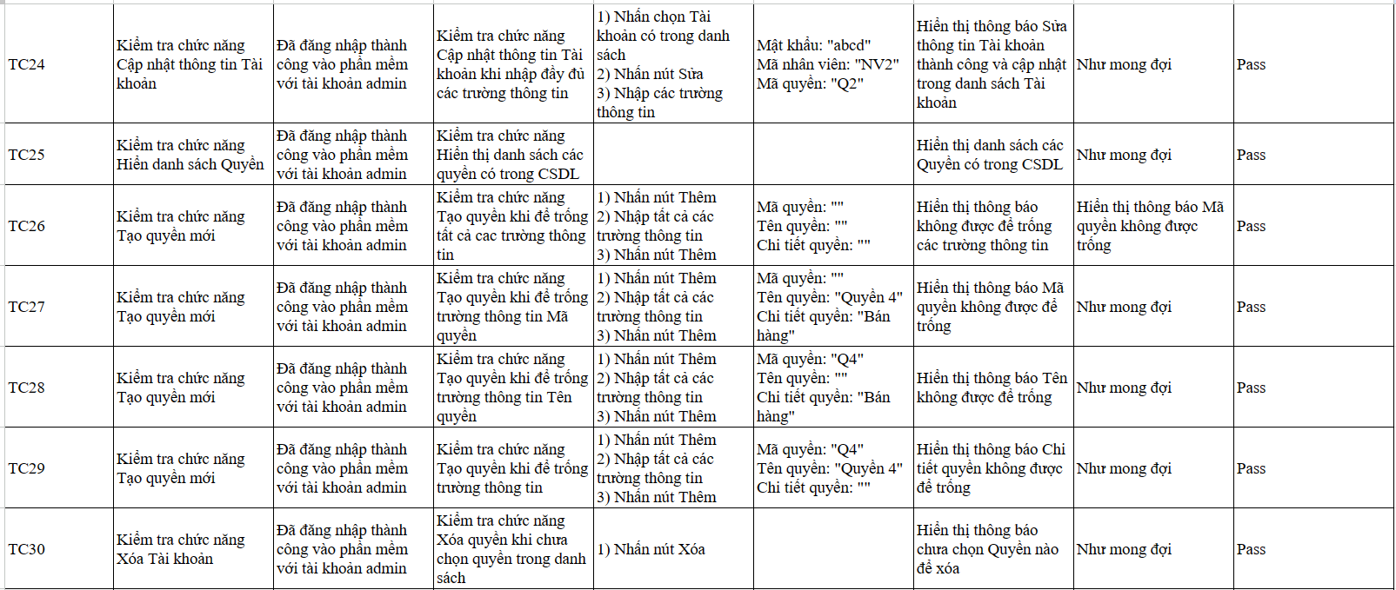

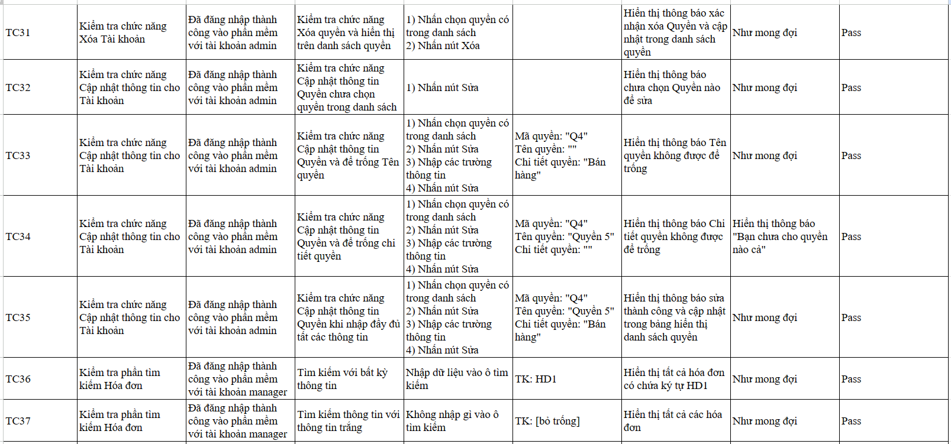

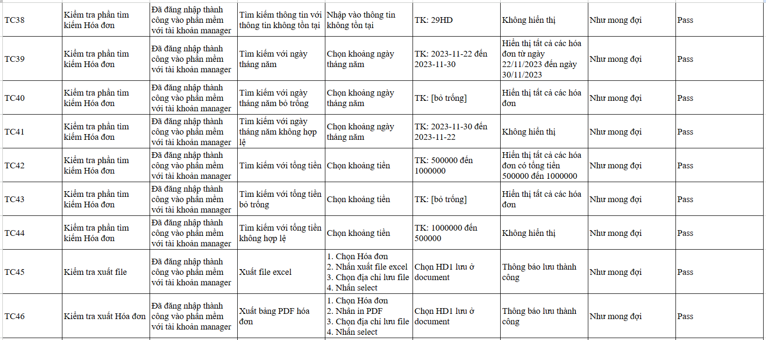

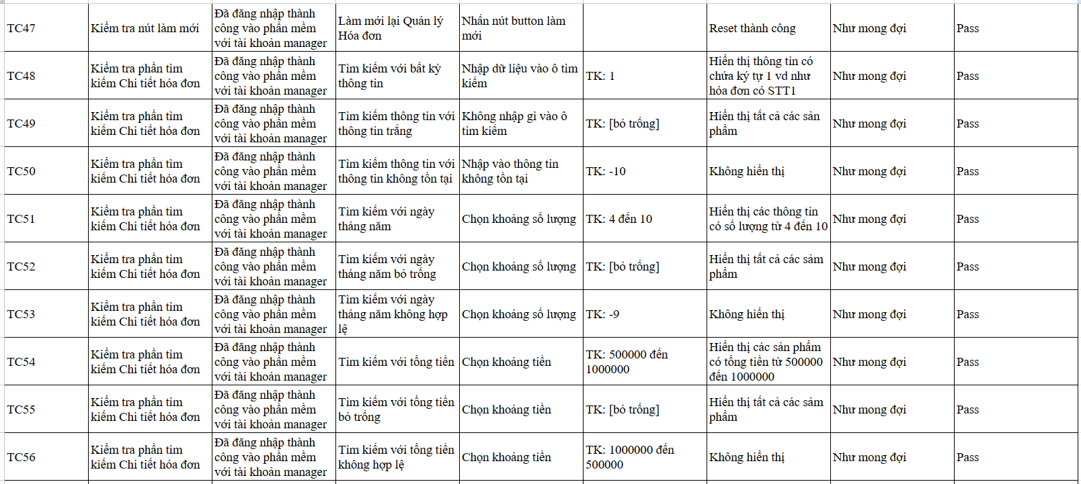

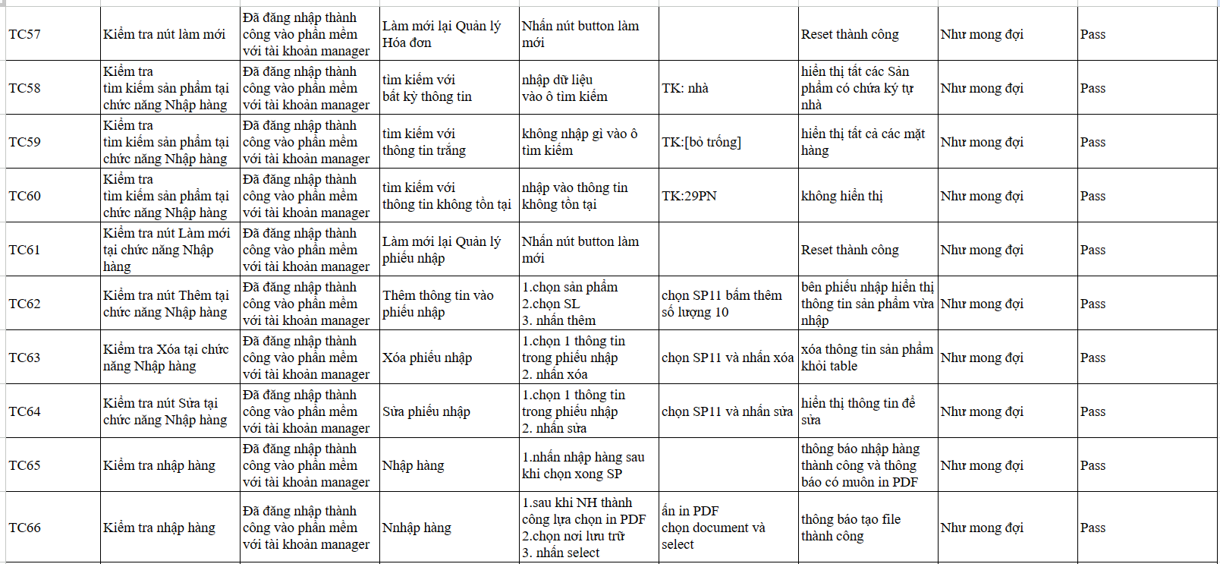

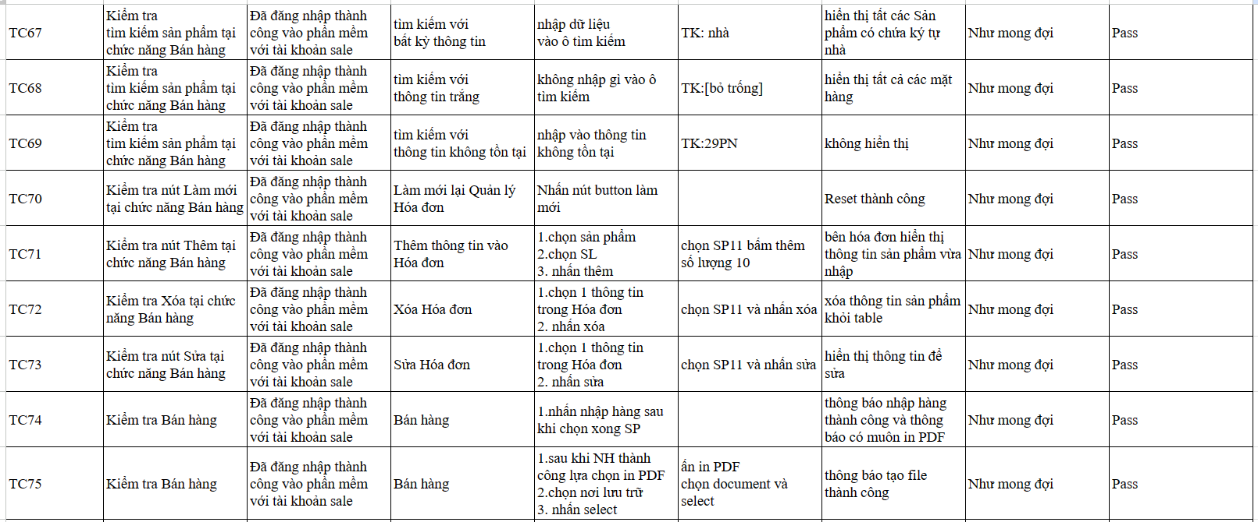

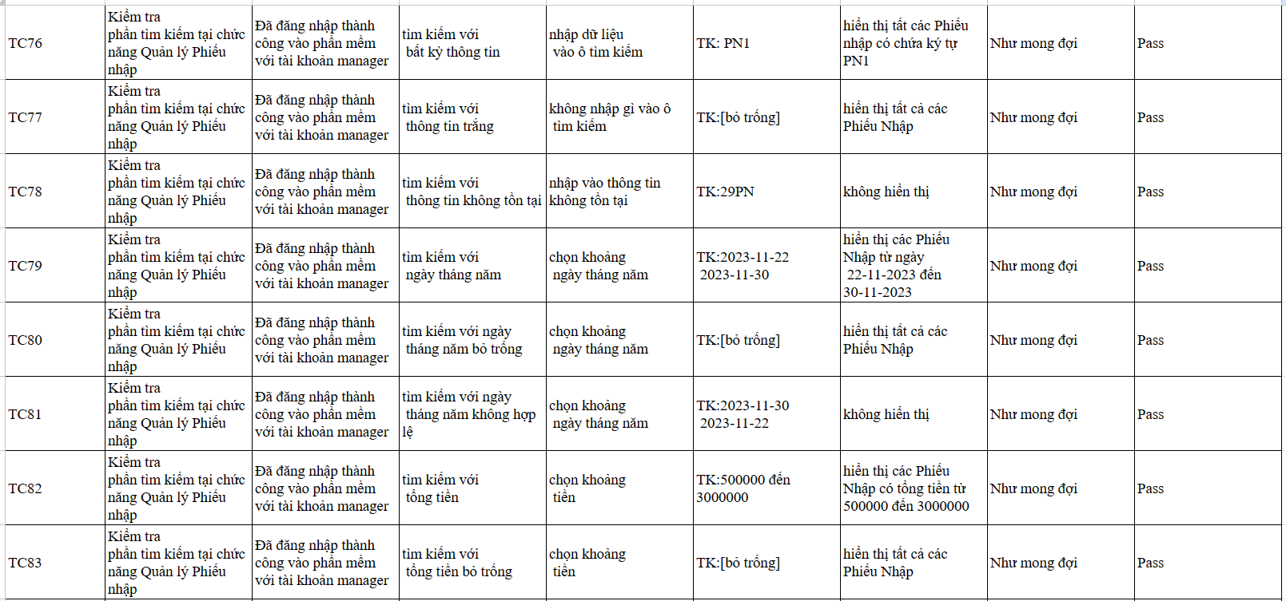

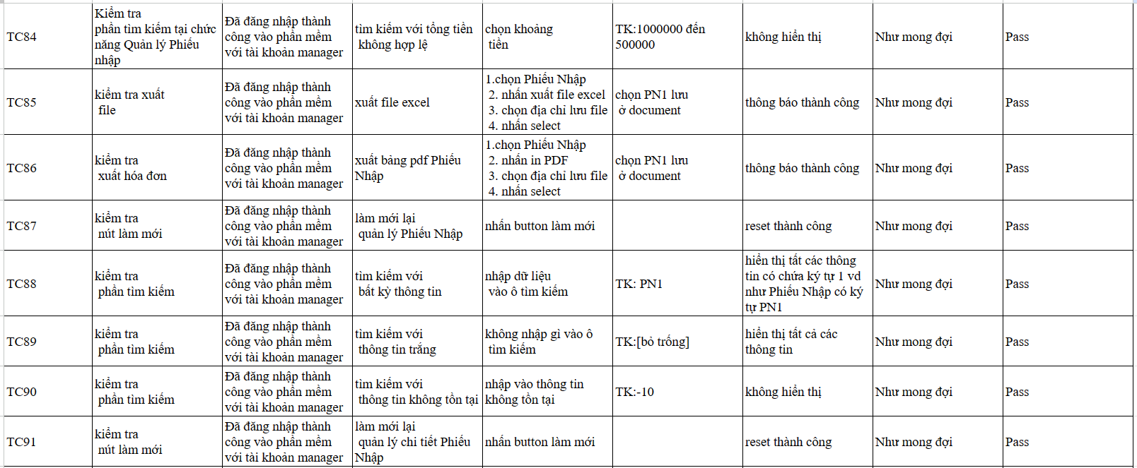

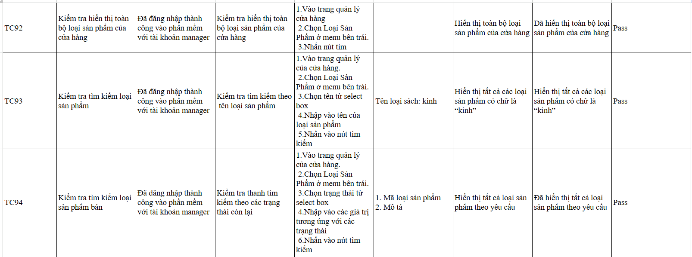

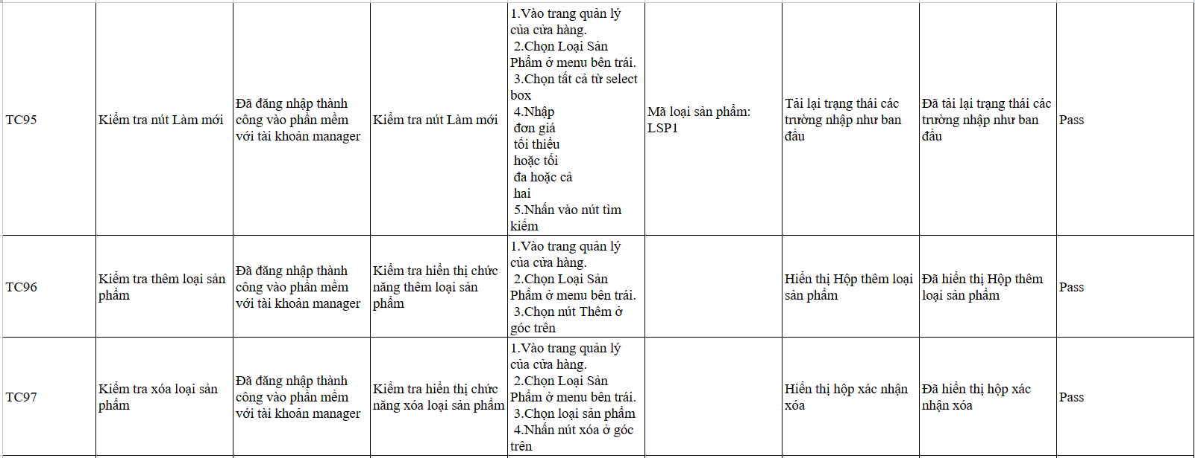

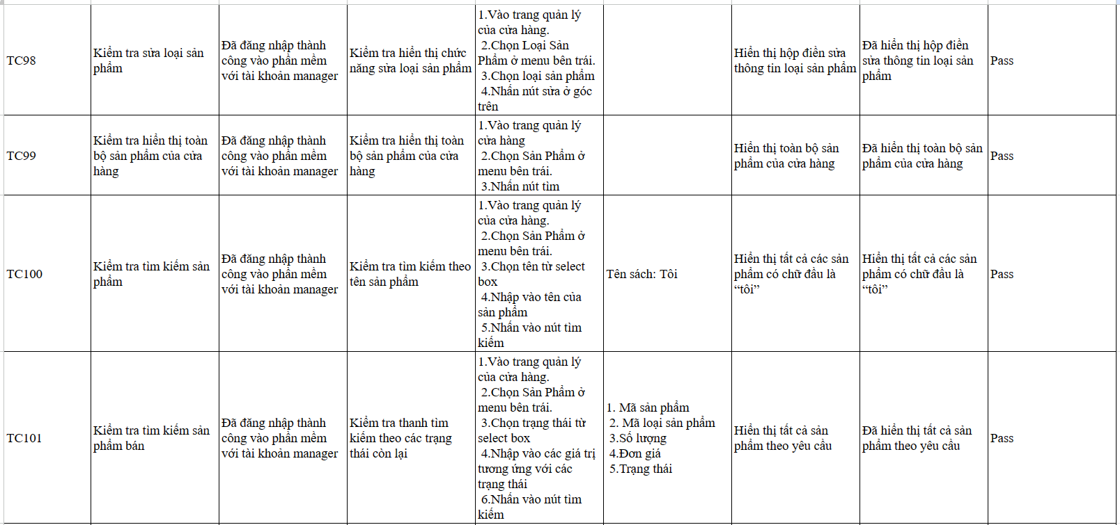

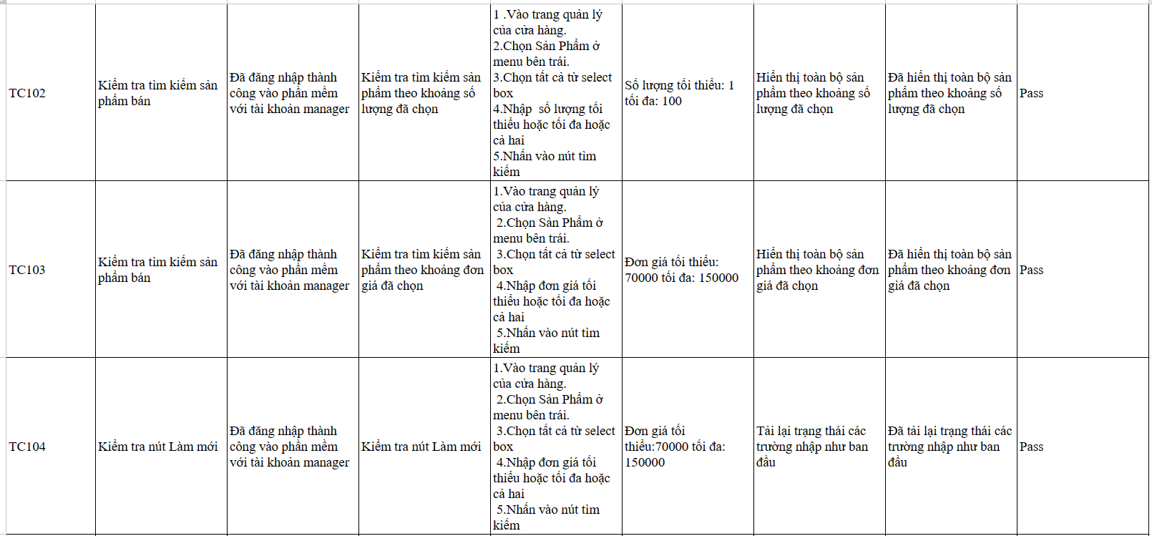

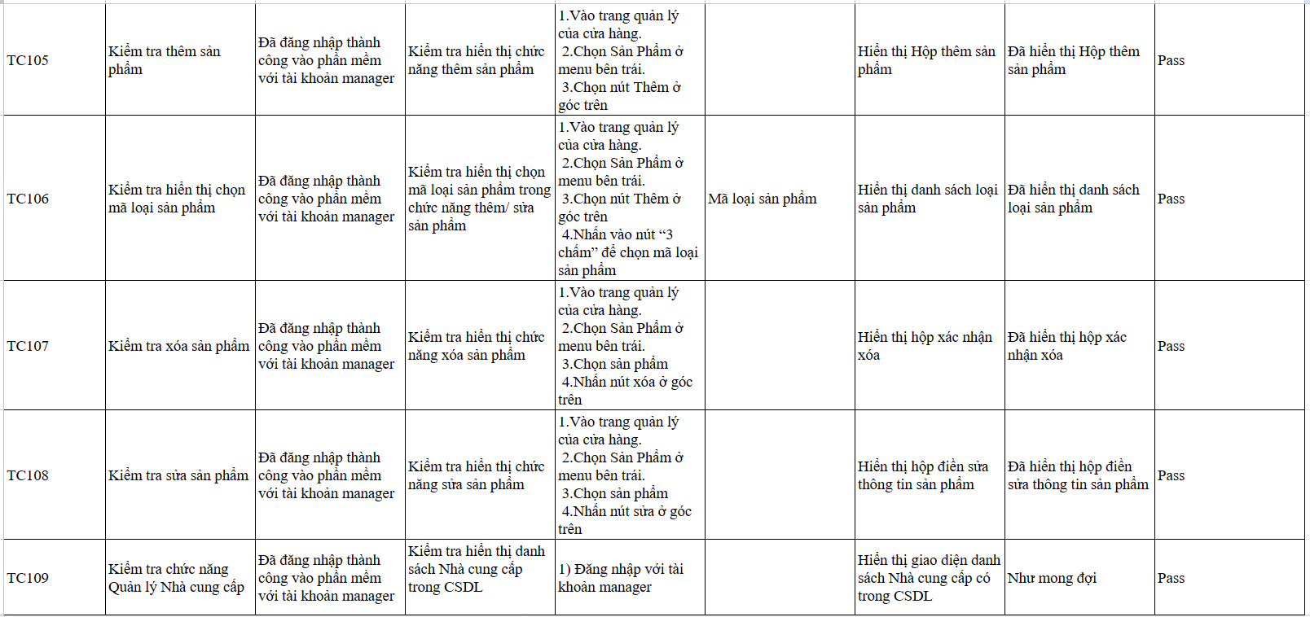

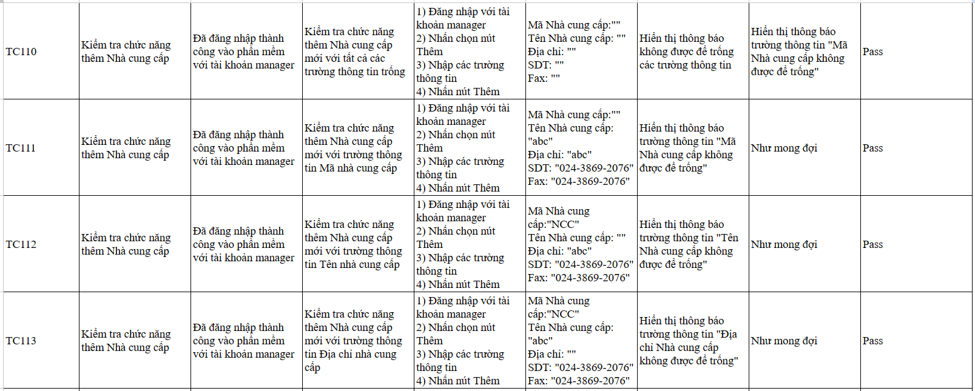

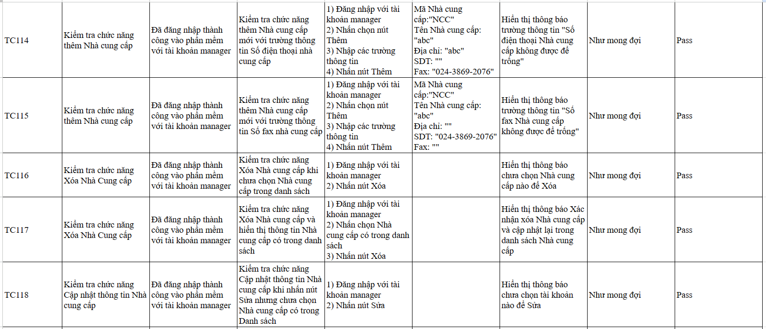

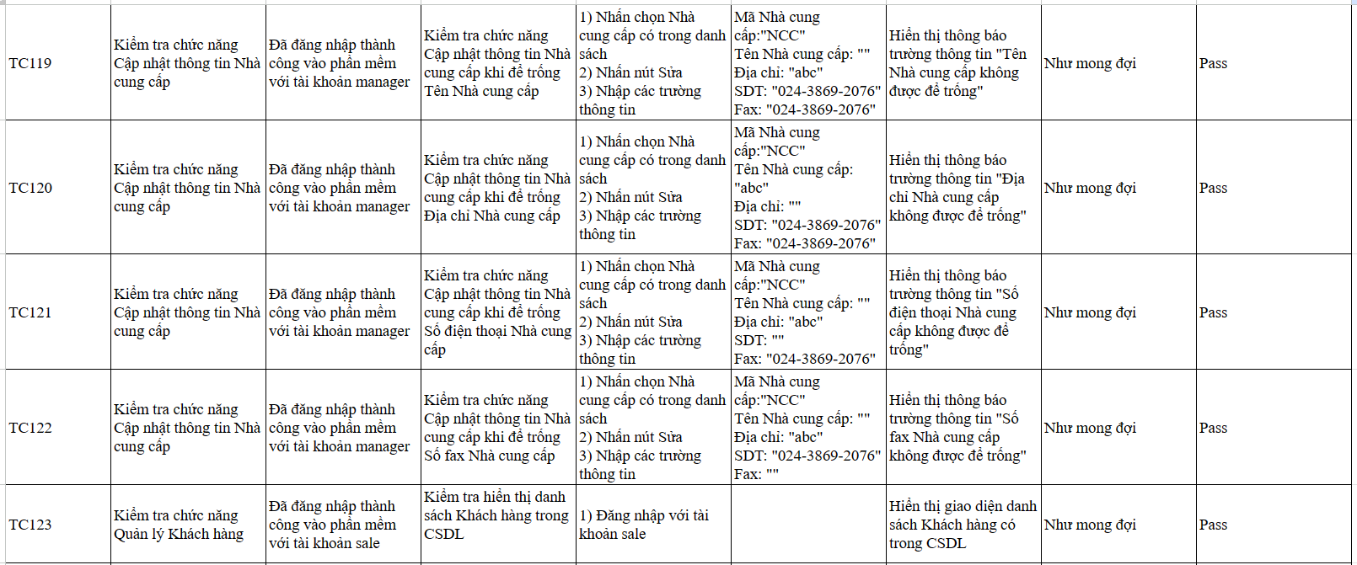

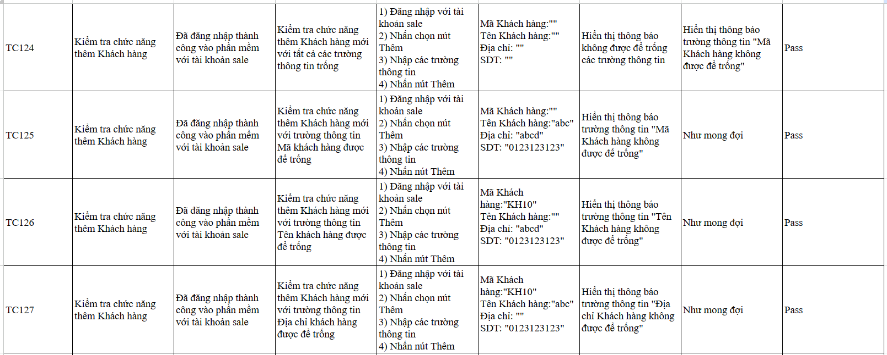

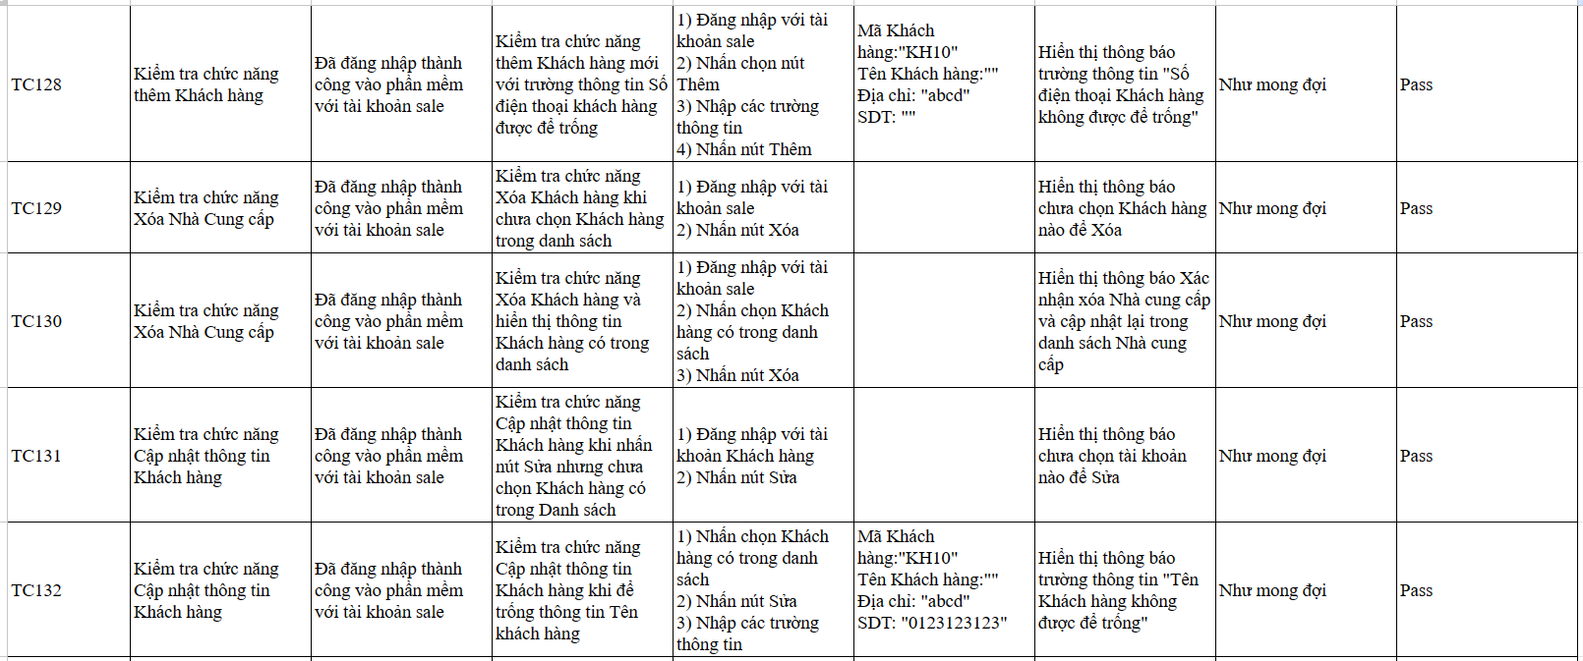

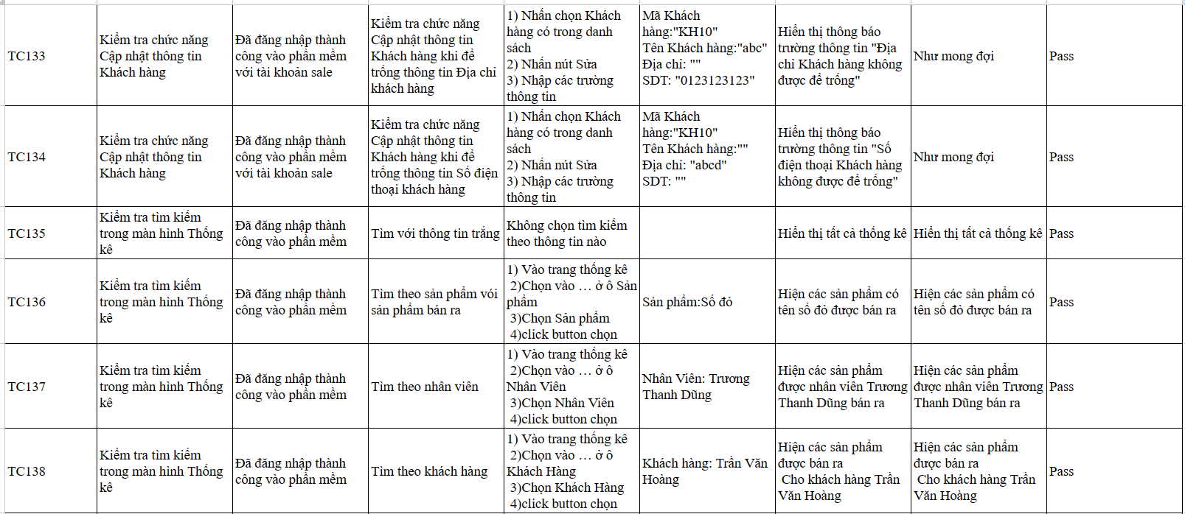

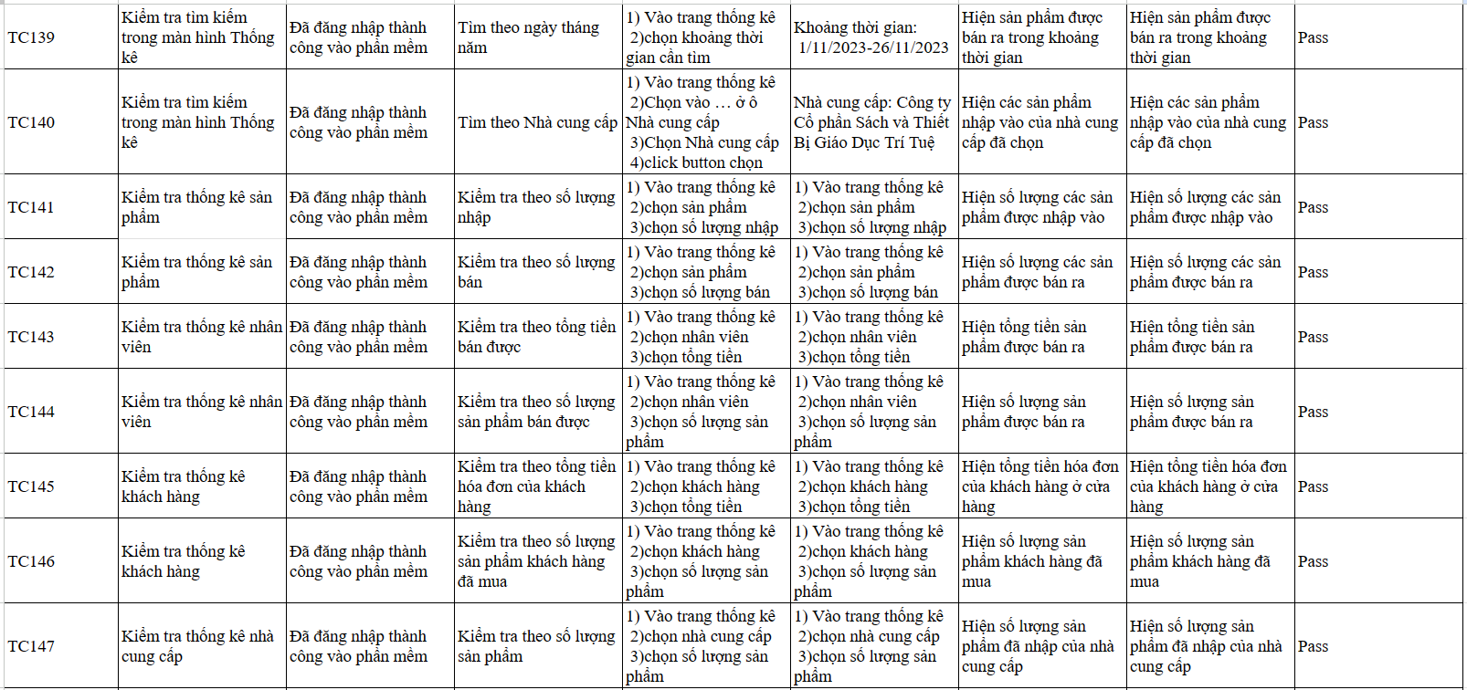



# 

# E. BÁO CÁO KẾT QUẢ

App quản lý của hàng bán giày sau khi xây dựng xong gồm có 9 nhóm chức năng chính:

##### Màn hình đăng nhập

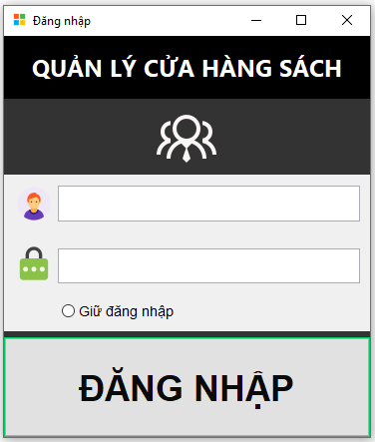

### Chức năng người dùng Quản trị: Quản lý tài khoản

##### Màn hình Tài Khoản thuộc màn hình Quản Trị

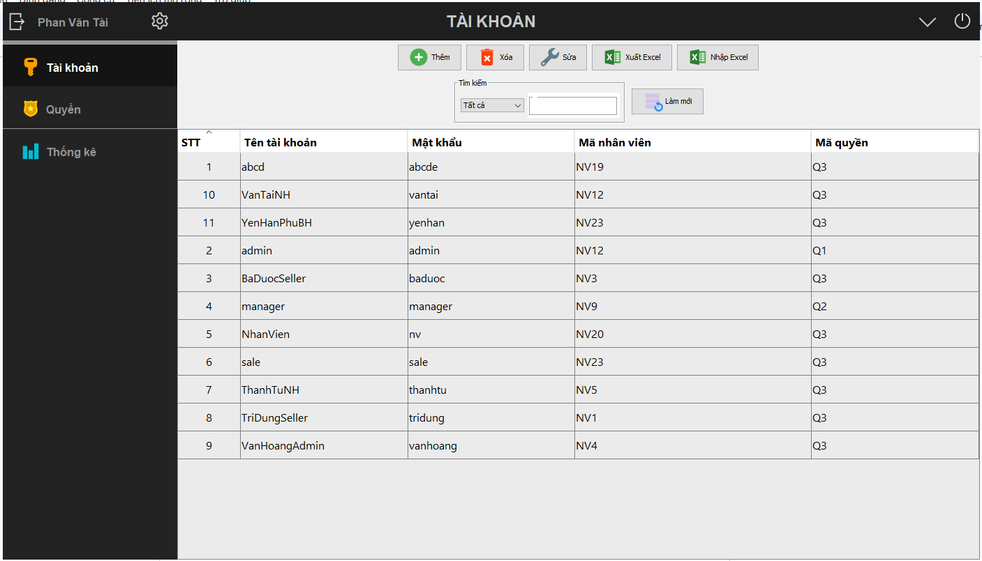

##### Màn hình thêm tài khoản

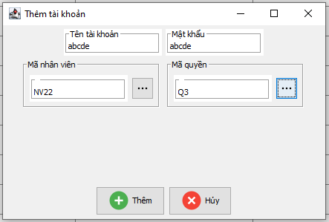

###### Kết quả sau khi thực hiện thêm tài khoản:

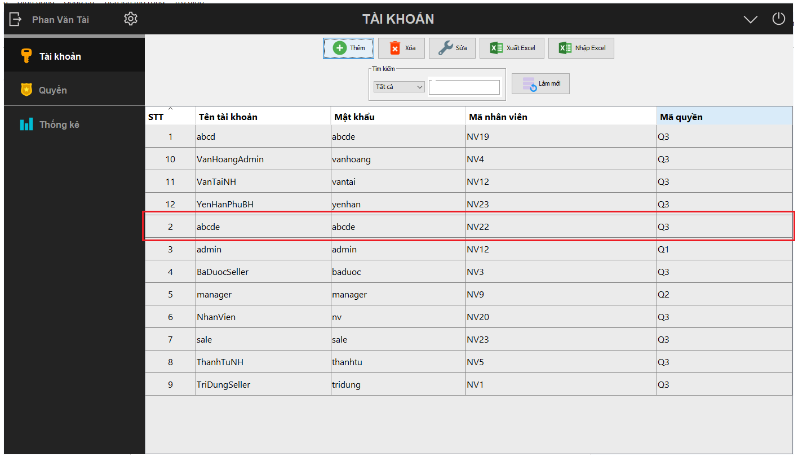

##### Màn Hình Sửa Tài Khoản

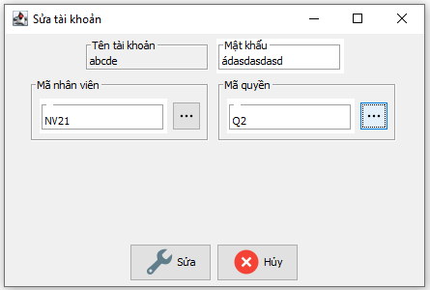

###### Kết quả sau khi thực hiện sửa tài khoản:

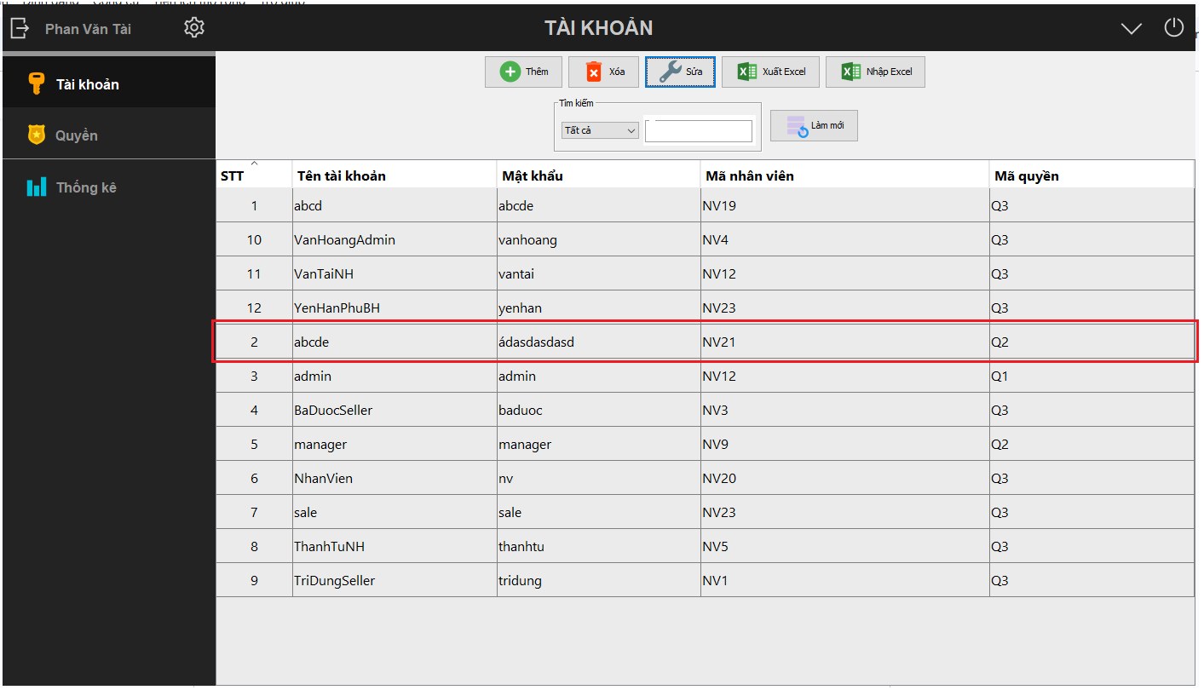

### Chức năng người dùng Quản trị: Quản lý nhóm quyền

##### Màn hình Quản lý Quyền

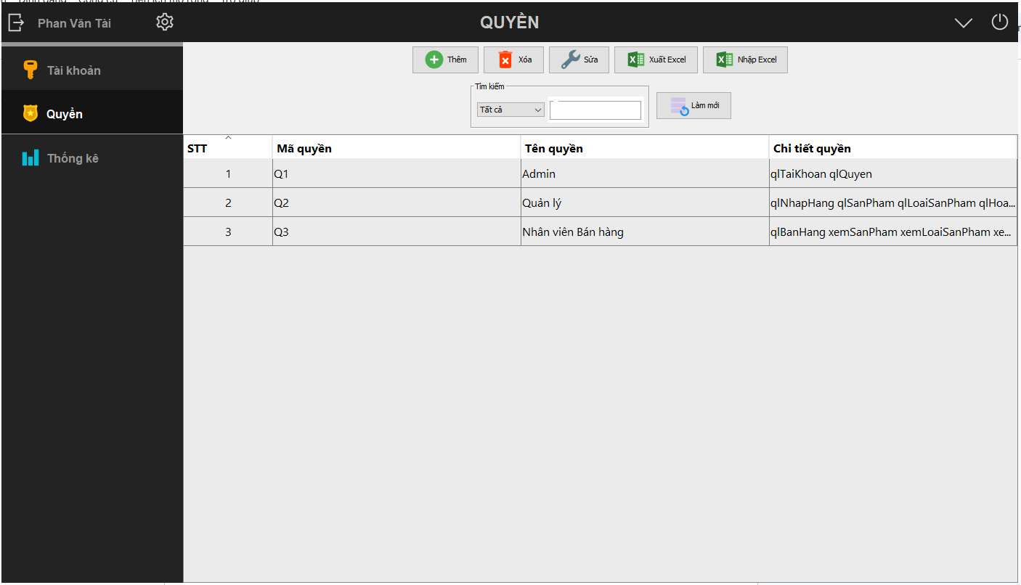

##### Màn hình Thêm Chi tiết Quyền

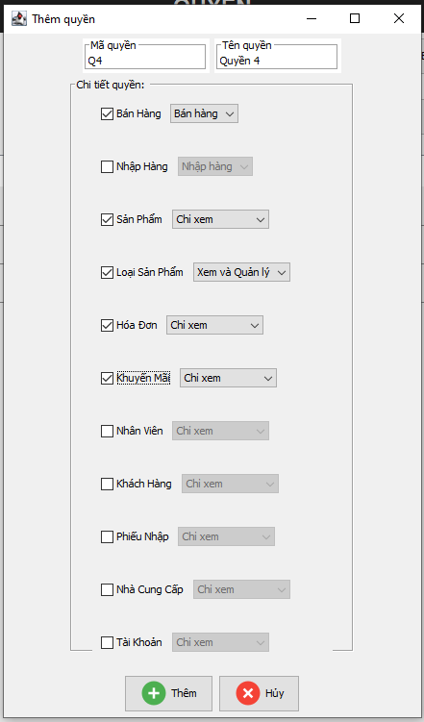

###### Kết quả sau khi thực hiện thêm nhóm quyền:

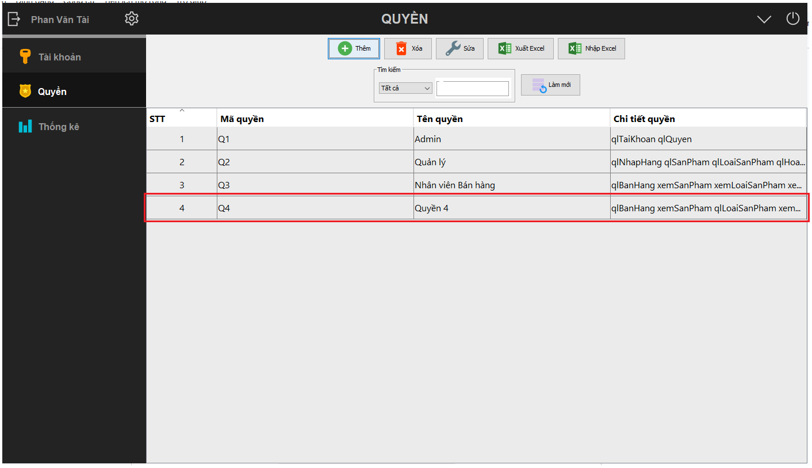

##### Màn hình sửa nhóm quyền

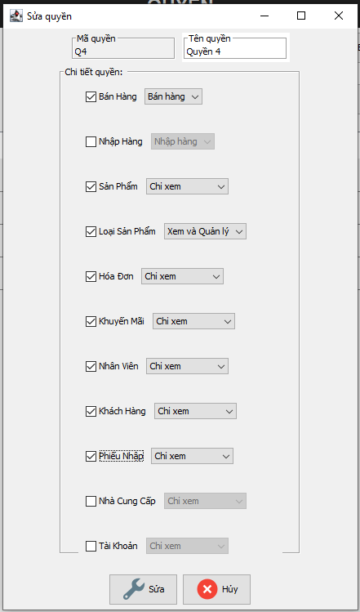

###### Kết quả sau khi thực hiện sửa nhóm quyền:

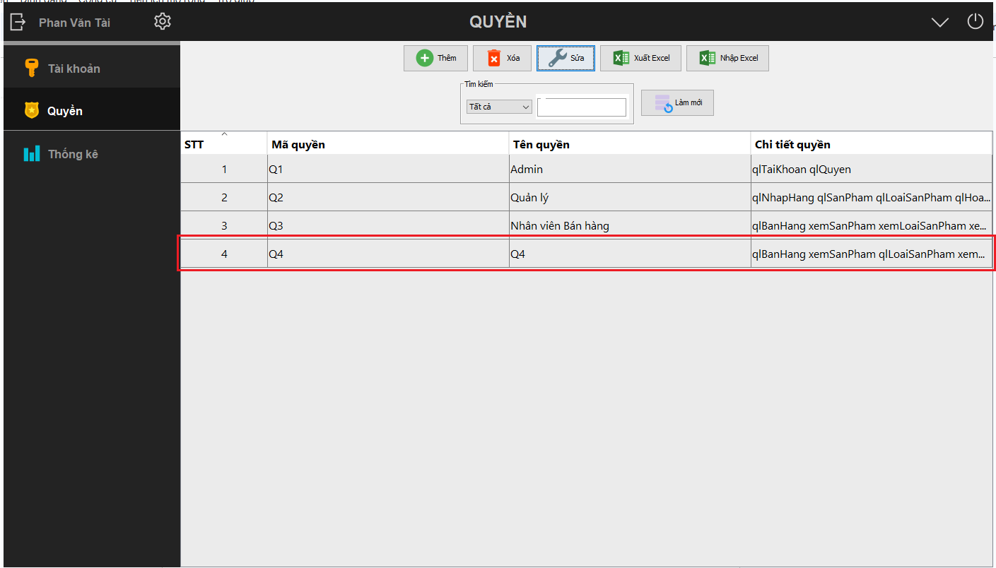

### Chức năng người dùng Quản lý: Chức năng Nhập hàng

##### Màn hình Chức năng Nhập hàng

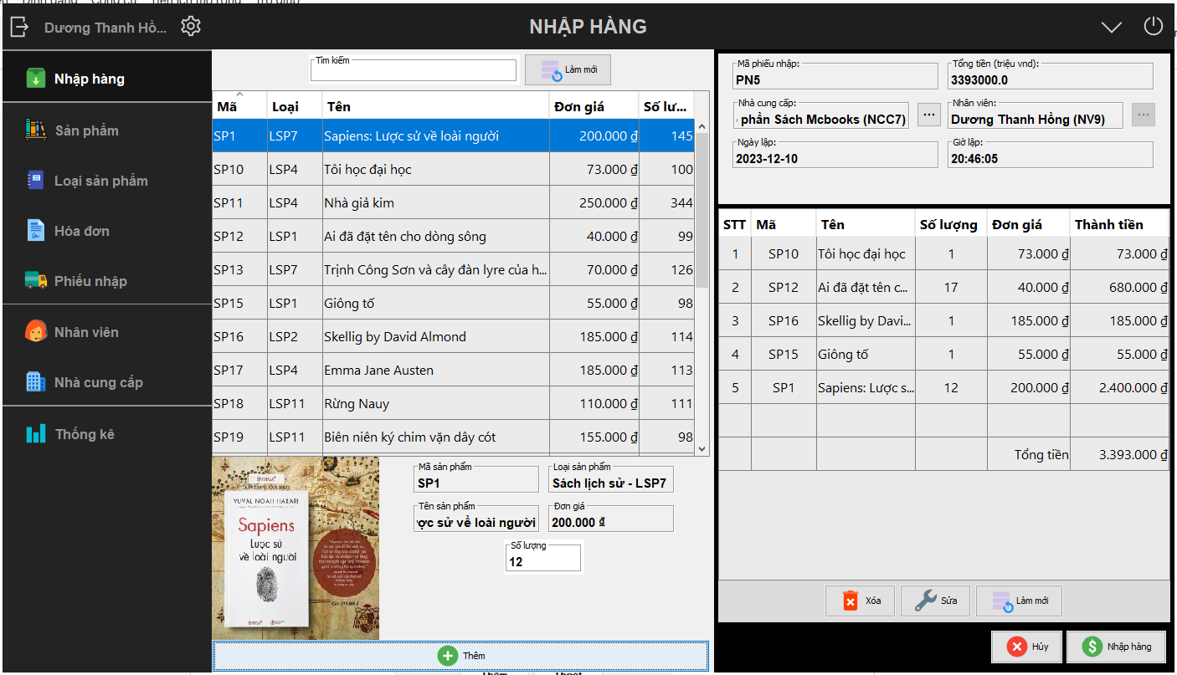

###### Kết quả sau khi Nhập hàng:

###### 

### Chức năng người dùng Quản lý: Quản lý Sản phẩm

##### Màn hình Quản lý Sản phẩm

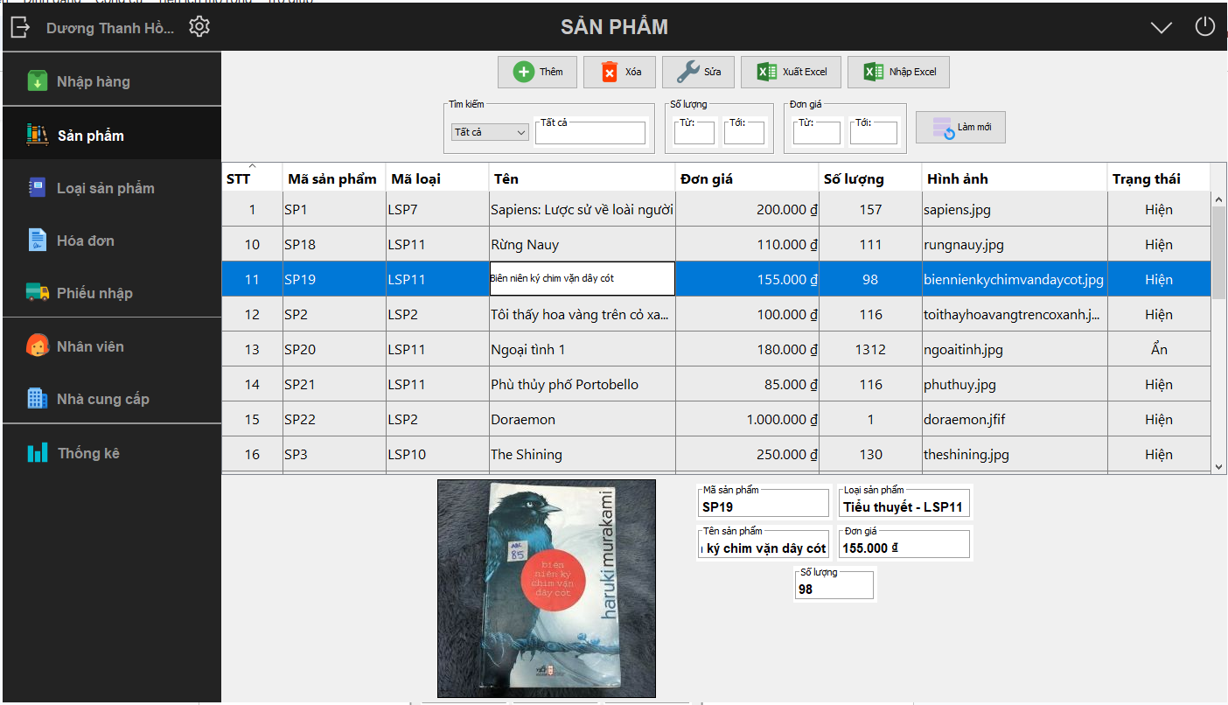

##### Màn hình Thêm mới Sản phẩm:

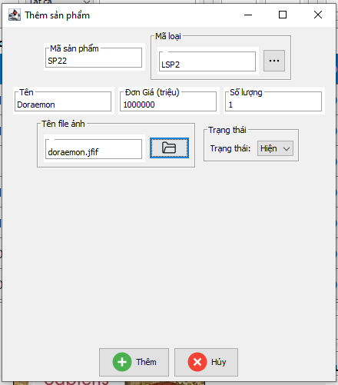

###### Kết quả sau khi thực hiện Thêm sản phẩm mới:

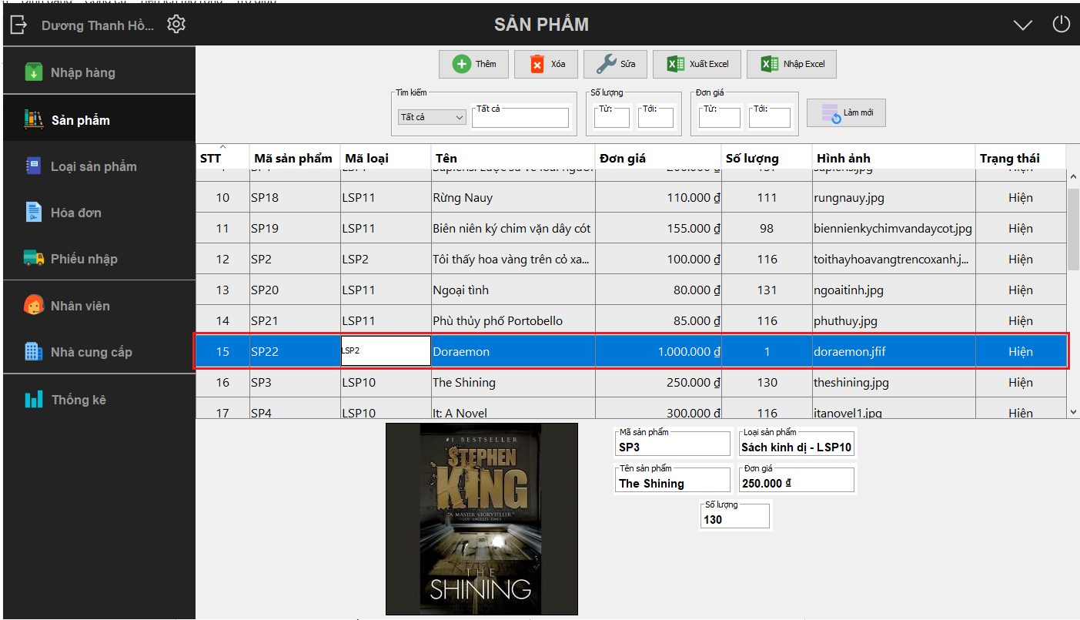

##### Màn hình Cập nhật thông tin Sản phẩm

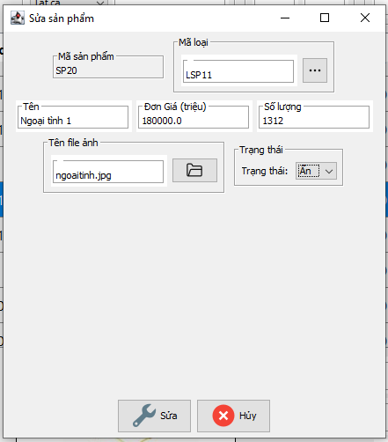

###### Kết quả sau khi thực hiện Cập nhật thông tin Sản phẩm:

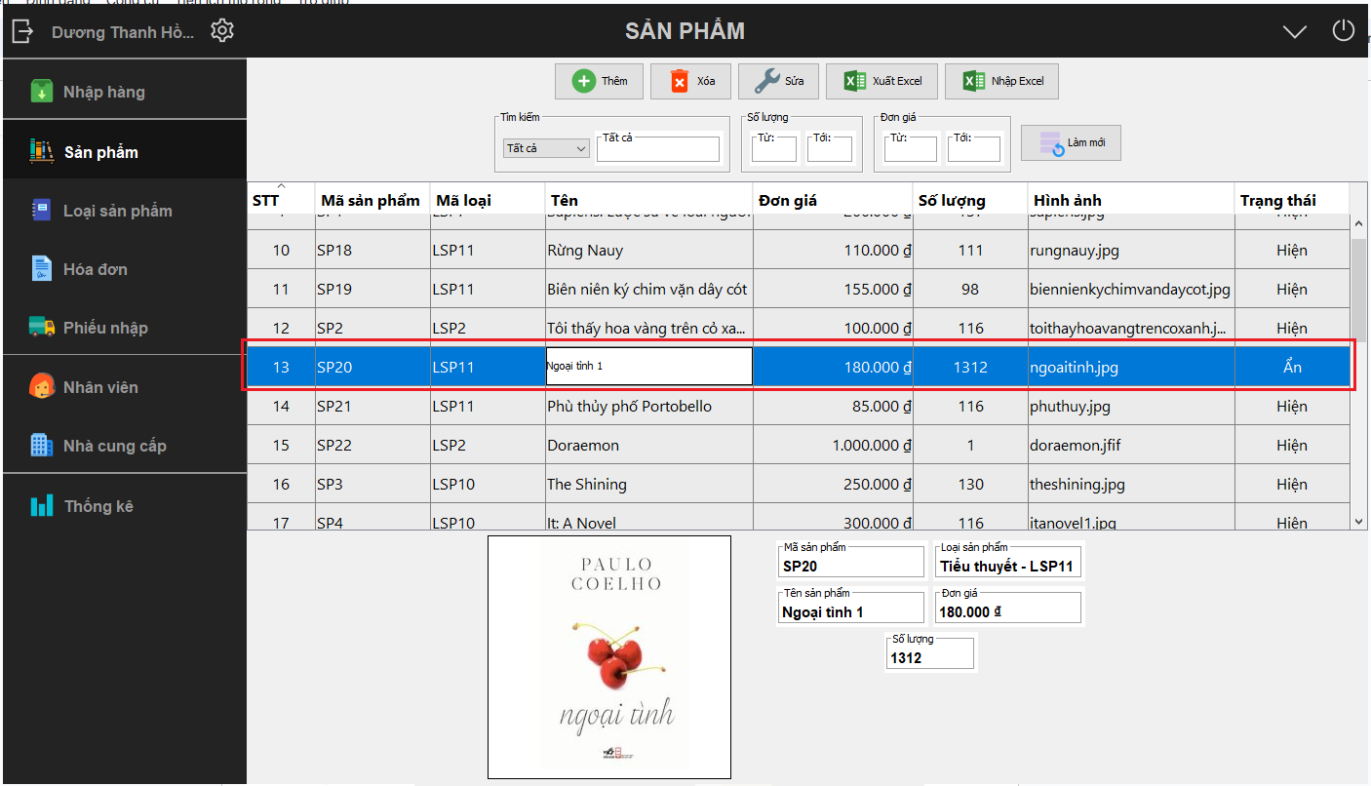

### Chức năng người dùng Quản lý: Quản lý Loại sản phẩm

##### Màn hình Quản lý Loại sản phẩm

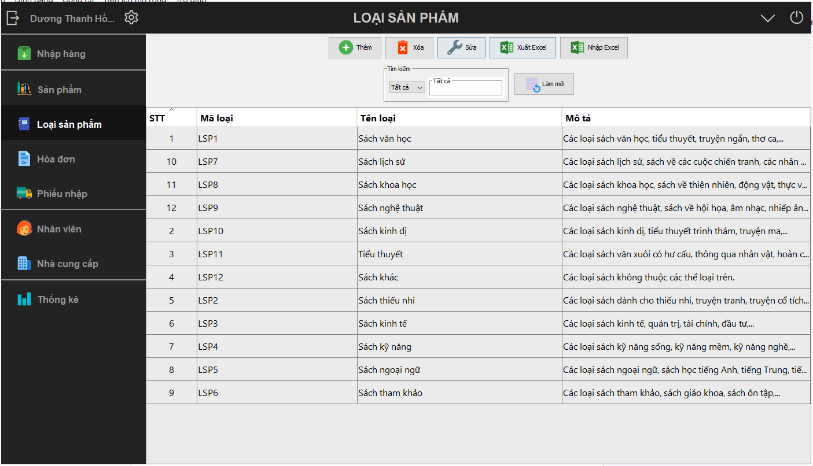

##### Màn hình Thêm mới Loại sản phẩm

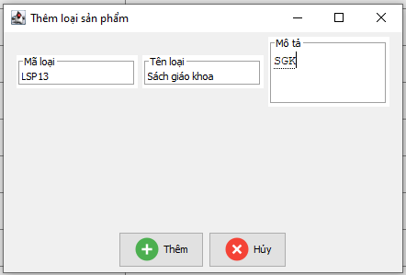

###### Kết quả sau khi Thêm mới Loại sản phẩm

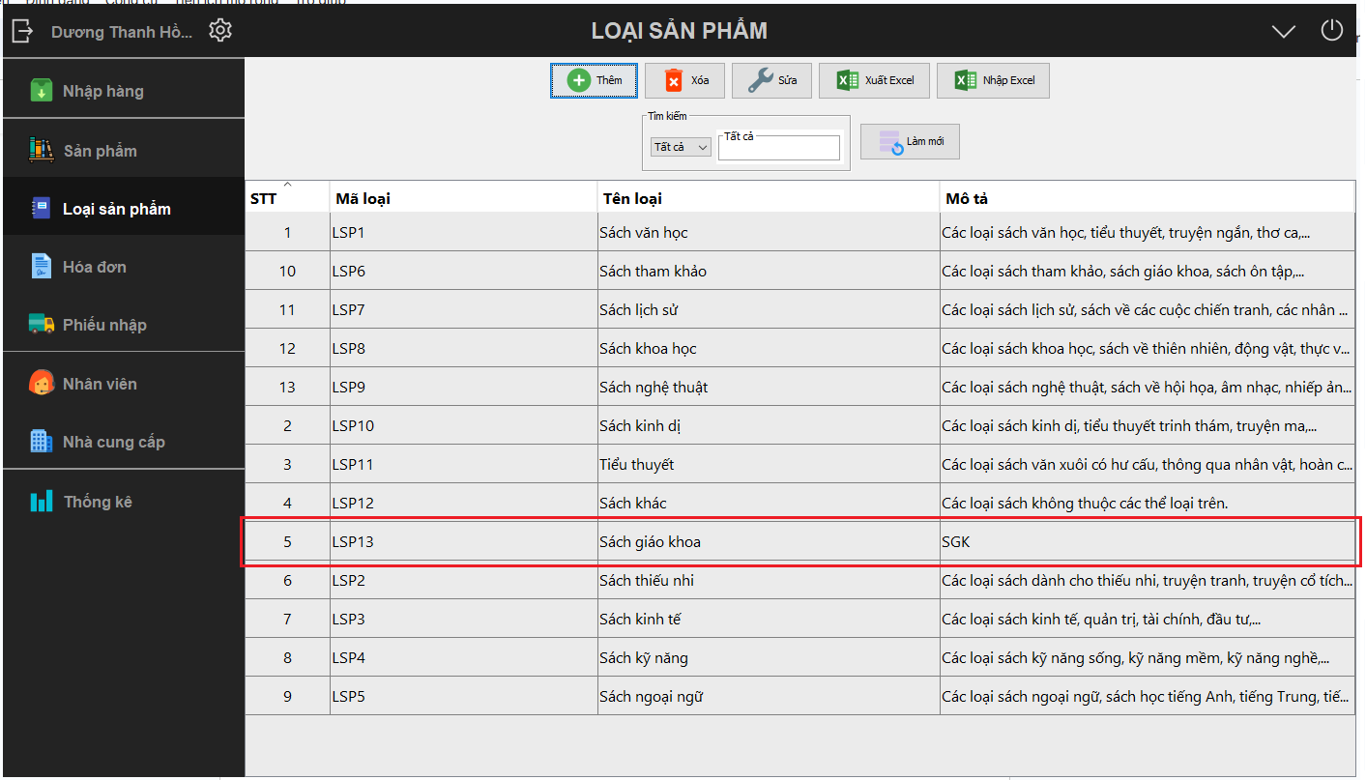

##### Màn hình Cập nhật thông tin Loại sản phẩm

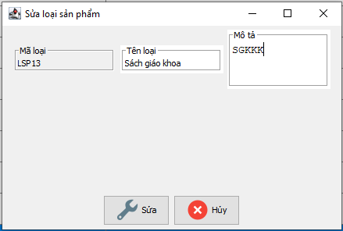

###### Kết quả sau khi Cập nhật thành công Loại sản phẩm

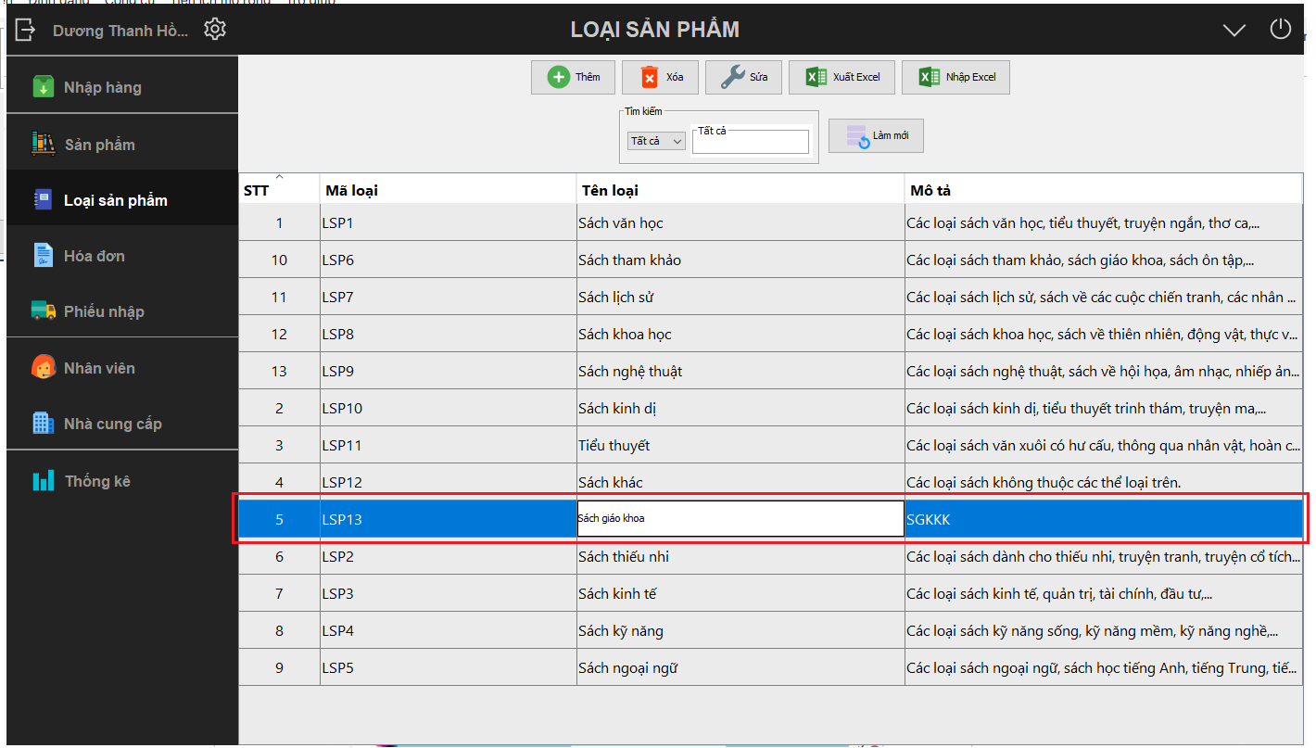

### Chức năng người dùng Quản lý: Quản lý Hóa đơn

##### Màn hình Quản lý Hóa đơn

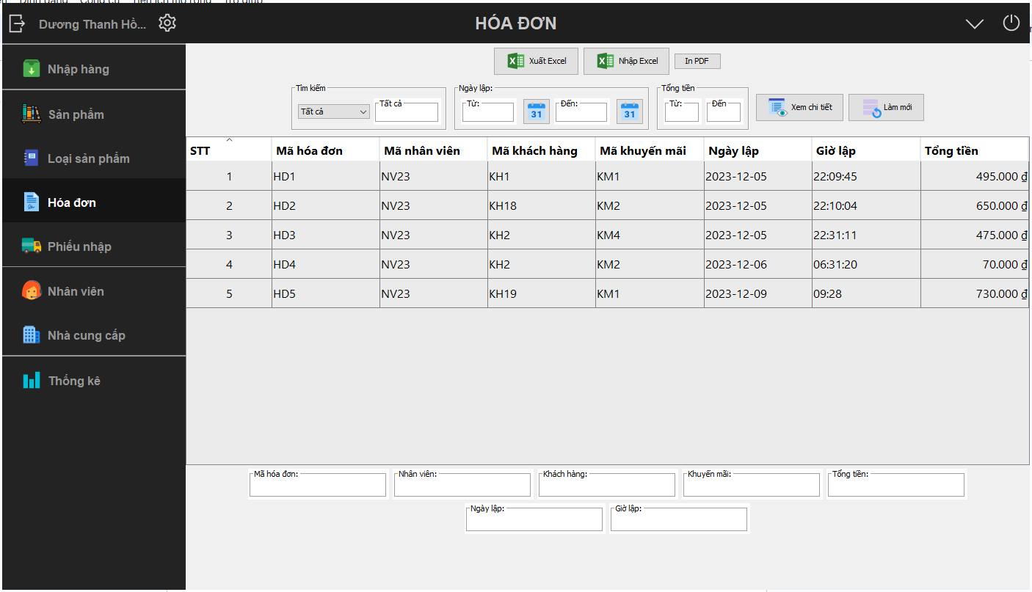

##### Màn hình Quản lý Chi tiết Hóa đơn

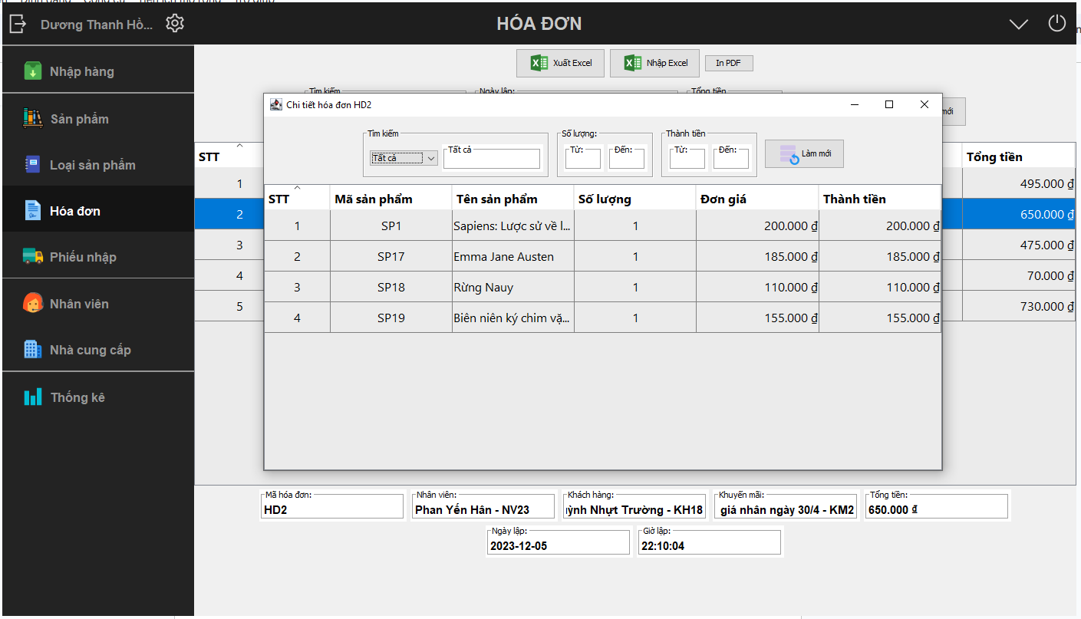

### Chức năng người dùng Quản lý: Quản lý Phiếu nhập

##### Màn hình Quản lý Phiếu nhập

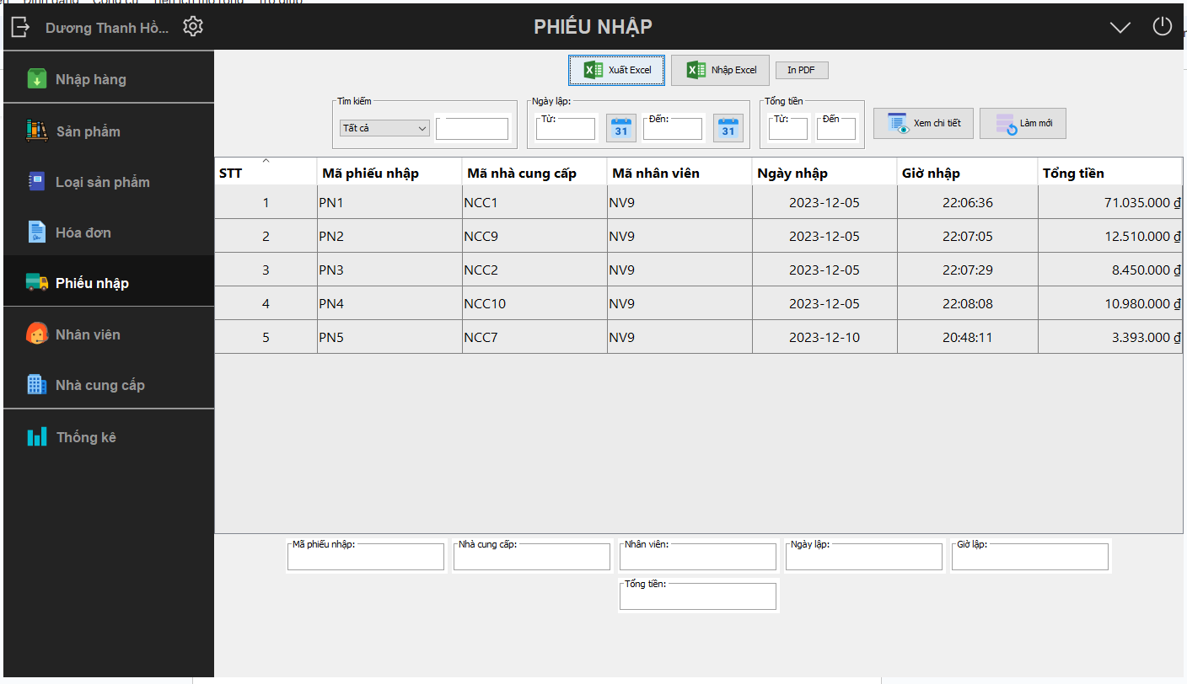

##### Màn hình Quản lý Chi tiết Phiếu nhập

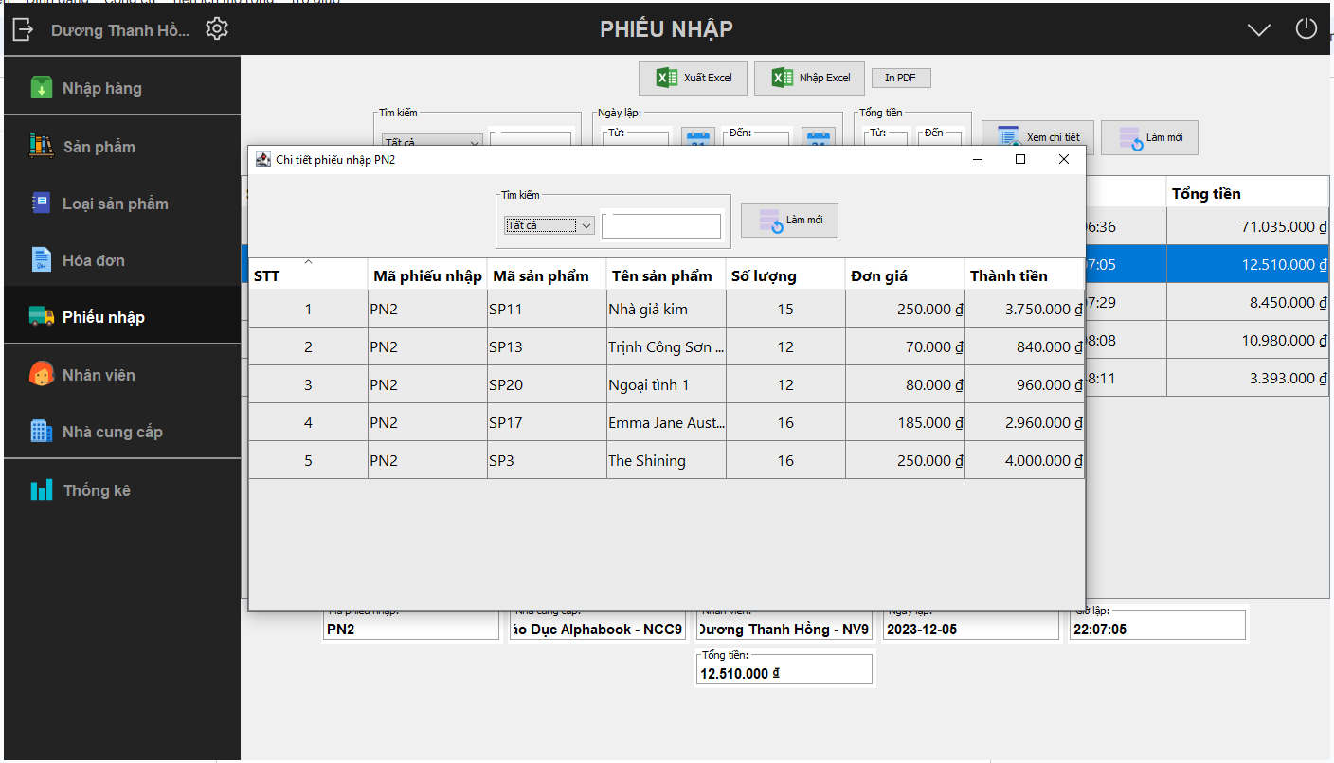

### Chức năng người dùng Quản lý: Quản lý Nhân viên

##### Màn hình Quản lý Nhân viên

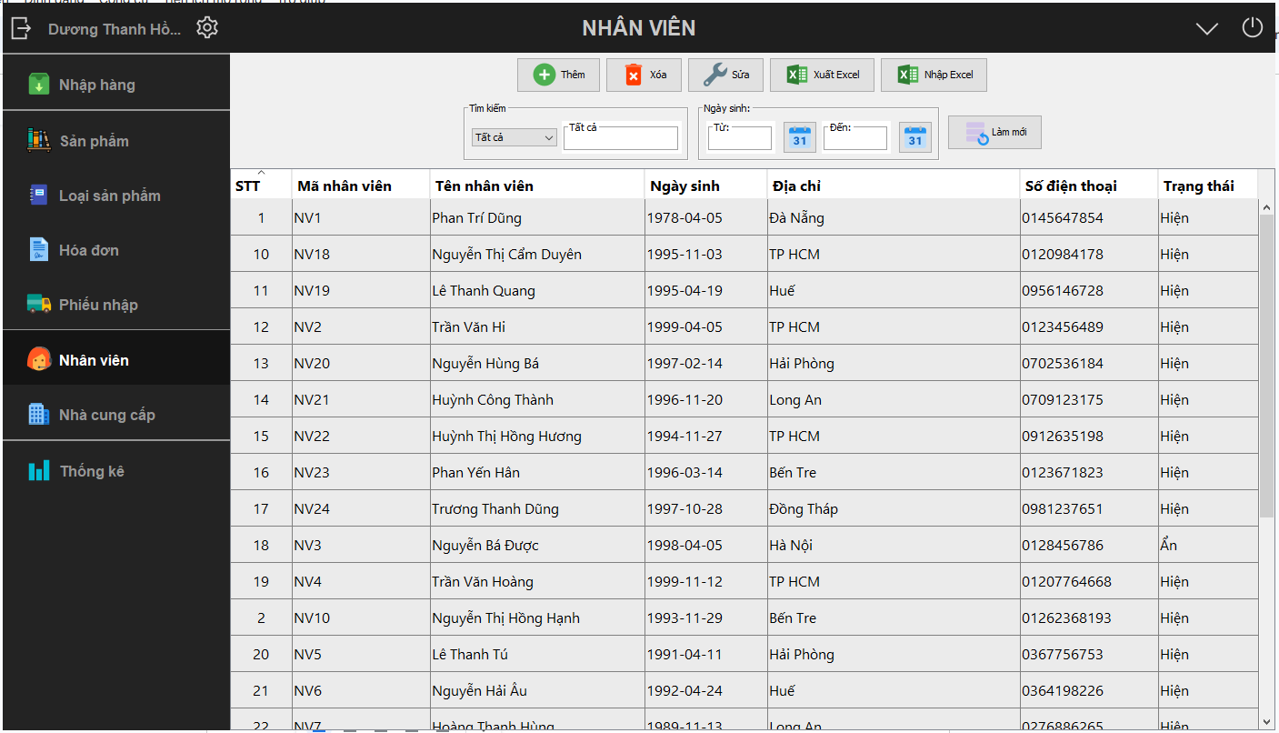

##### Màn hình Thêm mới Nhân viên

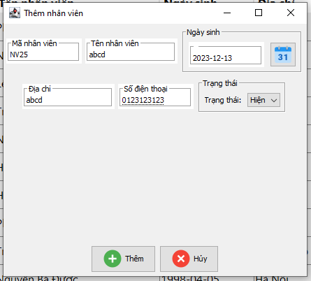

###### Kết quả sau khi Thêm mới Nhân viên

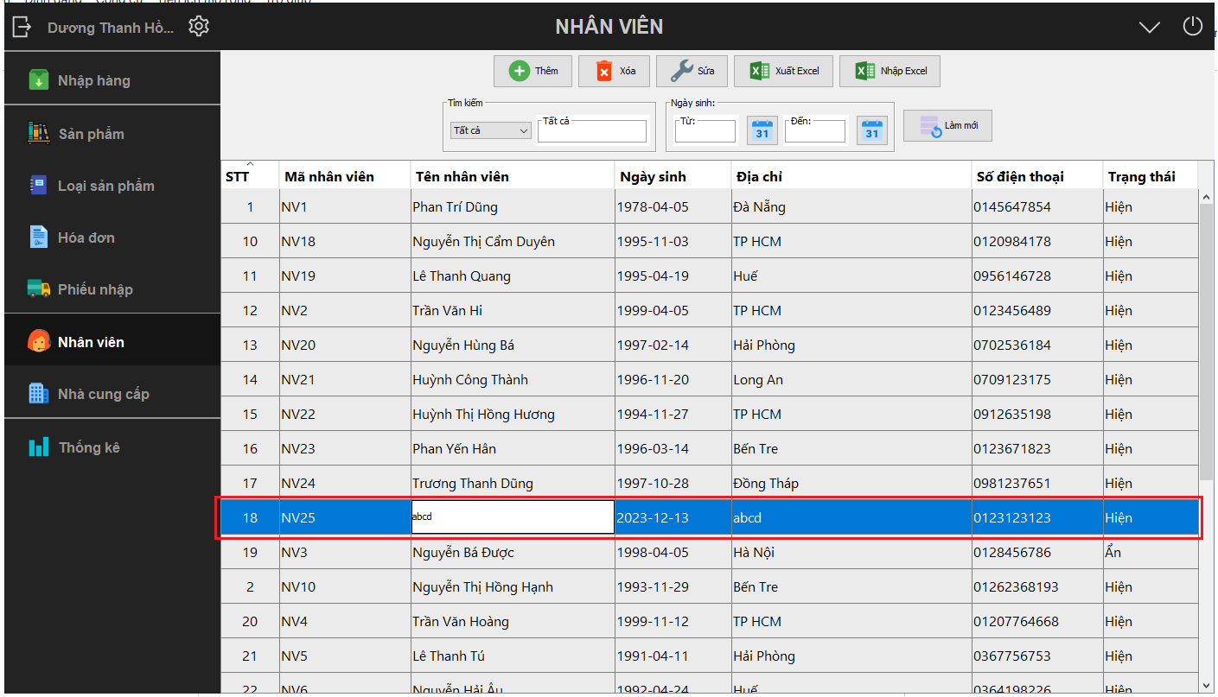

##### Màn hình Cập nhật thông tin Nhân viên

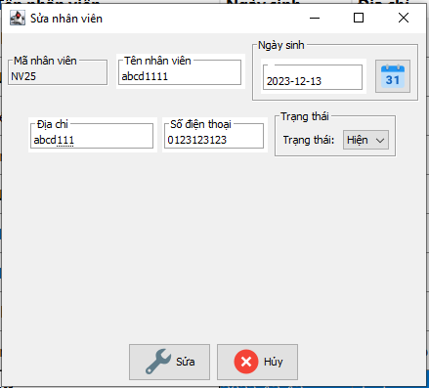

###### Kết quả sau khi Cập nhật thông tin Nhân viên

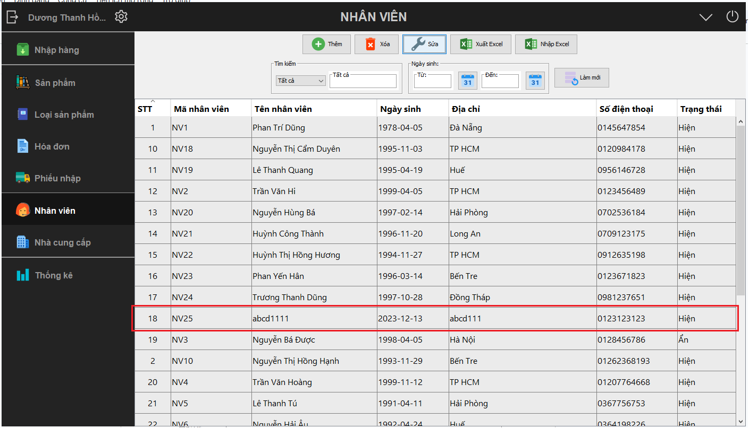

### Chức năng người dùng Quản lý: Quản lý Nhà Cung cấp

##### Màn hình Quản lý Nhà Cung cấp

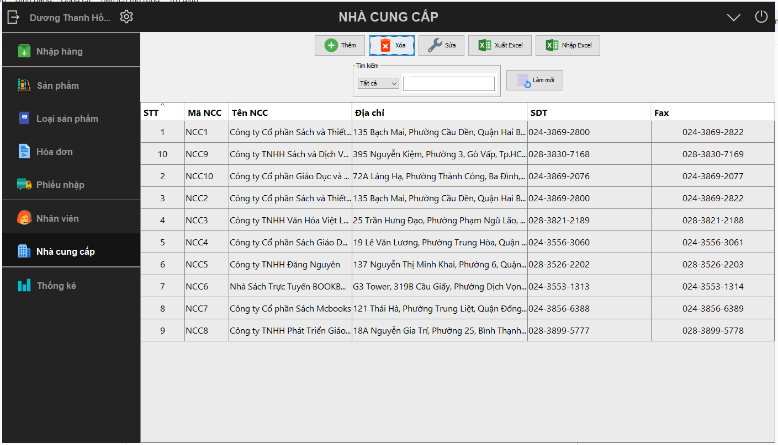

##### Màn hình Thêm mới Nhà Cung cấp

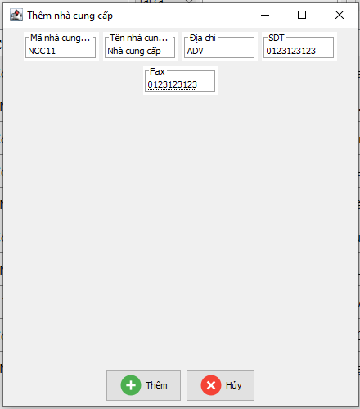

###### Kết quả sau khi thêm thông tin Nhà Cung cấp mới

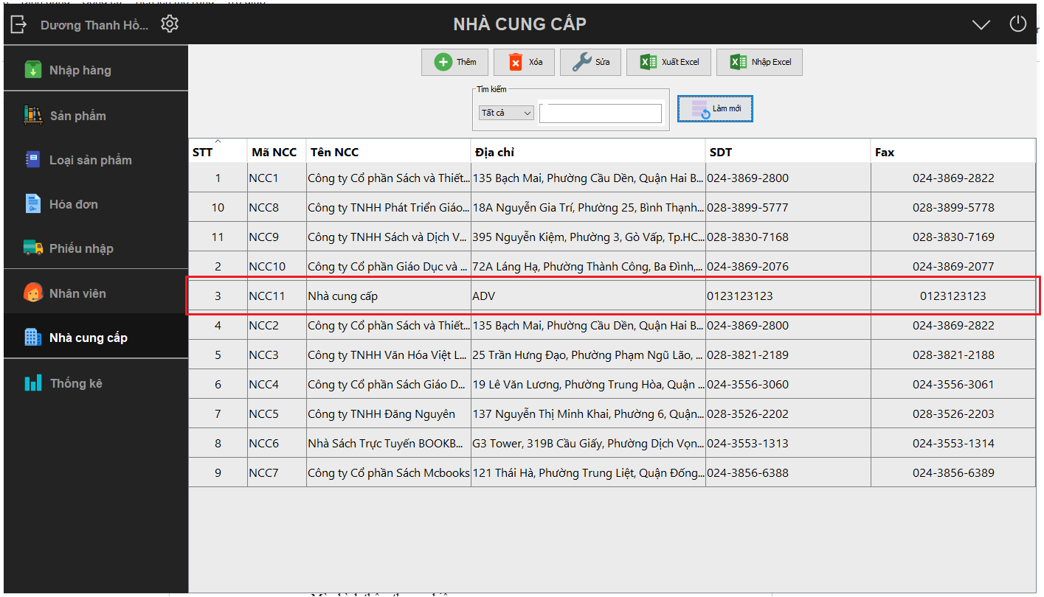

##### Màn hình Cập nhật thông tin Nhà Cung cấp

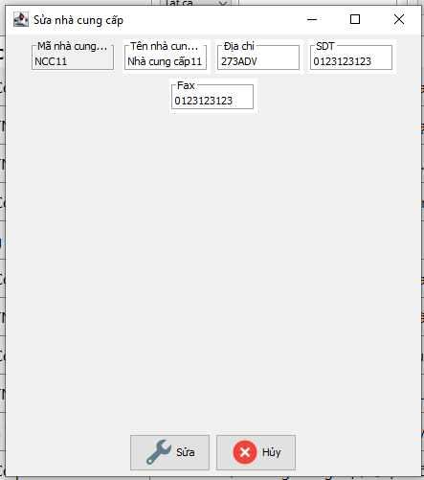

###### Kết quả sau khi thêm thông tin Nhà Cung cấp mới

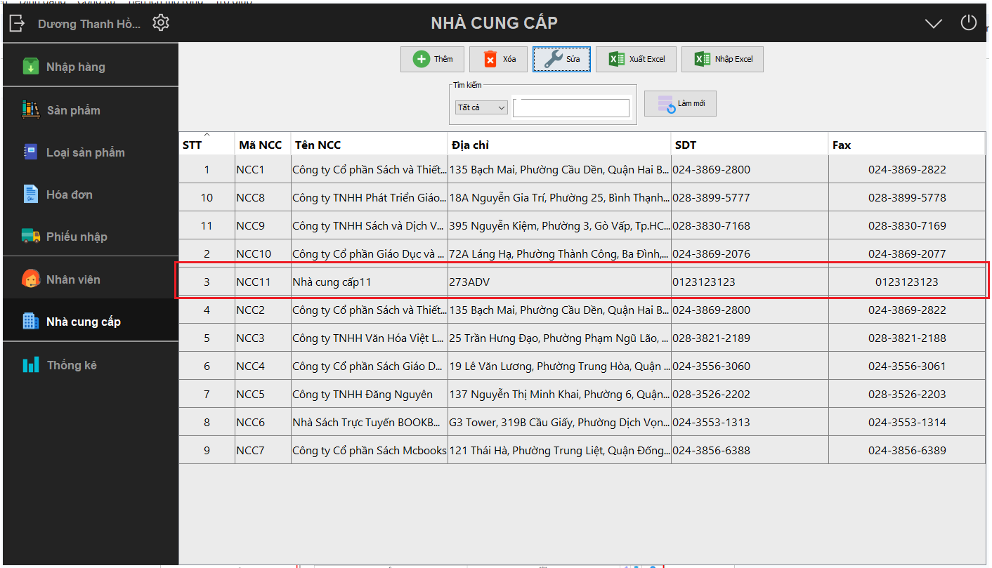

### Chức năng người dùng Quản lý: Thống kê

##### Màn hình Thống kê Tổng quát

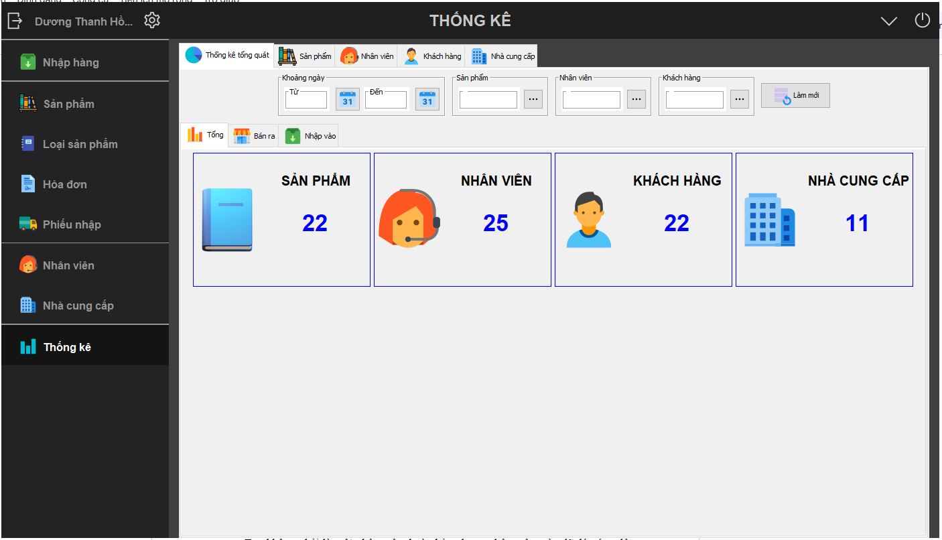

##### Màn hình Thống kê Bán hàng

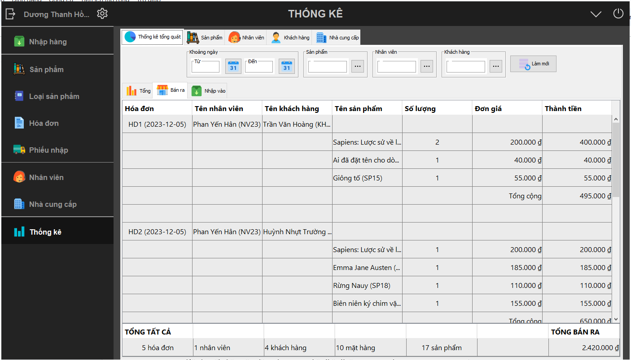

##### Màn hình Thống kê Nhập hàng

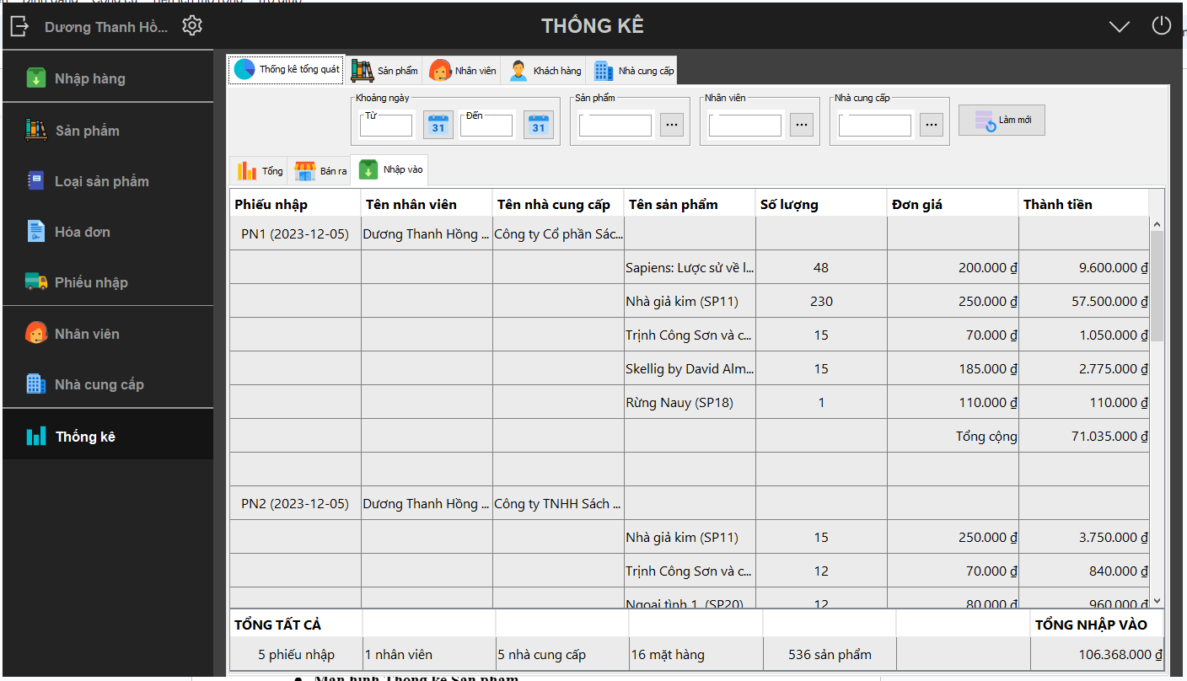

##### Màn hình Thống kê Sản phẩm

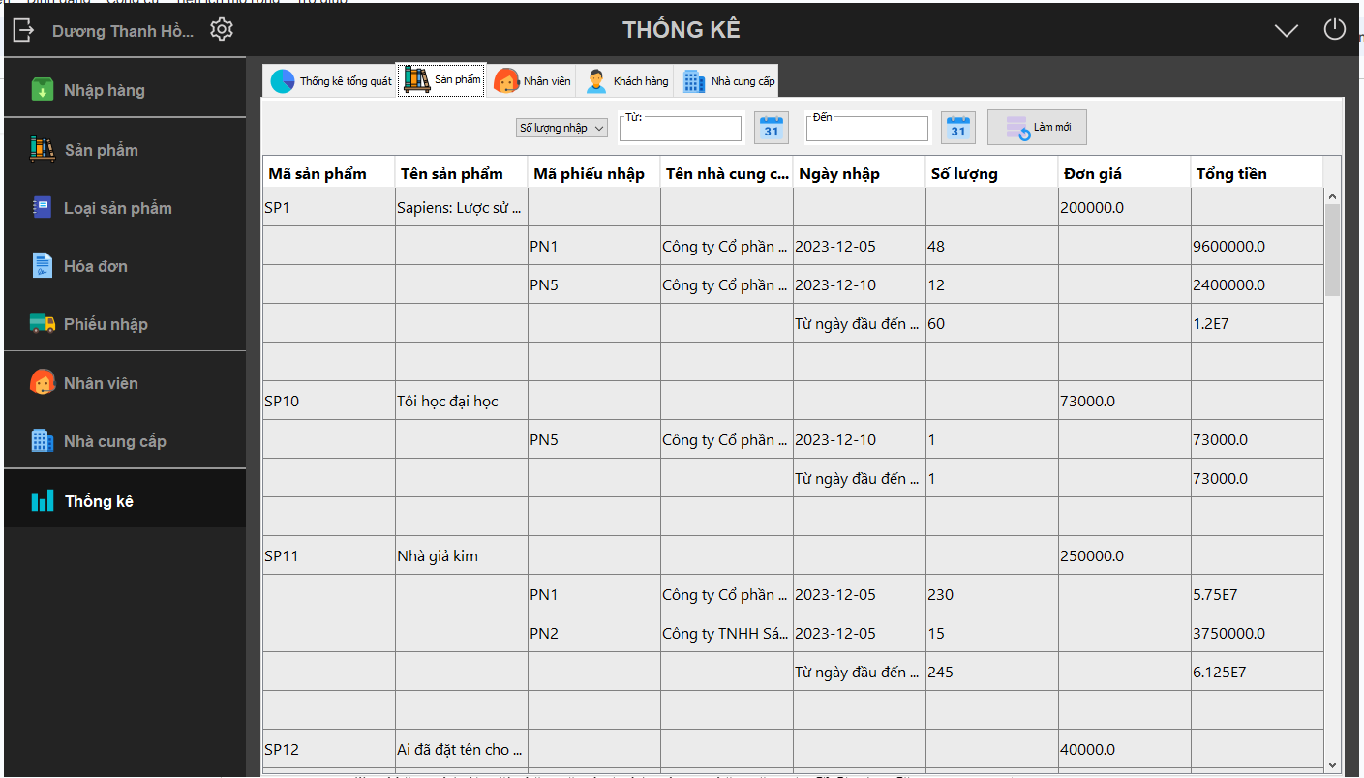

##### Màn hình Thống kê Nhân viên

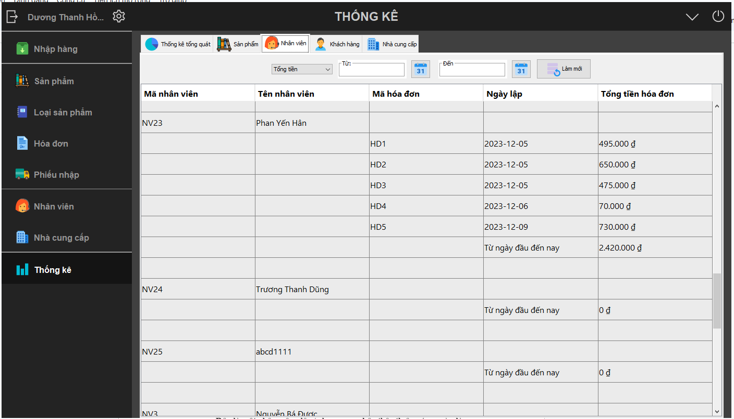

##### Màn hình Thống kê Khách hàng

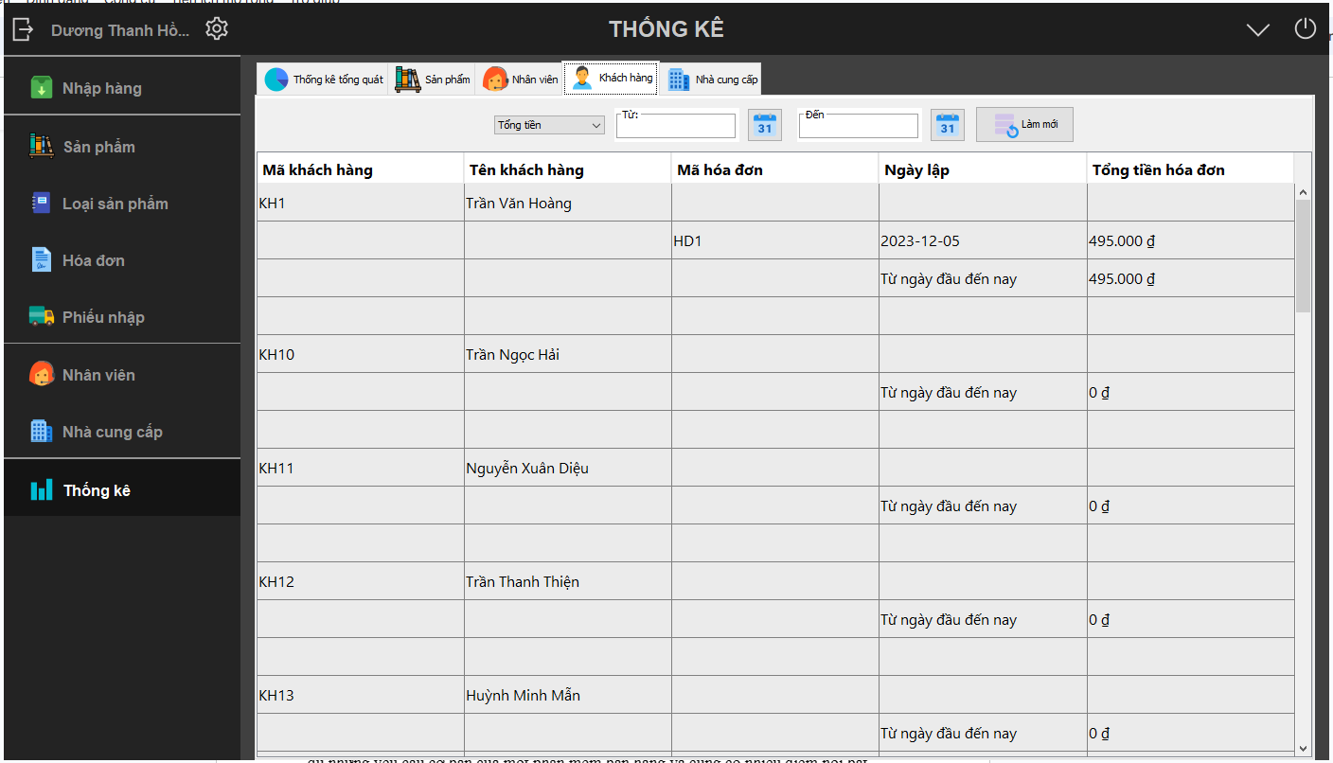

##### Màn hình Thống kê Nhà cung cấp

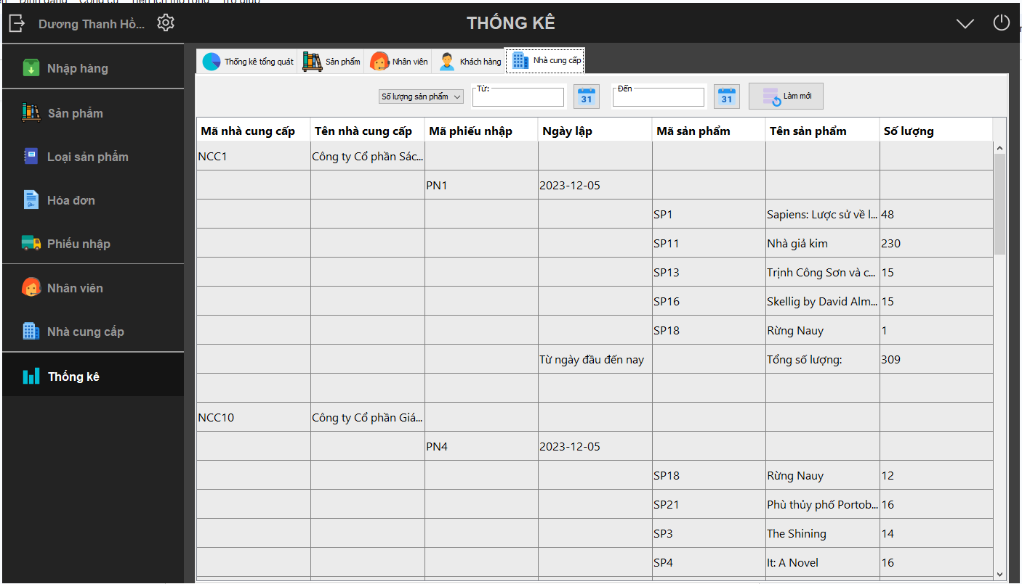

### Chức năng người dùng Bán hàng: Bán hàng

##### Màn hình Thống kê Nhà cung cấp

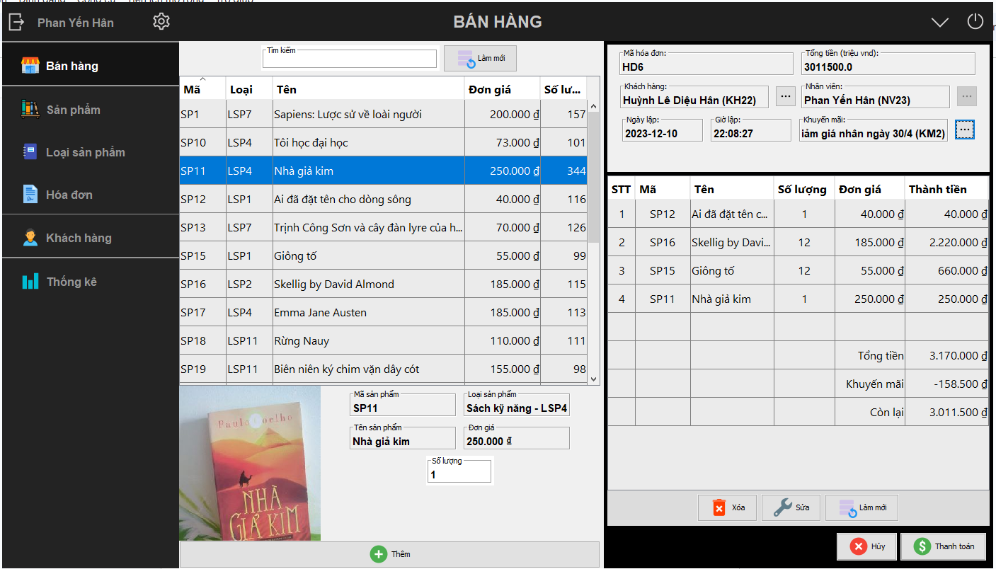

###### Kết quả sau khi Bán hàng

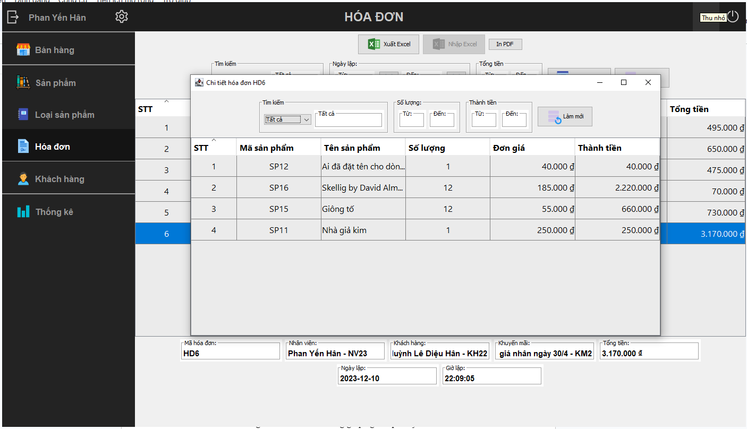

### Chức năng người dùng Bán hàng: Quản lý Khách hàng

##### Màn hình Quản lý Khách hàng

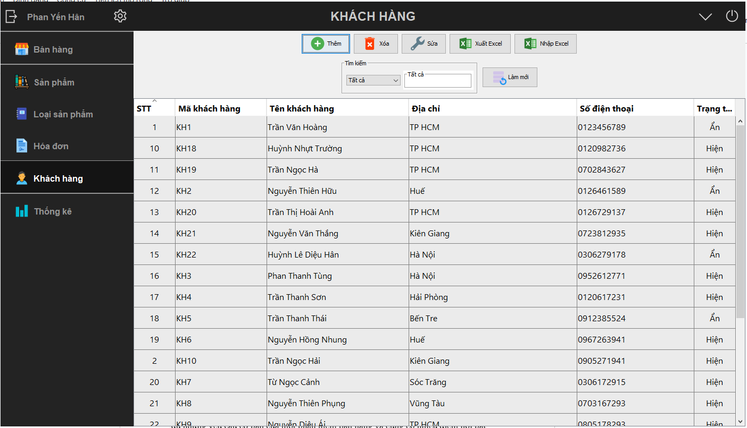

##### Màn hình Thêm Khách hàng mới

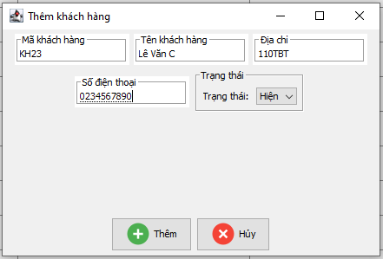

###### Kết quả sau khi Thêm Khách hàng mới

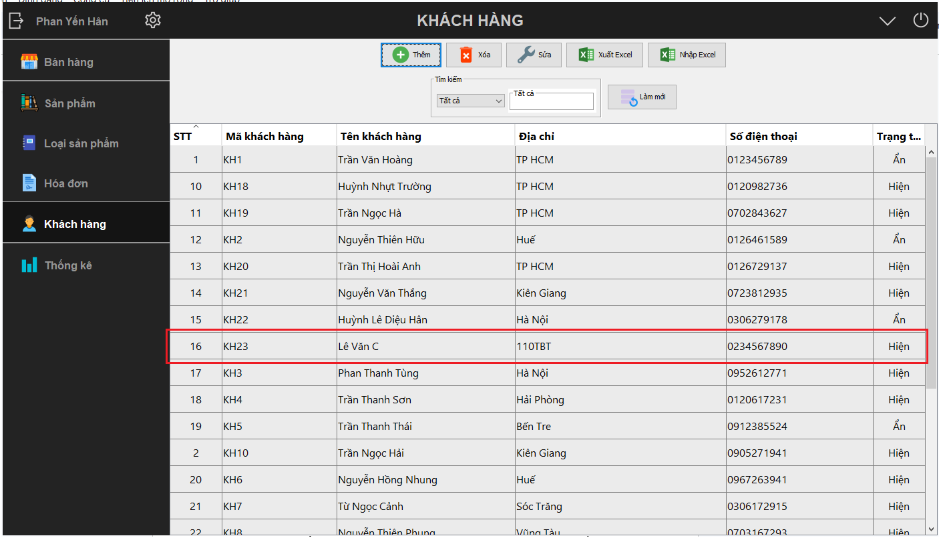

##### Màn hình Cập nhật thông tin Khách hàng

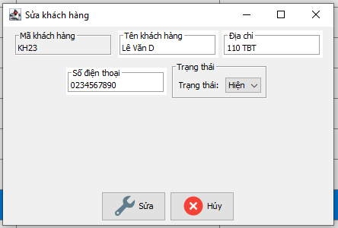

###### Kết quả sau khi Cập nhật thông tin Khách hàng

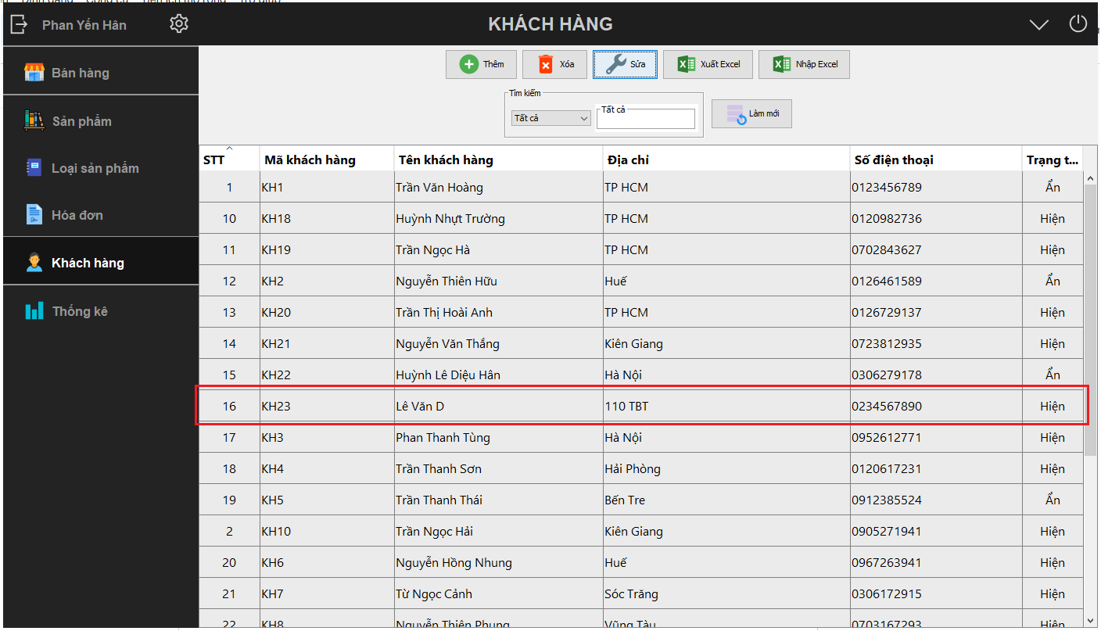

# F. HƯỚNG PHÁT TRIỂN

## **I. ƯU ĐIỂM CỦA PHẦN MỀM**

Tuy không phải là một phần mềm hoàn hảo nhưng phần mềm này đã đáp ứng đầy đủ những yêu cầu cơ bản của một phần mềm bán hàng và cũng có nhiều điểm nổi bật.

* Đây là một phần mềm dễ sử dụng, giao diện thân thiện với người dùng.
* Các chức năng dễ thao tác, có các chức năng tiện ích để giúp cho người quản lý có thể theo dõi được toàn bộ các hoạt động có liên quan tới hệ thống và các phản hồi về hệ thống.
* Có chức năng phản hồi về hệ thống, nếu nhân viên nhận thấy có vấn đề xảy ra trong lúc sử dụng thì có thể phản hồi. Từ các phản hồi đó, quản lý cửa hàng có thể báo cáo với bộ phận phát triển để khắc phục xử lý.
* Chức năng xem lịch sử hoạt động giúp người quản lý nắm bắt được mọi hoạt động của nhân viên trong cửa hàng khi thao tác với phần mềm.

## **II. NHƯỢC ĐIỂM CỦA PHẦN MỀM**

Bên cạnh những ưu điểm, phần mềm này vẫn còn một số điểm hạn chế.

* Phần mềm chỉ phù hợp với các cửa hàng có quy mô vừa và nhỏ, không đáp ứng được quy mô lớn nếu như cửa hàng có nhiều chi nhánh.
* Phần mềm chỉ dừng ở mức bán trực tiếp tại cửa hàng chưa hỗ trợ đặt hàng online. Nếu quy mô cửa hàng ngày càng lớn và có nhu cầu chuyển sang hình thức bán online thì phần mềm sẽ không khả dụng.
* Các hình thức thanh toán chưa được đa dạng.

## **III. HƯỚNG PHÁT TRIỂN**

* Phát triển phần mềm lên nền tảng web cho phép khách hàng có thể xem được trực tiếp sản phẩm mà không cần đến cửa hàng và phát triển mua hàng online, thanh toán online.
* Sử dụng các công nghệ mới để cải thiện hiệu suất và tính năng của phần mềm.
* Phát triển các tính năng mới như quản lý đơn hàng trực tuyến, thanh toán trực tuyến, tích hợp vận chuyển và nhiều tính năng khác để cải thiện trải nghiệm khách hàng.
* Tích hợp các tính năng quản lý kho hàng để giúp quản lý kho hàng của hiệu quả hơn.